令和６年度

包括外部監査結果報告書

特定の事件（監査テーマ）

府営住宅に関する財務事務の執行及び事業の
管理について

令和７年２月

大阪府包括外部監査人

弁護士 上 原 武 彦

目 次
第１章 包括外部監査の概要 1
第１ 外部監査の種類 1
第２ 選定した特定の事件（監査テーマ） 1
第３ 外部監査の対象期間 1
第４ 特定の事件（監査テーマ）を選定した理由 1
第５ 監査の視点・着眼点 2
１ 事業の有効性 2
２ 事業の合規性、3Ｅの原則に適合しているか 3
第６ 主な監査の実施方法 3
１ 包括外部監査の方法 3
(1) 包括外部監査の対象部署 3
(2) 監査手続の概要 3
２ 外部監査の実施期間 4
第７ 包括外部監査の実施者 5
第８ 利害関係 5
第９ 包括外部監査結果報告書の構成及び記載方法 5
１ 報告書の作成に当たって留意した事項 5
２ 構成 5
３ 監査の結果及び意見の記載方法 5
(1) 「監査の結果」と「意見」 6
(2) 表記の方法 6
第１０ その他 6
１ 金額単位等 6
２ 報告書の数値等の出典 6
第２章 府営住宅事業の概要 7
第１ 公営住宅制度の概要 7
１ 公営住宅について 7
(1) 国の施策 7
(2) 大阪府の施策 8
第２ 府営住宅事業の概要 8
１ 大阪府の概況 8
(1) 府営住宅に関する現状と課題 8
２ 府営住宅事業に関わる行政計画 12
（1） 住まうビジョン・大阪 12
（2）大阪府営住宅ストック総合活用計画 21
（3）大阪府営住宅ストック活用事業計画 26
３ 集約建替・集約廃止事業について 34
４ 府営住宅の市町への移管事業について 38
５ 空室活用事業について 42
第３ 府営住宅事業を所管する組織概要及び財務 50
１ 所管部局の組織概要 50
２ 府営住宅関係の財務全般 52
第３章 府営住宅の管理事務 71
第1 府営住宅の指定管理者 71
１ 指定管理者の導入状況 71
２ 府と指定管理者の主な役割分担 73
３ 指定管理者選定、契約及び評価 75
(1) 手続きの流れ 75
(2) 選定委員会 76
(3) 事業計画書及び事業報告書等の提出 78
(4) 契約 84
(5) 評価 84
４ 指定管理料 86
(1) 令和4年度指定管理料等 86
(2) 協定年度別指定管理料推移 87
第２ 府営住宅の募集及び入居事務 89
１ 公募の原則 89
２ 公募の原則の例外（特定入居） 89
３ 募集の種類 90
(1) 総合募集 90
(2) 随時募集 91
(3) 優先入居 91
(4) 特定公共賃貸住宅あき家募集 92
４ 申込から入居まで 93
(1) 申込から入居までの流れ 93
(2) 申込資格要件 94
５ 収入申告 100
第３ 家賃の算定 102
１ 収入基準 102
２ 家賃の算定方法 103
３ 収入超過者 107
４ 高額所得者 107
５ 近傍同種の住宅の家賃の算定 108
６ 家賃の算定事務 109
第４ 家賃収納 115
１ 納入期限 115
２ 納入方法 115
第５ 家賃等の滞納整理事務 118
１ 家賃（住宅使用料）等の概要 118
(1) 債権の内容 118
(2) 債権の性質 118
(3) 私債権、非強制徴収公債権、強制徴収公債権の違い 118
(4) 府営住宅債権における消滅時効 121
２ 家賃（府営住宅使用料）の徴収状況と不納欠損処理について 122
(1) 過去10年間の徴収状況 122
(2) 不納欠損処理について 122
３ 滞納家賃等の回収事務 125
(1) 入居者滞納における債権回収 127
(2) 退去者滞納における債権回収 132
４ 府営住宅駐車場使用料 136
第６ 府営住宅の維持管理 137
１ 維持管理の方法 137
(1) 保守点検 138
(2) 適切な用地管理等に関する業務 139
(3) 自治会設置の防犯カメラ 141
２ 修繕・補修等 142
(1) 修繕・補修（計画修繕を除く） 142
(2) 建替事業等に伴う空家閉鎖等業務 148
(3) 建替事業等に伴う空家修繕業務 148
(4) 災害時の被災者支援に伴う空家修繕等業務 149
(5) 計画修繕 149
(6) エレベーター保守点検 152
(7) 耐震化工事 152
(8) バリアフリー化工事 153
第７ 保証人 154
第８ その他の指定管理者の業務 154
１ 同居承認・地位承継承認 154
(1) 概要 154
(2) 承認手続 157
２ 退去 157
(1) 概要 157
(2) 指定管理者の業務内容 158
３ 集会所 158
(1) 概要 158
(2) 集会所管理のあり方について 159
４ 駐車場 159
(1) 指定管理者の業務内容 159
(2) 駐車場の空き区画の有効活用について 160
(1) 概要 161
(2) 駐車場管理業務 162

第１章 包括外部監査の概要

第１ 外部監査の種類
地方自治法第252条の37第1項及び大阪府外部監査契約に基づく監査に関する条例第2条に基づく包括外部監査

第２ 選定した特定の事件（監査テーマ）
府営住宅に関する財務事務の執行及び事業の管理について

第３ 外部監査の対象期間
原則として、令和5年度（自令和5年4月1日 至令和6年3月31日）。ただし、必要に応じて過年度及び令和6年度分についても監査対象とした。

第４ 特定の事件（監査テーマ）を選定した理由
１ 大阪府の府営住宅事業特別会計は、令和5年度、歳入が約919億円あるが、健全かつ継続的に事業が実施されているためには、適正な収入・支出が行われているかを監査する意義は大きい。
そして、同特別会計の歳出の内指定管理者に対して支払われている額は約77.5億円となっている。
指定管理者の選定手続について適正に行われているか、指定管理者の業務については、大阪府が「募集要項」「業務仕様書」「大阪府営住宅管理業務説明書」及び詳細な指定管理者研修資料を作成し、指定管理者はこれに従って各団地の管理、入居者の募集、選定、契約、退去等の業務全てを行っているが、それらが指定管理者によって適正に行われているかどうかを監査する意義は大きいといえる。

２ 住生活基本法に基づく「大阪府住生活基本計画」である「住まうビジョン・大阪」（令和3年12月改定）には、重点取組の一つとして公的賃貸住宅ストックの有効活用が挙げられている。人口・世帯数の減少や民間賃貸住宅での住宅セーフティネットの充実を前提に、30年後(令和32年)の公的賃貸住宅での低廉な家賃のストックの必要量を令和2年比27％減と想定し、30年後の公的賃貸住宅の戸数［指標］を府全体として31万戸、公的賃貸住宅のうち府営住宅については、市町への移管分を含む戸数として現時点の約13.2万戸から3割減となる9.3万戸（市町への移管分を含まない実管理戸数としては約7.6万戸）と設定された。
これを受けて、大阪府は令和3年12月、大阪府営住宅ストック総合活用計画を策定し、公営住宅は、住宅確保要配慮者が安心し暮らし続けることができる住まいを提供する観点から、民間賃貸住宅を補完し、時代の変化に合わせながら、引き続き重要な役割を担うと考えられ、府営住宅は、現在のストックを有効活用して、住宅セーフティネットとしての役割を担うことが必要とされた。
同活用計画では、Ａ 再編・整備（Ｓ50年代以前の団地）、Ｂ 機能向上（Ｓ60年代以降の団地で住戸内の改善が必要な団地）、Ｃ 維持保全（Ｓ60年代以降の団地で、住戸内の改善等が必要ない団地）、の3つに類型化して、適切に事業手法を選択し、ストックの有効活用を行う。Ａ 再編・整備では集約建替・集約廃止、Ｂ機能向上／Ｃ維持保全ではエレベーター設置等のバリアフリー化、風呂設備の設置や計画的修繕をすることとし、これに向けた事業計画を立てている。
そこで、これらの事業が適切かつ合理的に行われているのかを監査する必要がある。

３ 大阪府の過去の包括外部監査のテーマを確認したところ、まちづくりに関する財務事務、大阪府住宅供給公社等に関する経営事務についての包括外部監査は実施されているが、直接府営住宅の財務事務及び業務の管理に関するものはなかった。
従って、府営住宅に関する財務事務の執行及び業務の管理についてのテーマとして包括外部監査を実施する必要性はあるといえる。
一方、他の地方公共団体における包括外部監査としては、令和に入ってだけでも5県、4市において、公営住宅の事業に関するものがテーマとして取り上げられており、このテーマへの関心の高さ重要性が伺え、大阪府においてもこのテーマでの監査をすることの必要性を感じるところである。

４ 以上の理由により、「府営住宅に関する財務事務」を監査対象としているものである。

第５ 監査の視点・着眼点

１ 事業の有効性
(1) 上記大阪府営住宅ストック総合活用計画において設定されたＡないしＣに基づく計画を踏まえ、成果指標や目標値を適切に実施されているのか。
(2) 社会情勢の変化に対応して、同総合活用計画に基づく計画、目標値が適切なものとなっているのか。
(3) 府営住宅の管理運営手法が、成果指標や目標値を達成するために効果的か。
指定管理者の選定が適切になされているか。また、その業務が適切にモニタリングされ、大阪府の指定管理者に対する指導・監督が適切になされているか。
(4) 住宅経営室を構成する各課及び各課を構成する各グループ間において必要な情報共有が図られ、目標に向けて施策が実施されているか。
(5) 公平性、透明性が確保されているか。

２ 事業の合規性、3Ｅの原則に適合しているか
(1) 事務執行の合規性 法令違反の事務執行がされていないか。
(2) 最少の経費で最大の効果をあげているか（地方自治法2条第14項経済性・効率性・有効性【いわゆる3Ｅの観点】）。
(3) 住民の福祉の増進に寄与するものであるかどうか（同法第2条第14項）。
(4) 組織及び運営の合理化、規模の適正化が図られているか（同法第2条第15項）。

第６ 主な監査の実施方法

１ 包括外部監査の方法

(1) 包括外部監査の対象部署
監査の対象が府営住宅に関する管理に関して多岐にわたるため、対象部署は、後述第2章第3記載の課に所属する各グループ全体（組織概要は、後述の通りである。）にわたった。

(2) 監査手続の概要
ア 令和6年5月8日、府営住宅の経営全体を把握するため、まずは、大阪府都市整備部住宅建築局住宅経営室経営管理課に対して、府営住宅管理に関する予備調査質問書を提出し、その回答を得た上、同年6月24日、監査人及び全補助者でヒアリングを行った。この時は、予備質問事項に関する事項を所管する担当グループから、それぞれ事前に回答を提示されていた内容についての説明を受け、その場で再度の質問を行った。
更に、本調査を実施し、質問事項を提出しその回答をもらった。その上で、後述の現地調査を実施した後、複数回、個別に、各担当部署に対して質問を行いその回答を文書でもらった上、監査人側の担当者と担当部署との間でヒアリングを実施した。
イ 指定管理者及び代表的管理団地の視察
同年8月1日から8月27日にかけて下記の通り、指定管理者及び団地の状況についての具体的な現地調査の概要を提示した上で下記指定管理者事務所及び団地を調査した。指定管理者の事務所では、具体的な、住戸への入居に関する募集、応募手続、抽選等の手続、住戸への入居後の管理手続、住戸からの退去等の手続の説明を受け、大阪府の経営管理課等とのシステムによる逐一の管理状況、入力等の状況を視察し説明を受けた。そして、団地の現地調査では、住戸内でのバリアフリー、浴室スペース、中層階のエレベーター設置状況、空き室の状態、空き駐車場の利用状況等を調査した。
なお、指定管理者は、合計3社あり、その管理している指定管理地区は11地区、管理戸数は令和6年4月1日時点で合計112,747戸あるが、その内、事前に経営管理課に提出した上記調査項目を視察出来る指定管理者事務所及び団地において視察を行った。

日程 | 指定管理事務所 | 調査団地名
8月1日 | ㈱東急コミュニティー  大阪府営住宅堺東管理センター  担当地域 堺（南区除く）泉大津市、和泉市、  高石市、忠岡町 | 堺宮園（八田荘）団地
8月6日 | ㈱東急コミュニティー  大阪府営住宅泉北管理センター  担当地域 堺南区（泉北ニュータウン） | 御池台2丁団地
8月7日 | 近鉄住宅管理㈱  大阪府営住宅枚方センター  担当地域 枚方市、大東市、四条畷市、  交野市（村野住宅、ペア大東朋来住宅除く） | 枚方津田第2団地
8月16日 | 日本管財㈱  大阪府営住宅寝屋川管理センター  担当地域 守口市、寝屋川市、門真市 | 寝屋川秦団地
8月19日 | ㈱東急コミュニティー  大阪府営住宅千里管理センター  担当地域 豊中市、池田市、箕面市、吹田市  （東三国2丁目住宅含む） | 吹田藤白台団地
8月21日 | 近鉄住宅管理㈱  大阪府営住宅布施管理センター  担当地域 東大阪市  （大東朋来住宅を除く） | 東鴻池団地
8月23日 | 日本管財㈱  大阪府営住宅藤井寺管理センター  担当地域 八尾市、松原市、柏原市、羽曳野市、  河内長野市、大阪狭山市  （東三国2丁目住宅除く） | 松原一津屋団地
8月27日 | ㈱東急コミュニティー  大阪府営住宅高槻管理センター  担当地域 高槻市、茨木市、摂津市、島本町 | 島本江川団地

２ 外部監査の実施期間
包括外部監査は、令和6年4月9日から令和7年1月10日まで実施した。
調査報告書を作成するにあたって、調査が不十分な部分について、令和7年1月に入ってからも、各補助者から所管している部署の担当者に対して質問事項を提出してヒアリングを行ったため、調査の実施時期が令和7年1月10日頃まで及んだ。

第７ 包括外部監査の実施者
包括外部監査人 | 上原武彦 | 弁護士
補助者 | 西尾和則 | 弁護士
同 | 本村 勲 | 公認会計士
同 | 山本婦紗子 | 弁護士
同 | 千賀大祐 | 弁護士
同 | 大内美香 | 公認会計士
同 | 平澤威海 | 弁護士
同 | 坂井俊介 | 弁護士

第８ 利害関係
包括外部監査人及び補助者は、いずれも監査の対象とした特定の事件について、地方自治法第252条の29に規定する利害関係はない。

第９ 包括外部監査結果報告書の構成及び記載方法

１ 報告書の作成に当たって留意した事項
具体的な事実認定や適法性の確認は、指摘・意見の前提となるばかりか、3Ｅについて判断するための大前提となるため、具体的に検討し、記載することとした。そのため、事実認定や適法性判断のために、頁数をかけているが、監査報告書の性質上、必要なことであると考えている。

２ 構成
また、適法性（合規性）を中心とした判断として、条例等の法規を記載しているが、必ずしも、適法性に限定されているわけではない。
検証に関する規程等、有効性・経済性・効率性の確認につながる規範も少なくない。

３ 監査の結果及び意見の記載方法
以上を踏まえて、上記第5で述べた、適法性・有効性・経済性・効率性・公平性・透明性の各視点に基づき、条例等の法規に反しているもの、今後同じ状態が続くようであれば条例等の法規に反する状態となるものについては、違法又は不当な状態であるとして、監査の結果としている。規範に反しているとまではいえないものについては、一定の裁量があることを尊重して、意見としている。ただし、合理性の観点から、望ましいと考える措置等についても意見を述べている。

(1) 「監査の結果」と「意見」
包括外部監査は、包括外部監査対象府営住宅の財務に関する事務の執行のうち、地方自治法第2条第14項及び第15項の規定の趣旨を達成するため必要と認める特定の事件について監査をするものである（地方自治法第252条の37第1項）。包括外部監査を実施するに当たっては、これらの事務の執行や事業の管理が地方自治法第2条第14項及び第15項の規定の趣旨に則ってなされているかどうかに、特に、意を用いなければならないものとされている（地方自治法第252条の37第2項）。
そこで、地方自治法の規定に従い、結論部分の記載において「監査の結果」と「意見」と見出しを付け、次のように区分した。
監査の結果 | ①合規性(準拠性)、②3Ｅ（経済性・効率性・有効性 ）の観点から、是正・改善を求めるもの。
意見 | 監査の結果には該当しないが、監査人が必要ありと判断したときに、大阪府の組織及び運営の合理化に資するために述べる見解のこと。

(2) 表記の方法
「監査の結果」と「意見」については、その趣旨が分かりやすいように、詳細な理由を付し、今後の大阪府部局の対応の可否について措置を取りやすいようにしている。

第１０ その他

１ 金額単位等
金額については、原則として円単位で集計後に表示単位未満を切り捨てており、また率その他に報告書中の表の合計は、端数処理の関係で総数と内訳の合計とが一致しない場合がある。

２ 報告書の数値等の出典
報告書の数値等は、大阪府が公表している資料、あるいは監査対象とした所管課等から入手した資料を用いている。その場合には原則として数値等の出典は明示していない。また、その数値・金額の正確性を保証するものではない。

第２章 府営住宅事業の概要

第１ 公営住宅制度の概要

１ 公営住宅について

(1) 国の施策
公営住宅とは、日本国憲法第25条（生存権の保障）の趣旨に則り、法に基づき、国と地方公共団体が協力して、住宅に困窮する低額所得者に対して低廉な家賃で賃貸などすることにより国民生活の安定と社会福祉の増進に寄与するという我が国の住宅セーフティネットの根幹を担うものである（公営住宅法第1条）。
我が国では、終戦直後の戦災者の住宅確保への対応が求められ、国は、毎年予算措置を講じ国の補助による公的住宅を整備したが、昭和26年公営住宅制度を恒久的な政策とするため、公営住宅法が制定され、同年7月1日に施行された。
公営住宅は、地方公共団体が国の補助金を得て生活に困窮する低所得の住民に低廉な家賃の住居を提供するものであるが、昭和30年代から昭和40年代の高度経済成長期において、東京や大阪をはじめとする大都市に大量に流入する勤労者世帯の住居確保のため住宅が大量に建設された。
昭和41年には、住宅建設計画法が制定され、国及び地方公共団体は、住宅の需要及び供給に関する長期見通しに即し、かつ、住宅事情の実態に応じて住宅に関する施策を講ずるように努めるものとされた。そして、これにより、我が国の住宅事情は改善され、住宅難や住居水準の向上が図られることとなった。
その後、公営住宅の建設が一段落ついた後、少子高齢化の急速な進展及び人口減少の時代に入り、住民の高齢化の進行等の社会経済情勢の変化に対応するため、平成8年に高齢者の入居資格の弾力化、入居者の収入や住宅の利便性に応じた家賃制度、空き家対策としての福祉施設併設・グループホーム利用等の改正が行われた。
また、近年では、平成18年に住生活基本法が、平成19年に「住宅確保要配慮者に対する賃貸住宅の供給の促進に関する法律（住宅セーフティネット法）」が制定され、低額所得者だけでなく被災者、高齢者及び障害者等の住宅確保要配慮者に対して、低廉で良質な住宅の提供という住宅の質の問題への施策の重点変更が求められるようになっている。
なお、住生活基本法第1条では、住生活の安定の確保及び向上の促進に関する施策について、基本理念を定め、国及び地方公共団体並びに住宅関連事業者の責務を明らかにするとともに、基本理念の実現を図るための基本的施策、住生活基本計画その他の基本となる事項を定めることにより、住生活の安定の確保及び向上の促進に関する施策を総合的かつ計画的に推進し、もって国民生活の安定向上と社会福祉の増進を図るとともに、国民経済の健全な発展に寄与することを目的としている。

(2) 大阪府の施策
大阪府は、公営住宅法の制定に伴い、昭和26年11月8日、大阪府営住宅条例を制定した。同条例（改正）第1条では、同条例の趣旨として、公営住宅法による公営住宅、特定優良賃貸住宅の供給の促進に関する法律により府が建設する住宅その他府が建設し、府民に賃貸するための住宅及び共同施設の設置及び管理に関し必要な事項を定めるとし、住宅の設置、整備基準、位置の選定、住棟等・住宅の基準、入居資格、募集、選考、家賃の額、家賃の納付、修繕費用の負担、共益費、明渡し、高額所得者に対する金銭の徴収、指定管理者による管理、指定管理者の公募・指名・指定、指定管理者の業務の実施状況等の評価、指定管理者の指定の取り消し等を定めている。
同条例は、平成24年4月1日、「地域の自主性及び自立性を高めるための改革の推進を図るための関係法律の整備に関する法律」が施行されたことに伴い、同条例を改正した。
また、令和3年、「大阪府賃貸住宅供給促進計画」と「大阪府高齢者居住安定確保計画」を統合して「大阪府居住安定確保計画」を策定し、生活確保要配慮者の範囲を拡大し、低額所得者、被災者（発災後3年以内）、高齢者、障がい者、子どもを養育しているもの（妊婦がいる世帯も含む）、外国人、中国残留邦人、児童虐待を受けたもの、ハンセン病療養所入所者、ＤＶ被害者、北朝鮮拉致被害者、犯罪被害者、生活困窮者、更生保護対象者、東日本大震災による被災者、海外からの引揚者、新婚世帯、原子爆弾被爆者、戦傷病者、児童養護施設退所者、ＬＧＢＴをはじめとする性的マイノリティ、ＵＩＪターンによる転入者、住宅確保要配慮者に対して必要な生活支援を行う者を挙げている。これは、住宅確保要配慮者に対する賃貸住宅の供給の促進に関する法律及びその国土交通省令の範囲を超え広範に定めていることとなっている。
更に、令和6年3月に、入居の際の保証人を不要とする改正を行っている。

第２ 府営住宅事業の概要

１ 大阪府の概況

(1) 府営住宅に関する現状と課題
ア 大阪府内の住宅所有関係別住宅数は増加傾向にあるが、空家数も増加し平成30年時点で、約45.4万戸ある状況である。

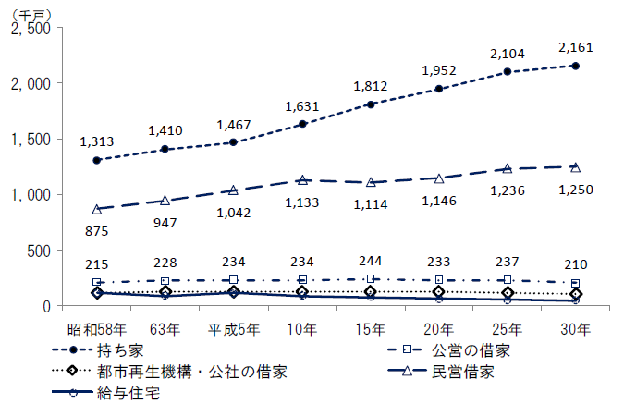

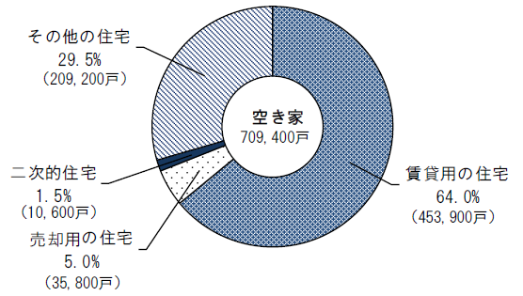
（大阪府ＨＰより引用）

イ 府営住宅のストック数は、市町への移管などにより、ピーク時（平成17年度）の約13.9万戸から減少し、令和2年度末時点で、約11.7万戸となっている。
市町への移管は、平成27年度以降、66団地、15,007戸となっている。

〔府営住宅の管理戸数と大阪府の人口・世帯数の推移〕 （大阪府のＨＰから引用。表外の説明を含め。）

上記グラフ中の推計値は下記データに基づいたものであるが、R2については令和2年国勢調査（速報値）を実績として入力している
○将来人口推計：「大阪府人口ビジョン（2016年3月）」及び「大阪府の将来推計人口について（2018年8月）」における大阪府の人口推計（ケース2）に基づく府政策企画部推計（「大阪府人口ビジョン策定後の人口動向等の整理（2019年8月）」）
○将来世帯数推計：2020～2040は府政策企画部推計（「大阪府人口ビジョン策定後の人口動向等の整理（2019年8月）」）、2050は過年度のトレンドから府建築部で独自に予測

建設年度別に見ると、高度経済成長期に大量に建設された中層住宅を中心に昭和50年代以前に建設されたストックが多く存在しており、老朽化の進行による維持コストの増大や一斉かつ大量に迎える更新時期が到来する。今後、計画的に住宅セーフティネットとして良質なストックを形成していく必要がある。

〔建設年度別管理戸数（令和3年3月31日現在）〕（大阪府のＨＰからの引用。）

大阪府は、世帯総数に占める公営住宅（府営・市町営）の割合が、全国で6番目に高く、このうち都道府県営住宅の割合は東京都に次ぐ2番目の高さとなっている。（東京都3.6％、大阪府3.2％）（大阪府のＨＰからの引用）。

更に、近年空家率は年々増加している。

〔空家率の推移〕

空家は、約2.2万戸あり、全ストックの約18％を占めている。このうち、建替え等の事業を円滑に進めるために募集を停止している政策空家等を除く空家は、約1.2万戸（約10％）ある。（大阪府のＨＰからの引用）

〔空家の状況（令和3年3月31日現在）〕（大阪府のＨＰから引用。）
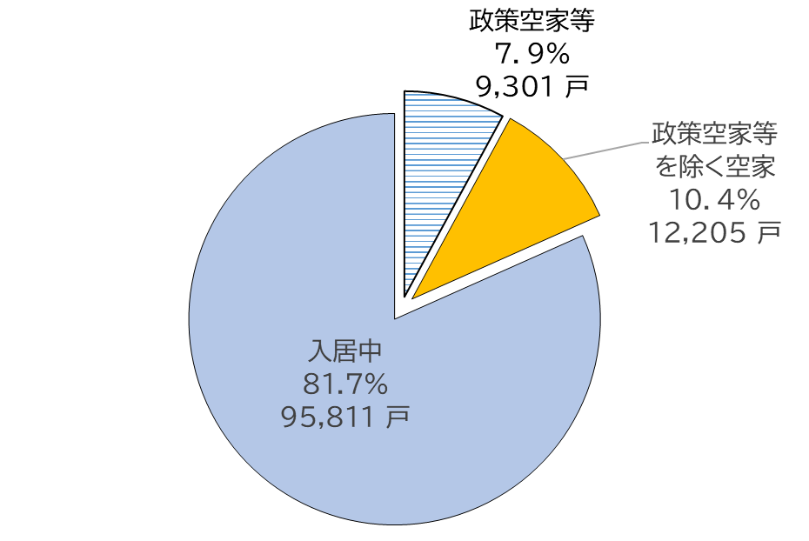

２ 府営住宅事業に関わる行政計画

（1） 住まうビジョン・大阪
大阪府では、平成28年12月に「住まうビジョン・大阪」（大阪府住生活基本計画）（以下「住まうビジョン」という。）を策定し、令和3年12月には「住まうビジョン」を改定している（改定後の計画は令和3年度～令和12年度までの10年計画）。
「住まうビジョン」は、上位計画である「将来ビジョン・大阪」や下位計画である「大阪府住宅ストック総合活用計画」等との連携・整合を図っており、各計画の位置付けは下図のとおりである。
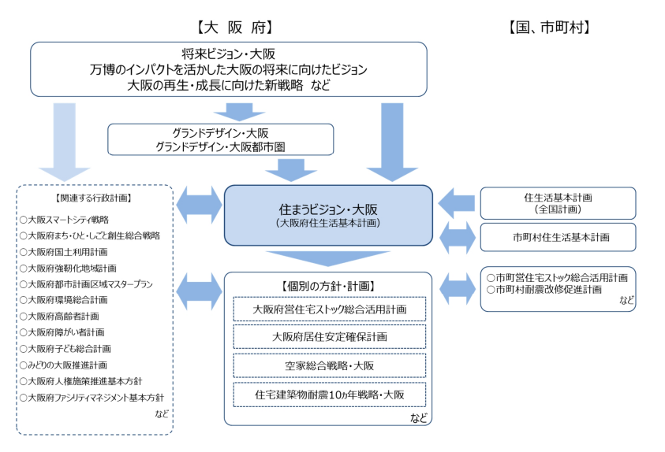
（「住まうビジョン・大阪」より引用）

「住まうビジョン」においては、「多様な人々がいきいきとくらし、誰もが住みたい、訪れたいと感じる、居住魅力あふれる都市の実現」を基本目標とし、「活力・魅力の創出」と「安全・安心の確保」が相互に作用しあい、好循環を生み出す施策を展開するとされている。
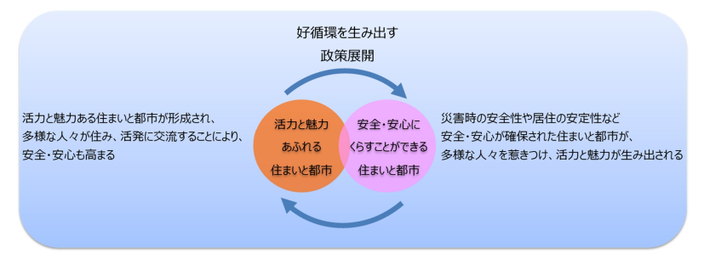（「住まうビジョン・大阪」より引用）

そして、以下の視点を踏まえ、施策を構築・推進することとされている。

【視点1】多様性（ダイバーシティ）
多様化するニーズへのきめ細かな対応
【視点2】共創（コ・クリエーション）
様々な分野や、公民の連携による事業効果の最大化
【視点3】資源の活用（リソース）
大阪が持つ多様なストック・ポテンシャルの活用

施策の展開に当たっては優先順位を考慮し、特に基本目標の実現に向けて重要な施策については「重要取組」として推進することとしている。「住まうビジョン」において展開されている施策の方向性は下図のとおりである。

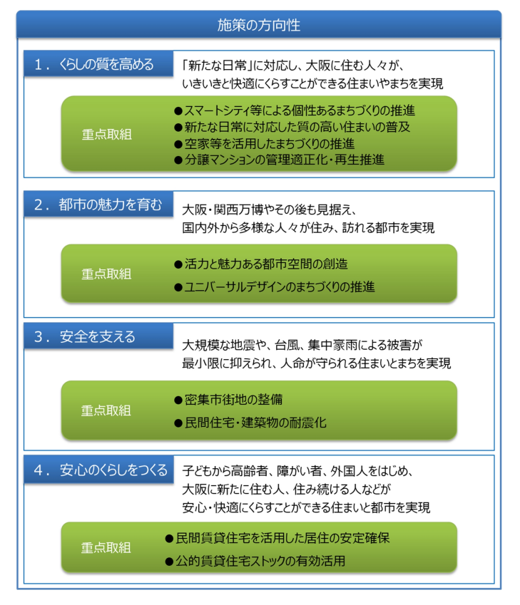（「住まうビジョン・大阪」より引用）

上記の施策の方向性の中で、府営住宅の運営に関連するものを抽出すると以下のとおりである。

ア 「１．くらしの質を高める」
「スマートシティ等による個性あるまちづくりの推進【重点取組】」「郊外住宅地（ニュータウン）の再生、活性化」において、以下の取り組み内容が定められている。
- 大阪への移住や多拠点居住を加速させるため、空家や公的ストックをシェアオフィス・サテライトオフィスなどに活用する仕組みを推進します。
- 公的ストックを多く抱える泉北ニュータウンなど郊外の大規模ニュータウン再生の取組みにおいて、ニュータウンの抱える課題を先進技術により解決し、スマートシティを実現するまちづくりの取組みを推進します。
- 公的賃貸住宅の建替えなどの事業に伴い、公的ストック等をまちづくりに活用する場合は、地域コミュニティ維持の観点から、地域住民や事業者などの関係者の意見を踏まえ取り組みます。
- 公的賃貸住宅、公園などの公的ストックや近隣センターを活用し、新たな交流や魅力につながる施設の導入や、くらしを支える日常の買い物などの生活利便施設等の導入に取り組みます。
- 計画的に整備された良好な住環境を活かし、公的賃貸住宅の資産を活用することで、新たなライフスタイルに対応し周辺の景観にも調和した、ゆとりがありみどりがあふれる住まいの供給に取り組みます。
- 子育て世帯等が住みやすいまちとなるよう、公的賃貸住宅の空き家活用や活用地に、環境配慮、防犯、ＩｏＴなどを駆使した住宅・住宅地の整備をモデル的に取り組みます。
イ 「２．都市の魅力を育む」
「活力と魅力ある都市空間の創造【重点取組】」「ユニバーサルデザインのまちづくりの推進【重点取組】」において、以下の取り組み内容が定められている。
- 都心部の魅力の向上、府内各地の地域価値の創造と併せて、職住が近接したまちなか居住の促進、ニュータウンの再生、密集市街地の整備、公的賃貸住宅の再編など、住宅や住宅地の魅力、安全・安心に係る施策に取り組みます。
- 府有建築物や公的賃貸住宅については、高齢者や障がい者など誰もが安全に利用できるよう、また、民間を先導する立場から、住戸内の手すりの設置や段差解消などバリアフリー化を推進します。
ウ 「３．安全を支える」
「公的賃貸住宅、公共施設の耐震化」「大規模災害時等の体制整備」において、以下の取り組み内容が定められている。
- 公的賃貸住宅については、入居者の安全・安心を確保するため、早期に耐震化を図ります。
- 公的機関が所有する建築物の耐震化については、大阪北部地震における公共施設のブロック塀の倒壊事故を教訓として、ブロック塀の安全対策を徹底するとともに、利用者である府民の安全・安心の早急な確保や、民間建築物の耐震化を先導するという視点から、計画的に取り組みます。
- 被災者の住まいを早期に確保するため、事前に公共空地の中から応急仮設住宅の建設候補地を検討し、公的賃貸住宅の活用はもとより民間賃貸住宅の活用を円滑に図るため、市町村や関係団体等の連携体制の充実・強化を図ります。また、他の都道府県が被災した場合の支援体制についても検討します。
エ 「４．安心のくらしをつくる」
「公的賃貸住宅ストックの有効活用【重点取組】において、以下の取り組み内容が定められている。
- 公的賃貸住宅は、民間賃貸住宅の補完を基本に、居住支援の枠組みとも連携しながら、引き続き既存ストックを活用して府民の居住の安定確保を図るとともに、空室を活用したＮＰＯや福祉部局等と連携した就労、高齢者、子育て支援などの地域のまちづくりへの貢献や、危機事象による急速な需要の変動などに対してストックの有効活用を図ります。
- 今後、更新時期を迎える大量のストックについては、バリアフリー対応、断熱性の向上、世帯の小規模化に対応しうる間取りや立地条件など、社会環境の変化等に伴う居住ニーズの変化を踏まえ、各事業主体が地域ごとの実態に応じ、長寿命化、集約、建替え等の事業方針を適切に選択し、事業を推進することにより、良質なストックへの転換や配置の適正化を図ります。
- 市場における空き家の数が右肩上がりに増加している中においては、時代の変化に合わせた公的賃貸住宅の戸数の適正化を図ることをめざし、人口・世帯数の減少や民間賃貸住宅での住宅セーフティネットの充実を前提に、30年後（令和32年）の公的賃貸住宅の戸数［指標］を府域全体として、以下のとおり設定します。
・公的賃貸住宅全体：31.0万戸［39.2万戸（令和2年度末時点）からおおむね2割減］
・府営住宅：9.3万戸（市町への移管分を含む戸数）［13.2万戸（同上）から概ね3割減］
7.6万戸（市町への移管分を含まない実管理戸数）
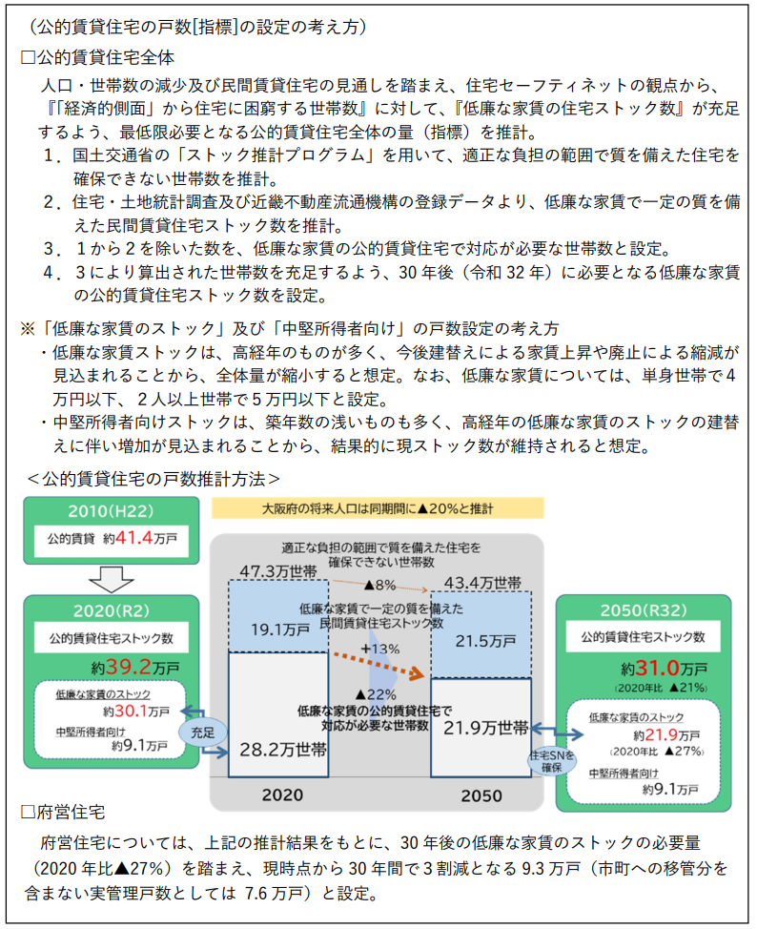
（「住まうビジョン・大阪」より引用）

- 府営住宅については、府民の居住の安定の確保を図るため、建設年代や住戸のバリアフリーの状況、団地ごとの需要や立地環境等に応じて、団地の今後の事業方針を3つに類型化（「再編・整備」、「機能向上」、「維持保全」）して、適切に事業手法を選択し、ストックを有効に活用していきます。

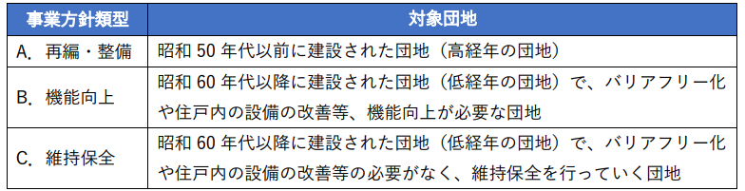
（「住まうビジョン・大阪」より引用）

- 昭和50年代以前に建設された団地の再編・整備を通じて、将来の管理戸数の適正化、建替え等に伴う活用地の創出などによる地域のまちづくり、大量のストックの円滑な更新による良質なストックの形成に一体的に取り組んでいきます。

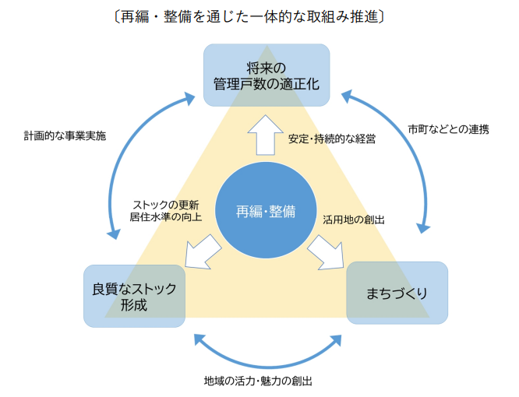
（「住まうビジョン・大阪」より引用）

- 地域の実情に応じた施策展開を図るためには、基礎自治体が、まちづくりや福祉施策と一体的に公営住宅供給などの施策を講じることが望ましいという観点から、大阪府は、広域的な補完・調整機能を果たしつつ、引き続き、府営住宅の基礎自治体への移管を推進します。
- 各公的賃貸住宅事業者が、適切な情報共有・連携のもと効果的に取り組みを進められるよう、事業者間の連携体制を整備し、将来のまちのあり方を共有、方向性を同じくして事業を推進することにより、公的賃貸住宅の再編・整備を核とした地域に必要な施設導入等地域課題の解消、地域再生につなげる取組みを進めます。
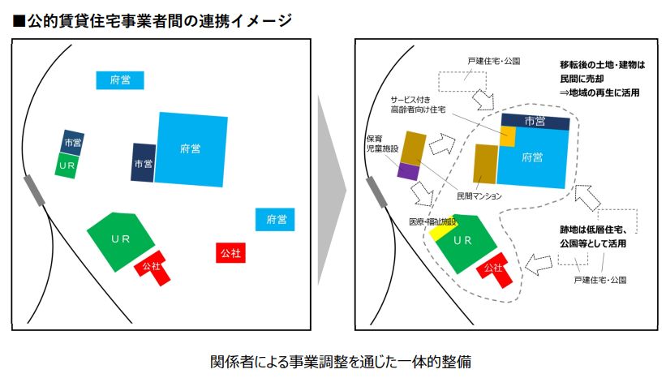
（「住まうビジョン・大阪」より引用）

そして、「住まうビジョン」では、上記各施策を推進するための大阪府の役割について、以下のとおり定めている。

- 市町村や事業者、府民の住生活に関する指針となるよう、めざすべき目標やこれを達成する施策、数値目標などを提示する。
- 市場機能が適切に発揮されるよう、情報提供等による市場の活性化や、施策や規制等による市場の適正化等により市場の環境整備を行うとともに、府営住宅等の公的ストックのまちづくりへの積極的な活用、市町村の施策への指導・助言やＮＰＯ、事業者、市町村等が連携するための機会・場の提供など、広域自治体としての取り組みを進める。
- 大阪府庁内における各政策との連携や人員体制も含めた部局間の連携を強化する。
- 市町村において、全国計画及び本計画の内容を踏まえつつ、市町村計画が策定されるよう支援する。

（2）大阪府営住宅ストック総合活用計画
大阪府は、府営住宅が現在のストックを有効活用して、住宅セーフティネットとしての役割を担っていくことが必要であること、府営住宅資産を有効に活用した地域のまちづくりへの更なる取組みが重要であることを踏まえ、これらの課題に対応しながら、中長期的なビジョンを持って効率的で安定的な経営を行っていくため、令和3年12月に「大阪府営住宅ストック総合活用計画」（以下「ストック活用計画」という。）を策定した。
ストック活用計画は、令和3年度～令和12年度までの10年間を対象とし、30年後（令和32年度末時点）の管理戸数（指標）に向けた基本的な考え方を踏まえ、建替え、改善等の事業を適切に選択し、良質なストックの形成に資するとともに、募集や入居管理、資産活用など総合的な活用を進めるための取組方針を示すものである。
ストック活用計画の前計画（平成28年12月版計画）でも、10年間の目標を設定して取組みを進めており、中間地点である令和2年度末までの進捗は以下のとおりであった。
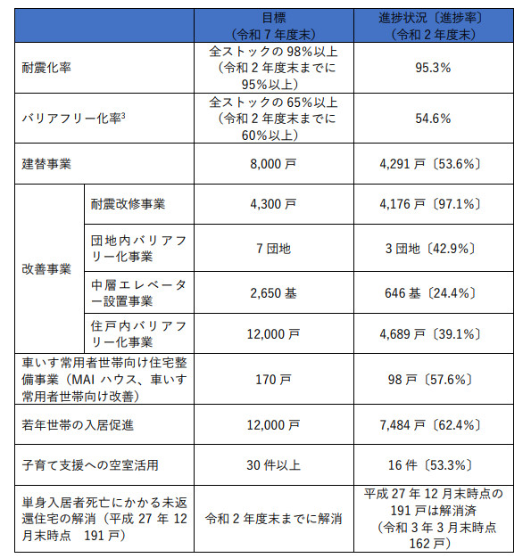
（「大阪府営住宅ストック総合活用計画」より引用）

ストック活用計画では、住まうビジョンで定められた基本方針に従って、以下のような方向性で取組みが行われている。
ア 将来の管理戸数の適正化
- 高経年の団地の入居者に対して、周辺の低経年の団地への移転をあっせんする。
- 既存の低経年の府営住宅のみでは、全ての入居者の受け皿となる住戸の確保が困難な場合、従前入居者の居住の安定性の確保に向け、必要となる建替えを実施する。
- 将来の管理戸数の適正化に向け、今後30年間で、集約建替の事業着手時期を分散させ、年度ごとの事業量の平準化を図りながら、計画的に事業を実施する。

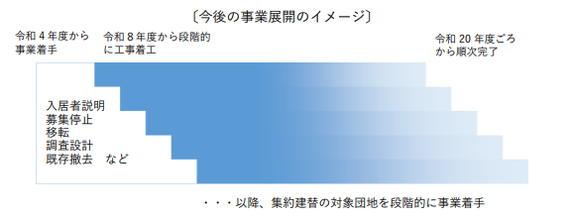
（「大阪府営住宅ストック総合活用計画」より引用）

- 集約建替えにあたっては、入居戸数での建替えを基本として、事業期間中における従前入居者の減少や、周辺の低経年の団地への移転の状況などを踏まえ、適宜、建替戸数の調整を行う。
- あらかじめ計画的な募集停止を行い、当該団地周辺の低経年の団地においても一時募集停止を行い、事業に必要となる入居者移転の受け皿となる住戸を確保する。
- 団地全体の集約廃止については、各市町での高経年の団地と低経年の団地の比率、団地ごとの築年数や需要、建替えの効率性・実現性等を考慮して、計画的に着手する。
イ 府営住宅資産を活用したまちづくり
- 地域のまちづくりや、福祉施策と緊密に連携した住民サービスの提供を進めるためにも、地域の経営の主体である基礎自治体が公営住宅を担うことが望ましいという基本的な方針に基づき、市町の意向を踏まえながら、府営住宅の市町移管を進める。
- 再編・整備により創出される活用地は、地域のまちづくりに貢献できることから、計画の検討段階から市町と協議を行い、まちづくりの視点をもって提案を行うなど、地元市町のまちづくり方針や地域のニーズを反映した事業を展開する。
- 市町との連携を図りながら、空室の状況をみつつ、子育て支援や高齢者の見守りといった地域コミュニティの活性化や地域住民への生活支援サービスの提供、住まいに困窮する方への自立支援等を実施する団体に空室を提供し、地域の福祉活動や交流の拠点としての活用を進める。
- 集約建替・集約廃止の対象となる団地においては、募集停止による入居者数の減少が、地域コミュニティの活力等に与える影響に配慮し、空室の更なる活用方策について検討する。
- 入居者をはじめ広く府民の利便性向上のため、民間活力を導入したコインパーキングの整備、予約駐車場サービスやカーシェアリング用の区画としての活用について、更なる拡大が図られるよう取組みを進める。
ウ 良質なストック形成
- 「再編・整備」に類型化した団地については、地域ごとの状況や団地ごとの状況を踏まえ、集約建替・集約廃止の事業手法を適切に選択し、今後30年間で、入居者の居住の安定の確保を図りながら、円滑な更新を行う。
- 「機能向上」及び「維持保全」に類型化した団地については、築後70年以上を使用することを目標とし、バリアフリー化など居住性の向上のために必要な改善や計画的な修繕を実施することにより、適切な維持管理を行う。
- 南海トラフ地震など大規模地震発生の切迫性が高まる中、入居者の安全を確保するため、最重点の取組みとして、耐震改修や建替えによる耐震化の早期の事業完了をめざす。
- エレベーターを設置していない中層住宅については、築年数や階数、集約建替等の着手時期を考慮して、エレベーターの設置を計画的に進める。

ストック活用計画の事業量は以下のとおりと想定されている。
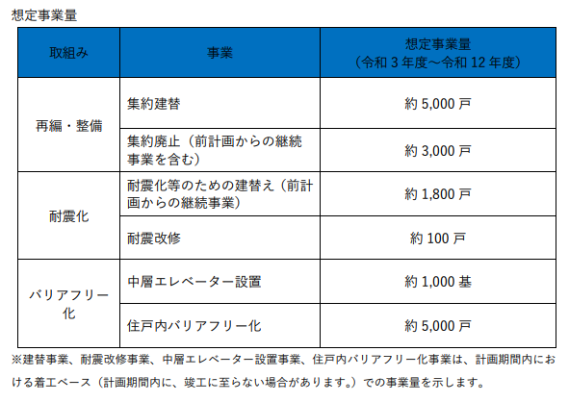
（「大阪府営住宅ストック総合活用計画」より引用）

また、計画期間（令和3年度～令和12年度）における管理戸数の見通しは以下のとおりとされている。
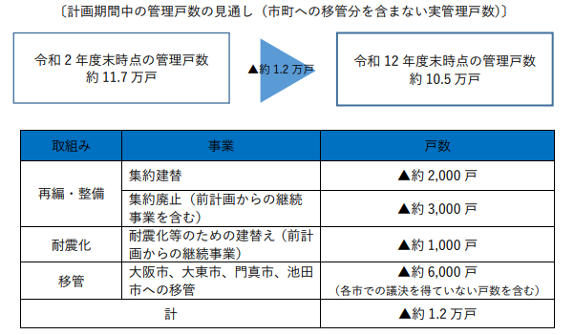
（「大阪府営住宅ストック総合活用計画」より引用）

（3）大阪府営住宅ストック活用事業計画
大阪府は、ストック活用計画に基づき、個別事業の実施方針及び建替事業、集約事業、中層エレベーター設置事業の候補団地を明らかにし、事業を計画的に進めるため、令和3年12月、「大阪府営住宅ストック活用事業計画」（以下「ストック事業計画」という。）を策定している。
ストック事業計画では、ストック活用計画において定められた方向性に従い、個別事業の実施方針が以下のとおり定められている。

ア 集約建替
- 昭和40年代以前に建設された、エレベーターの設置されていない中層の団地を中心に、令和4年度から事業に着手し、令和8年度から段階的に工事に着工していく。
- 一定の地域内に集約建替の候補が複数ある場合には、鉄道路線・駅や日常生活圏に配慮しながら、団地間での統廃合や建替戸数の調整を行い、団地の立地環境、需要や災害リスク等の観点から総合的に取組む。
- 入居戸数での建替えを基本とし、事業期間中における従前入居者の減少や、周辺の低経年の団地への移転の状況などを踏まえ、建替戸数の調整を行う。
- 地元市町や他の公的賃貸住宅の事業者と将来のまちのあり方を共有、方向性を同じくして、効果的・効率的な事業の推進に努める。
イ 集約廃止
- 入居者の移転の受け皿となる周辺住戸の状況や、耐用年限までの残存期間、需要、建替えを行うことが適当かどうか等を団地ごとに総合的に勘案し、団地全体の用途廃止に向けた入居者の移転に着手する。
ウ 耐震化
- 完了まで長期間を要することが見込まれる団地については、入居者の安全を早期に確保する観点から、入居者の希望に応じて、他の団地へのあっせんをあわせて進める。
エ バリアフリー化
- エレベーター設置及び住戸内バリアフリー化について、引き続き取組を進める。
オ 計画修繕
- 昭和60年代以降に建設された「機能向上」及び「維持保全」の団地と昭和50年代以前に建設された「再編・整備」の団地に区分し、計画的な修繕に取り組む。

以上の実施方針を踏まえ、下記のとおり団地別事業実施計画（案）が定められている。

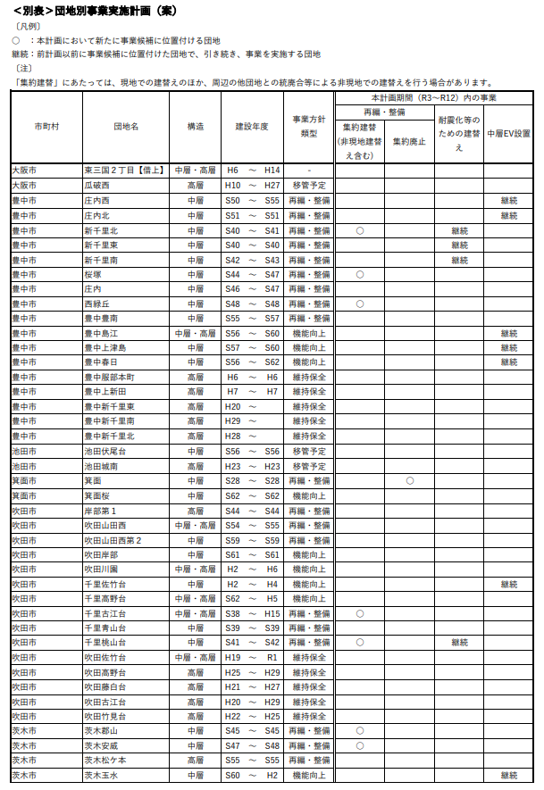
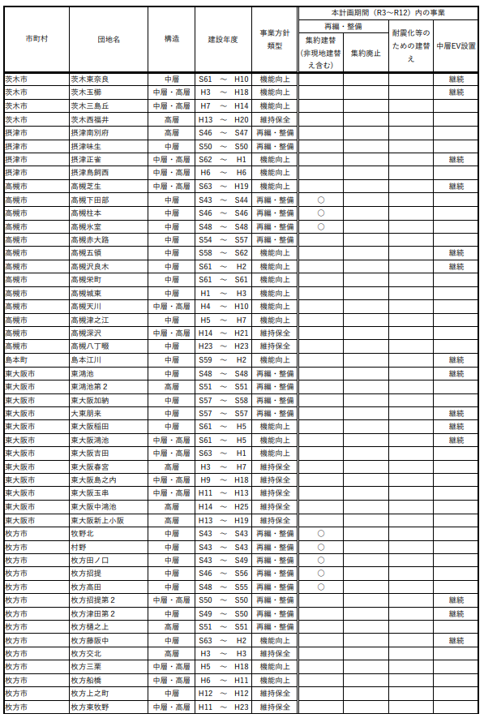
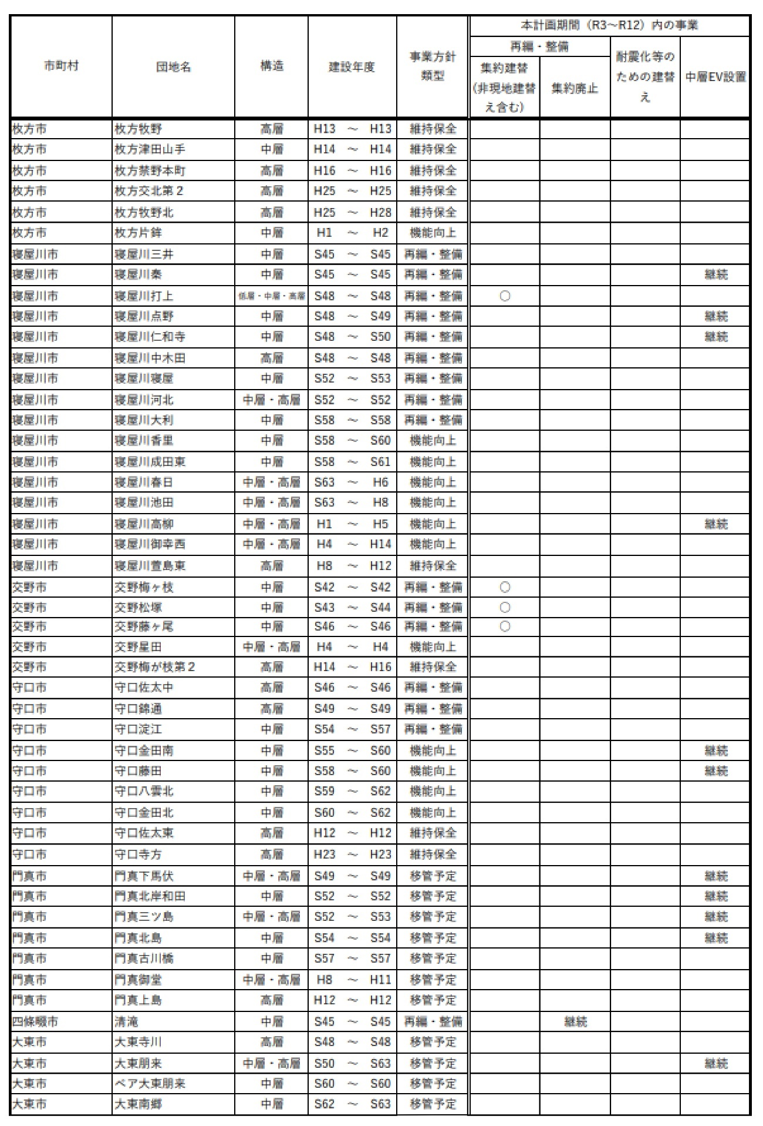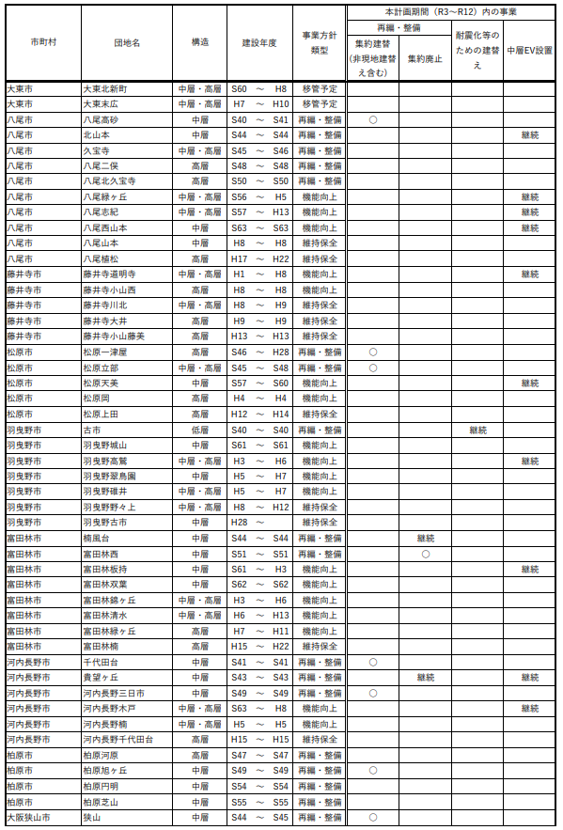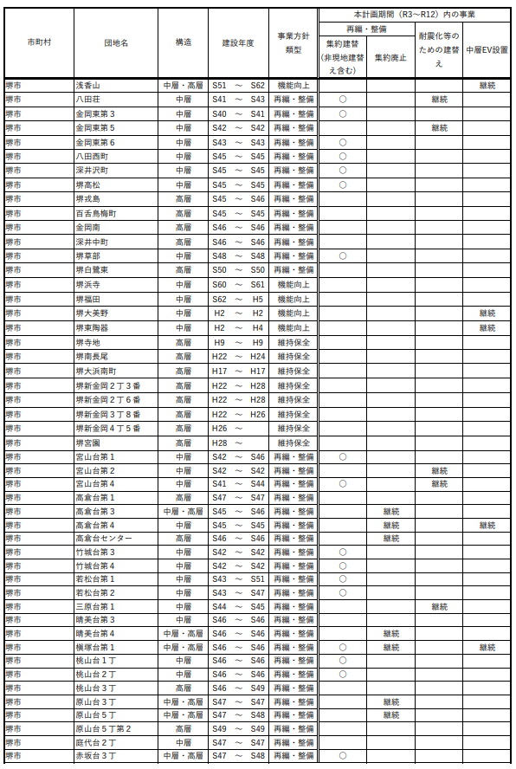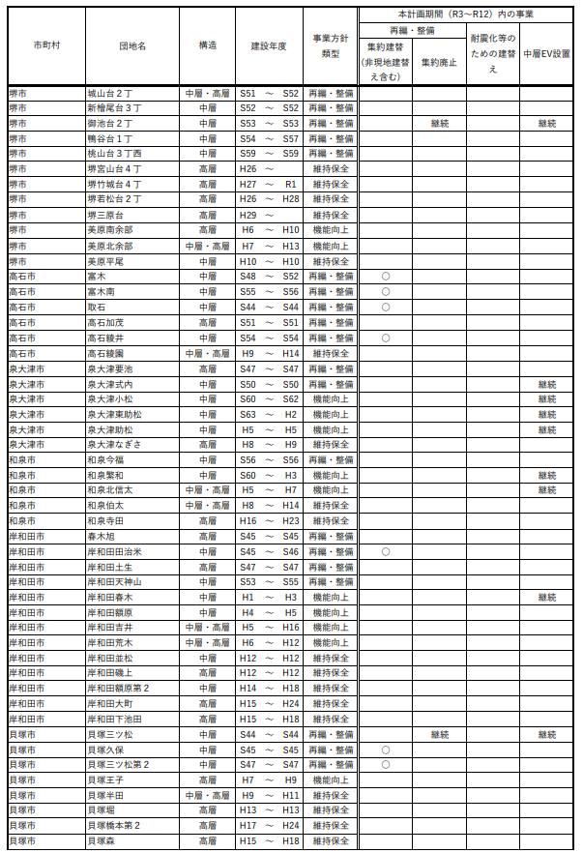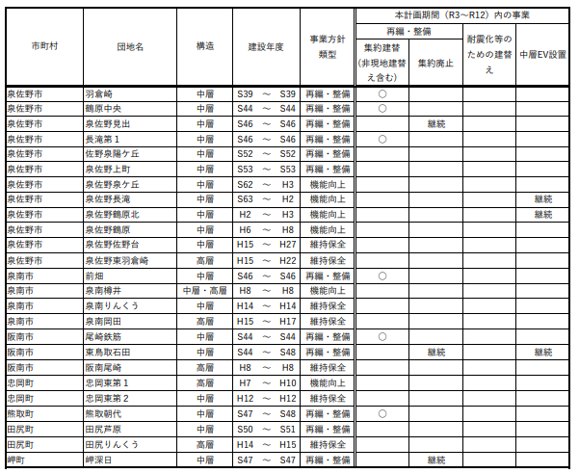
（「大阪府営住宅ストック活用事業計画」より引用）

３ 集約建替・集約廃止事業について
ア 集約建替事業について
大阪府は、ストック事業計画で示された考え方を踏まえ、集約建替事業の対象となる団地について、下記の方法により選定している。なお、大阪府においては、団地毎の収支の把握をしていないため、集約建替事業の対象選定にあたっても、事業を実施することによる収支の変化については検討されていない。
＜選定方法＞
原則、昭和40年代以前に建設され、エレベークーが設置されていない中層住宅で、下記の団地事情を勘案して選定
（団地事情）
①EV設置事業取止めによる影響、入居者等の負担が大きい
②計画修繕等実施後から住棟撤去時期までに一定の期間がある
③現在の建替工事スケジュールに影響がない、または、影響が少ない（例：耐震性なし混在団地）
④団地の需要の高低（入居状況、募集状況等）、バリアフリー化の状況
⑤近隣団地と合わせた集約建替えの可能性
・団地の需要が低い場合
・土砂災害特別警戒区域や浸水被害防止区域等の指定などの災害リスクがある場合
・住宅系以外の用途地域、市街化調整区域等の都市計画上、土地利用転換が望まれる場合
⑥立地環楼（鉄道路線・駅、日常生活圏への配慮）
⑦市町のまちづくり計画等に影響が少ない、または、見直し予定がある
（「団地選定の考え方」より引用）
集約建替事業の一般的な流れは以下のとおりである。
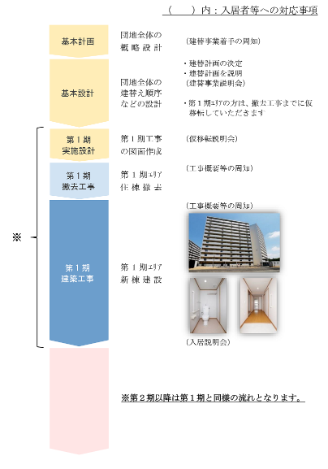（大阪府ＨＰより引用）
集約建替事業においては、標準的な処理期間等は設けられていない。
イ 集約廃止事業について
大阪府は、ストック事業計画で示された考え方を踏まえ、集約建替事業の対象となる団地について、下記の方法により選定している。なお、大阪府においては、団地毎の収支の把握をしていないため、集約廃止事業の対象選定にあたっても、事業を実施することによる収支の変化については検討されていない。
＜選定方法＞
耐用年限までの残存期間、需要、入居者移転の受皿となる周辺団地の空き住戸数、法令規定・規制等の有無などの状況も踏まえ、総合的に勘案して選定
①高経年団地と低経年団地の割合１：５（住戸数比率）
②築年数：昭和50年代以前の団地など築年数40年を経過の団地
③需要：応募倍率１倍未満の低需要団地の住棟
④構造：耐震改修の施工性等により耐震化を図ることが困難な住棟
⑤法令規定・規制：法令規定・規制により現地での建替えが困難な団地
⑥前計画（H28.12策定）からの継続：既に一部住棟の集約事業に着手している低需要団地
（「団地選定の考え方」より引用）

集約廃止事業においても、標準的な処理期間等は設けられていない。

【意見1 集約建替・集約廃止事業に係る対象団地選定に関する考慮要素の検討】
大阪府は、団地毎の収支の把握に努め、集約建替・集約廃止事業に係る対象団地の選定要素として、事業の実施による収支の変動を対象団地選定の考慮要素に含めるべきである。
（理由）
大阪府においては、従来は団地毎の収支の把握を行っていなかったとのことであり、その点については【意見10 団地別収支の把握について】で詳述するが、団地毎の収支把握を行っていなかったことを理由として、集約建替・集約廃止事業の対象団地選定に事業の実施による収支の変動を考慮していなかったとのことである。
しかしながら、事業実施の判断要素として経済性の要素を排除することは相当ではない。従前は団地毎の収支を把握していなかったとしても、一定の基準に従って収支状況を把握することは可能なのであるから（実際、本監査手続きの中で団地毎の収支の概算を示すよう求めたところ、一定の基準に従った収支が算出されている。）、団地毎の収支状況を踏まえた上で、事業の実施による収支の変動をも考慮して集約建替・集約廃止事業に係る対象団地を選定すべきであると思料する。
なお、大阪府においては、民間活力を利用したＰＦＩ事業については、通常の公共工事を実施した場合との財政支出（ＶＦＭ値）を比較して事業の実施の適否を判断しているのであるから、集約建替・集約廃止事業に係る対象団地においても同様に経済的な指標も考慮して判断すべきである。

【意見2 集約建替・集約廃止事業の処理期間に関する目標の設定】
大阪府は、集約建替・集約廃止事業の処理期間等に関する目標を設定するべきである。
（理由）
大阪府においては、集約建替・集約廃止事業の処理期間等に関する目標は設定されていない。
しかし、集約建替・集約廃止事業の対象となる団地は、そもそも団地の需要が低いことから収支が悪化している、若しくは、今後収支が悪化する蓋然性が高く、また、耐震性にも近い将来問題が生じる可能性がある団地である（選定方法の各要素参照）から、事業の着手から一定期間の間に事業を完了させ、古い団地からの入居者の退去が実現されるべきと考えられる。
この点、大阪府によれば、集約建替・集約廃止事業の推進に当たっては、団地毎の個別要因が大きく影響すること、任意の集約建替事業や集約廃止事業に関しては、入居者の任意の協力により進めていることなどから、処理期間を設定することが困難とのことである。
しかし、団地毎の個別要因があるとしても、それらの個別要因を踏まえた上で、個別案件毎に処理期間に関する目標を設定することは可能であるし、また、一度処理期間に関する目標を設定した場合でも、各団地の事情を考慮して目標を見直すことも可能であると思料する。また、そもそも任意の協力によらざるを得ない（退去のための法的措置を取ることができない）かどうかは、各入居者の個別事情も考慮した上で判断すべき問題であるが、それを措いたとしても、処理期間に関する目標を設定することにより、むしろ当該期間内の処理を目指して入居者への積極的な働きかけを行っていく動機付けにもなると思われるから、任意の協力によって進めていることは処理期間に関する目標を設定できない理由にはならないと思料する。
したがって、事業着手後に漫然と期間が経過することを防ぐため、集約建替・集約廃止事業の実施において処理期間に関する目標を設定した上で、個別の団地毎に特殊事情が存在する場合（あるいは、着手後にそのような事情が発生した場合）には、それを理由として目標の見直しを検討するなどの対応をすることが望ましい。

【意見3 集約廃止事業における退去業務に関するマニュアル等の策定】
大阪府は、集約廃止事業の対象団地の入居者の退去業務に関する業務マニュアル等を策定するべきである。
（理由）
集約廃止事業においては、上記のとおり標準的な処理期間等が定められておらず、また、公営住宅法第38条第1項に基づく明渡請求を行うことができないため、大阪府としては入居者への任意の退去を促すしかないとの判断から、入居者の数が数人程度となった団地においても、任意での退去を促す対応をとっているとのことであった。しかし、入居者の数が数人程度となった団地について期限を定めることなく維持管理コストをかけ続けることは、経済性及び効率性の観点から望ましい状況ではなく、適切な時期に適切な対応を取る必要があると考えられる。なお、経済性及び効率性を判断する前提として、団地別収支を継続的に把握・分析すべきであるが、その点については【意見10 団地別収支の把握について】で詳述する。
この点、公営住宅法に基づく公営住宅の使用許可による賃貸借についても借地借家法が一般法として適用され、正当な事由がある場合には解約申入れ（使用許可取り消しの意思表示）が認められるというのが最高裁判例（最判平成2年6月22日判タ第737号79頁）の考え方である。そして、民間の借家契約の場合、一般的には耐震性確保の問題や明渡し料の支払いなどにより正当な事由が認められることが多いと考えられる。もっとも、公営住宅に関する裁判例の蓄積は多いとはいえず、実際にどのような場面で法的措置を採ることが望ましいのかという点については、慎重に検討すべき問題といえる。また、正当な事由を根拠づけるために明渡料等の金銭支出を行うことについては、財源確保の問題があることはもちろん、金銭による補償を受けなかった入居者との衡平性の観点からも問題となり得る。
大阪府によれば、上記のような問題点も考慮した上で、法的措置の可能性も視野に入れて検討を行った結果、現段階では任意での退去を促す対応に留まっているとのことであった。
しかし、法的措置に移行するための目安等を定めた業務マニュアル等は策定されていないため、各入居者の態度に応じてその都度対応方針を決定している状況と言わざるを得ず、各入居者への対応の衡平性確保、集約廃止事業の経済的及び効率的な推進の観点から、各団地あるいは各入居者への対応方針を定めた業務マニュアル等を策定し、これに従って業務を進めていくことが必要であると思料する。

４ 府営住宅の市町への移管事業について
大阪府では、ストック活用計画で示された方針を踏まえ、府営住宅の市町への移管を進めている。移管により「管理の一元化による府民・市民にわかりやすいサービスの提供」や「より身近な地域ニーズに対応したまちづくり施策の展開」などが可能になると考えており、移管を一層進めるため、市町の意見を尊重し、その意向に沿う形での移管となるよう、「まちづくりへの活用提案」や「管理面・経営面のノウハウ提供」、「市町の意向に沿った移管スキーム」など、柔軟な対応を講じながら協議を行っている。
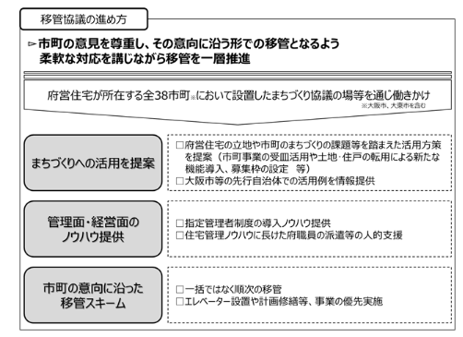
（大阪府ＨＰから引用）

大阪府では、令和6年4月現在までに、府営住宅の所在する38の市町のうち、既に4つの市（大阪市・大東市・門真市・池田市）との間で移管を進めており、大阪市については令和5年度に移管が完了し、残り3市についても順次移管を予定している。

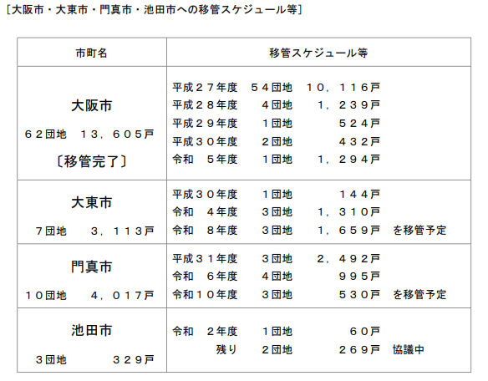
（「府営住宅の移管ガイドブック」より引用）

市町への移管の基本条件は、①土地・建物は無償・現状有姿により譲渡すること、②市や町内にある全ての府営住宅を移管すること、③起債償還相当額は市や町が負担することとされている。ただし、移管を進めるに当たっては、それぞれの市や町の住宅の状況や、移管を受け入れるための組織体制、財政状況など個別の事情があることから、市や町の意向に基づいて進めることを基本方針としている。

【意見4 移管を実施した場合の大阪府の財政への影響の検討】
大阪府は、市町への移管を推進するに当たって、移管を実施した場合に大阪府の財政に生じる影響を定量的に検討した上で、移管の適否を判断するべきである。
（理由）
大阪府は、市町への移管を推進しているものの、【意見10 団地別収支の把握について】で詳述するとおり、そもそも団地毎の収支を把握・分析していないことから、移管を実施した場合に大阪府の財政にどのような影響が生じるのか（収支がプラスとなるのかマイナスとなるのか）を適切に検討できていないものと考えざるを得ない。
大阪府としては、「管理の一元化による府民・市民にわかりやすいサービスの提供」や「より身近な地域ニーズに対応したまちづくり施策の展開」などの定性的なメリットを重視して市町への移管を推進している旨説明するが、府営住宅を建設するに当たっては国からの助成金や多額の地方債発行により財源を賄っており、年間の維持コストも相当な金額を要しているものと考えられるため、このように過年度に多額の投資を行った建物を無償で市町に譲渡する以上、それにより大阪府の財政に生じる影響については定量的な側面からも検討されるべきといえる。
したがって、大阪府は、移管を実施した場合の大阪府の財政に生じる影響を定量的に検討した上で、移管の適否を判断するべきである。

【意見5 移管を実施した場合の市町の経済的・業務的な負担の検討】
大阪府は、市町への移管を推進するに当たって、移管を実施した場合に市町に生じる経済的・業務的負担を考慮するべきである。
（理由）
大阪府は、市町への移管を推進しているものの、【意見10 団地別収支の把握について】で詳述するとおり、そもそも団地毎の収支を把握・分析していないことから、移管対象の市町に対して、移管を受けた場合に市町に生じる経済的な負担（団地毎の収支）を適切に示すことができているのか、疑義があると言わざるを得ない。そのため、市町への移管を推進するに当たっては、市町に生じる経済的負担を適切に算定し、移管対象の市町にアピールする必要がある。
また、比較的規模の大きい市町においては、管理する団地数が増加したとしても対応できるマンパワーやノウハウを有しているものと考えられるが、規模の小さい市町においては、それらを有していない可能性もある。そのような市町に対しては、個別に大阪府がサポートすることも考えられるが、大阪府からの移管によってそのようなサポートが必要な市町が複数生じる場合には、広域連携の仕組みを利用するなどして、大阪府が有するノウハウを当該団体に一元的に引継ぎ、大阪府からのサポートに替えることも考えられる。
住まうビジョンにおいては、「基礎自治体が、まちづくりや福祉施策と一体的に公営住宅供給などの施策を講じることが望ましいという観点から、大阪府は、広域的な補完・調整機能を果たしつつ、引き続き、府営住宅の基礎自治体への移管を推進します。」とされ、大阪府としても移管を積極的に進めるとともに、補完調整機能を果たすことを想定していることからすれば、市町への移管に当たって、市町が懸念するであろう事項（経済的・業務的な負担）について検討することが必要であると思料する。

【意見6 移管に当たっての市町の財政状態の確認】
大阪府は、市町への移管を推進するに当たって、移管対象の市町の財政状態を確認した上で進めるべきである。
（理由）
市町への移管の基本条件として、上記で述べたとおり、起債償還相当額を市町において負担することが定められているところ、これは市町において新たに団地取得のために地方債を発行し、その財源をもって大阪府が当該団地建設のために発行した地方債を早期償還するのではなく、単に大阪府の地方債の償還に併せて当該市町から償還金額と同額の支払いを受けるというものとのことである。
しかし、上記スキームは、実質的に見れば、大阪府が移管対象の市町に無償で譲渡した団地に関する地方債を保証するに等しい対応であり、万が一、移管対象の市町がデフォルトに陥った場合には、収益源である団地が失われている状態であるにもかかわらず、大阪府が地方債の返済継続を余儀なくされる状況になりかねないと言える。このような実質的に保証をしたと同視できる状態を作出する以上、実質的な主債務者たる市町の財務状態をあらかじめ確認しておくべきであるといえるが、現在、大阪府において、市町への府営住宅の移管に当たって市町の財務状態を特に確認していることはないとのことであった。
したがって、市町への移管を進めるに当たっては、移管対象の市町の財政状態を確認した上で行うべきであり、仮に市町の財政状態に問題があると判断できる場合には、移管を中止するか、あるいは、市町にデフォルトが生じた場合の対応策を予め検討した上で移管を進めるべきである。

５ 空室活用事業について
大阪府においては、ストック活用計画で定められた方針に従い、下記のような市町のまちづくりの取組等を支援するため、補助金適正化法第22条に基づく国の承認と大阪府公有財産規則第22条の使用許可により、府営住宅を目的外で使用することとしている。
- 子育て支援施設や高齢者交流活動拠点への活用など、地域住民のコミュニティの活性化や生活支援サービスを提供して、市町の地域の課題解決の推進に寄与する取組（住宅以外の用途）。
- 市町の公営住宅建替事業や市街地再開発事業の仮移転先や移住・定住に向けたお試し居住用住戸への活用など、市町の多様な住宅需要に対応する取組（住宅用途）。

空室活用に係る使用許可の事務フローは以下のとおりである。

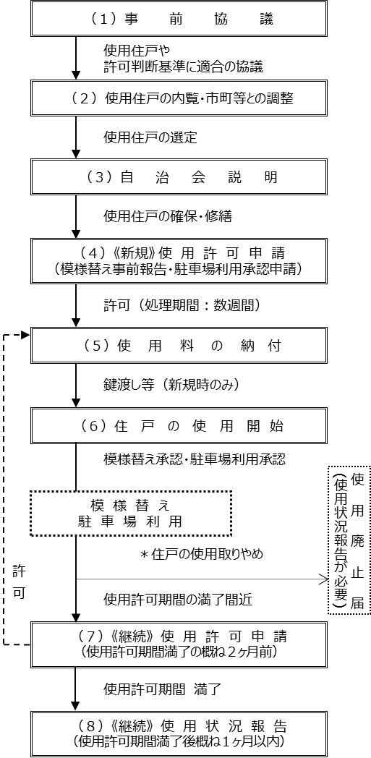
（「府営住宅の空室活用業務の手引き」より引用）

空室活用の許可判断基準は、以下のとおり、住宅以外の用途と住宅用途で異なる取扱いがなされている。
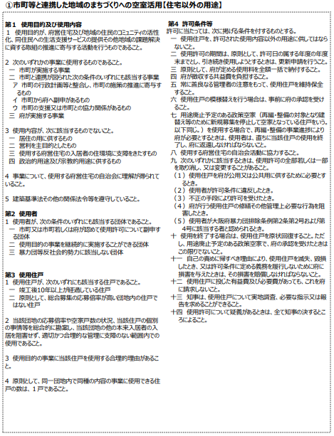
（「府営住宅資産を活用したまちづくり事例集」より引用）
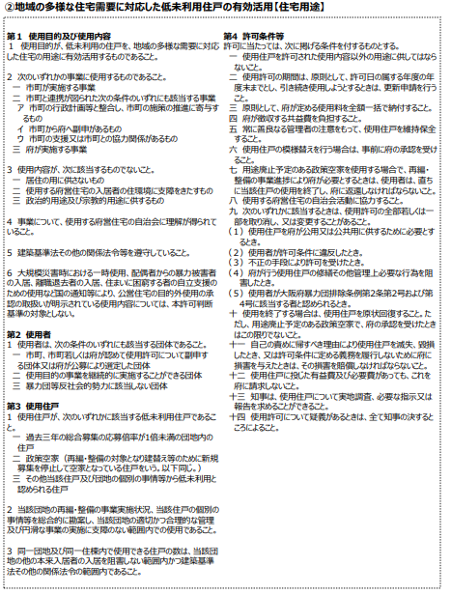
（「府営住宅資産を活用したまちづくり事例集」より引用）

空室活用事業における行政財産の使用許可は、原則として大阪府公有財産規則第22条第7号を用いており、将来的な展開としては、同条第6号により、対象住宅を指定して事業者を公募により選定することも考えられるとされている。
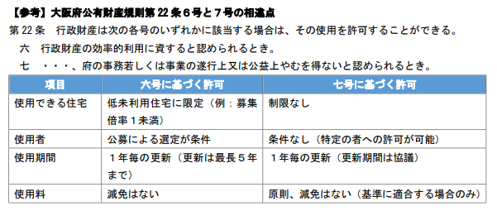
（「府営住宅の空室活用業務の手引き」より引用）

なお、住宅以外の用途の場合には、一切の収益事業が禁止されている訳ではないが、営利が主目的（営利のみ）の場合には、国との個別協議が必要であることを確認しているとのことである。

令和6年9月末時点における空室活用状況は以下のとおりである。

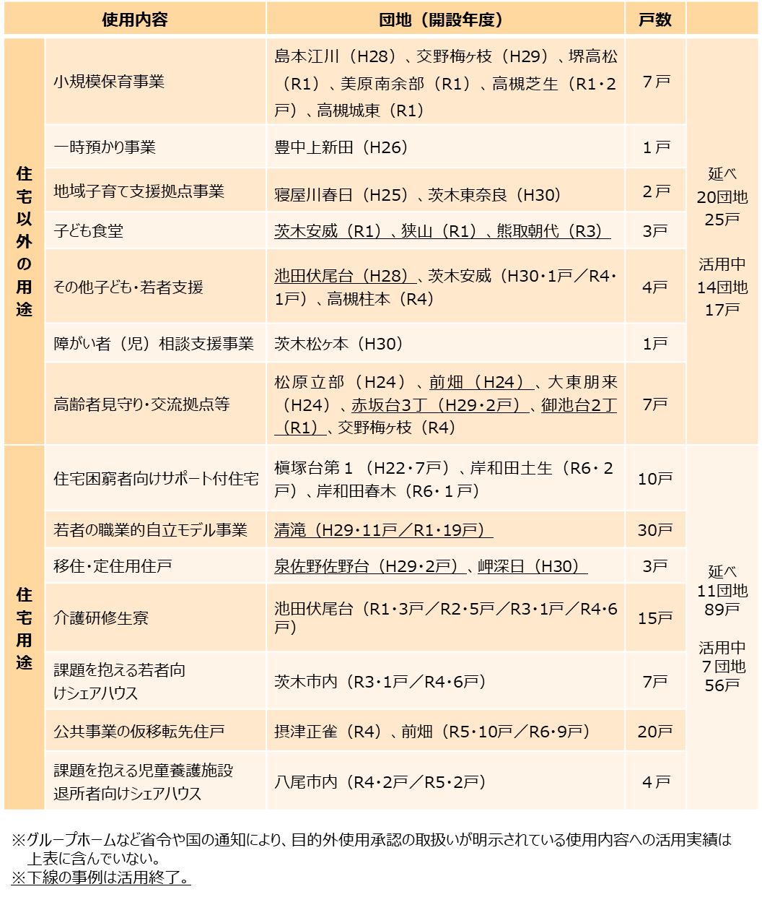
（「府営住宅資産を活用したまちづくり事例集」より引用）

また、令和6年10月時点において、大阪府が提示している空室活用アイデアは以下のとおりである。
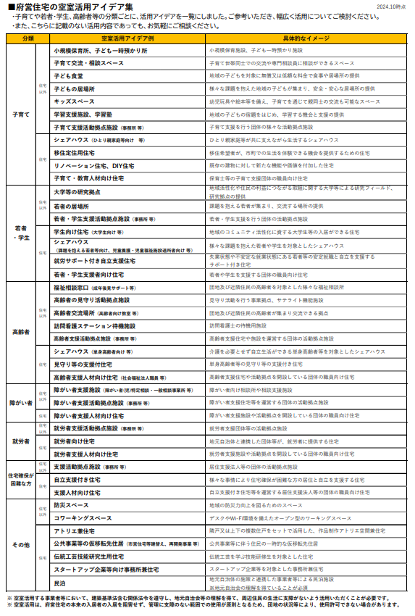
（大阪府ＨＰより引用）
【意見7 空室活用事業における使用許可の適用条文】
大阪府は、空室活用事業における使用許可の適用条文につき、現在用いている大阪府公有財産規則第22条第7号のみならず、同第6号による使用許可も積極的に用いるべきである。
（理由）
大阪府は、現在、大阪府公有財産規則第22条第7号を利用した使用許可を行っているところ、同号においては「府の事務若しくは事業の遂行上又は公益上やむを得ないと認められる」ことが必要とされる。これを踏まえて大阪府の許可判断基準においても、使用目的について「市町が実施する事業」「市町と連携が図られた・・・事業」「府が実施する事業」に使用するものであることが求められている。
他方で、同条第6号については「行政財産の効率的利用に資すると認められ」れば良いのであるから、同条第7号と比して要件は緩やかなものになる。
また、大阪府において国に確認した結果、住宅以外の用途での使用許可について営利が主目的となる場合であっても、直ちに門前払いするということではなく国との個別協議によって判断されるとのことであり、これは国としては上記のような公的な事業に関連することを必須の要件とは考えていないことを示唆していると言える。
加えて、大阪府自身も、活用アイデアの中に「コワーキングスペース」や「スタートアップ企業等向け事務所兼住宅」「民泊」などの営利目的と考えられる例を挙げており、営利目的による利用を否定していないことがうかがわれる。
上記のような状況を踏まえると、同条第7号の要件のみでは対応しきれないのであるから、将来的な対応として検討するのみならず、現段階においても同条第6号による使用許可も積極的に利用し、団地の効率的運営を目指すべきである。
なお、同条第6号では、上記「大阪府公有財産規則第22条第6号と第7号の相違点」にて記載したとおり、使用期間が1年毎の更新とされており、5年が最長となっているところ、かかる点は同条第6号を用いることのデメリットといえるが、デメリットを感じるかどうかは利用目的如何によるのであるから、まずは利用可能な状態に門戸を広げた上で利用希望者との間で調整を図るべき問題であると思料する。

【意見8 空室活用事業における目標数値の設定】
大阪府は、空室活用事業における目標数値を設定し、当該目標の実現に向けて空室活用を積極的に推進すべきである。
（理由）
現在、大阪府においては、空室活用事業に目標数値を設定することなく、また、居住支援法人等への働きかけは行っているものの、基本的には空室活用事業に興味を抱いた団体からの連絡が来るのを待っているという受け身の状態となっている。
令和6年3月末現在の府営住宅の空室率は、管理戸数全体の22％程度となっており、築年数の浅い団地の空室率は極めて低いと想定されるため、空室活用事業の対象となる団地（竣工後10年以上経過、総合募集の応募倍率が高くない）の空室率は相当高いものと推定される。したがって、このような団地の空室率を下げるべく空室活用事業を行うのであれば、目標数値を設定して積極的に活用を推進していくことが必要であると考えられる。
この点につき、大阪府は、空室活用は市町や事業者等のニーズに応じて行う取組であるため、事業計画や戸数目標を定めることになじまないとの考え方を示していたが、子育て支援のための空室活用については数値目標を設定した上で、その達成状況を管理しているのであるから、その他の空室活用について同様に数値目標を設定できない理由はないはずである。

第３ 府営住宅事業を所管する組織概要及び財務

１ 所管部局の組織概要
大阪府の府営住宅事業の所管は、大阪府都市整備部住宅建築局住宅経営室（以下、「住宅経営室」という）である。
住宅経営室では、府内の299団地、約11万3千戸ある府営住宅の運営、整備等を行っている。府営住宅を活用し、府民の暮らしを支える「住まい」の提供により、府民の居住の安定確保を図るとともに、府民ニーズに応じた地域のまちづくりを進め、大阪の居住魅力の向上に取り組んでいくとしている。
住宅経営室には、経営管理課、住宅整備課、施設保全課の3課があり、それぞれ下記の業務を所管している。

・経営管理課：府営住宅全般に係る施策の企画及び予算、府営住宅の入居者の募集、
家賃等の収納
・住宅整備課：府営住宅の建替事業、集約廃止事業
・施設保全課：施設管理、駐車場の運営、中層住宅のエレベーター設置等改善事業、
耐震改修等改善事業、用地等の資産活用

さらに、上記3課はそれぞれ複数のグループに分かれており、各グループの事務分担は下記のとおりである。
（大阪府ホームページより監査人作成）

２ 府営住宅関係の財務全般
監査人は、大阪府営住宅事業特別会計全体の歳入歳出の状況を把握するため、実質収支に関する調書を確認したところ、以下の通り、直近3か年はいずれも実質収支は黒字であった。
（大阪府営住宅事業特別会計 実質収支に関する調書より監査人作成）

また、監査人は、大阪府のホームページ上で公表されている、決算概要等報告書・説明書の大阪府営住宅事業特別会計財務諸表及びその概要に基づき財務分析を行い、変動要因等について確認を行った所、以下の回答を得た。

【貸借対照表】

※1（未収入金の減少傾向）
滞納対策により新規滞納額の縮減が進んだこと等によるもの。
※2（不能欠損引当金の計上方法）
未収入金の減少に応じて不納欠損引当金も減少傾向にある。府の評価性引当金取扱要領に定められた算定方法により計上している。
※3（令和4年度土地の変動要因）
大東寺川住宅が令和4年4月1日に大東市へ移管されたことや令和5年2月28日の春宮住宅跡地の売却等によるもの。
※4（令和4年度建物の変動要因）
減価償却費の計上や大東寺川住宅が令和4年4月1日に大東市へ移管されたこと、また、三原台第一住宅跡地を近畿大学に売却したこと等によるもの。
※5（リース資産の変動要因）
リース会計マニュアルの改定によりリース資産に該当する資産がなくなったことによるもの。
※6（令和4年度建設仮勘定の変動要因）
堺三原台住宅、吹田桃山台住宅、羽曳野古市住宅、豊中新千里東住宅等の新築工事費を本勘定（建物勘定）に振り替えたことによるもの。
※7（その他の基金への繰入について）
その他の基金は、府営住宅整備基金であり、これは、府営住宅の用地の取得及び既存の府営住宅の整備のため資金を積み立てるもの。（大阪府基金条例）
基金への繰入については、府営住宅の用地処分益や財政課運用による運用益を基金に全額積み立てている。また、取崩については、府営住宅建設事業等実施にあたり、国庫補助金や起債を除いた部分に基金を充当し事業を実施している。
※8（流動資産の地方債について）
償還期限が1年以内の地方債である。
※9（賞与等引当金について）
賞与等引当金は、翌年6月に支払うことが予定されている期末手当及び勤勉手当の金額に6分の4を乗じて算定している。
※10 ※13（リース債務について）
※5に関連する負債がなくなったことによるもの。
※11（地方債残高について）
流動負債に計上されている地方債も含めると、令和2年度：286,186百万円、令和3年度：280,605百万円、令和4年度：268,815百万円と減少傾向にある。
これは、新規事業に係る当期借入額が過去に発行した地方債の当期償還額を下回ったことによるもの。
※12（退職手当引当金について）
退職手当引当金は、財務諸表の作成基準日に在職する職員（同日付けで退職する職員を除く。）が同日付けで自己都合により退職した場合の退職手当支給見込額をもって算定している。

【行政コスト計算書】

※1（使用料及び手数料について）
使用料及び手数料は、公営住宅利用者等から受け取る使用料をいい、市への移管や建替による管理戸数の減などにより若干の減少傾向にある。
※2（国庫支出金（行政費用充当）について）
公営住宅の施設整備ではなく、公営住宅事業の運営費を補助する観点から交付される国庫支出金である。そのため、その交付金額は、実施補助事業の変動や原油価格や物価高騰による影響を受ける。
※3（繰入金について）
繰入金は、地方債償還のための減債基金の取崩し等による公債管理特別会計からの繰入金である。その金額は、当該年度に満期一括償還を迎える地方債ごとに、一定のルールに基づいて減債基金に積み立てた額の合計で計算される。
※4（その他行政収入について）
その他行政収入は主に、府営住宅を移管した先の市から受け取る負担金や財産貸付収入であり、短期的には、市からの償還負担金は当該年度の償還金額に連動するため、増減がある。また、長期的には、対象の元金が減少していくため、減少傾向にある。
※5（物件費について）
物件費は、維持補修費等以外の消費的性質をもつ費用である。大阪府では、府営住宅の維持管理について全て指定管理者制度を導入しているため、指定管理者への支払額及び、住宅供給公社に委託（管理代行）して実施する大規模修繕等が含まれる。
※6（維持補修費について）
維持補修費は、府営住宅の維持補修に係る費用であり、指定管理者への支払となる空家修繕費や府が直接発注する府営住宅撤去工事等に区分することができる。直近3か年では減少傾向にある。
※7（負担金・補助金・交付金等について）
負担金・補助金・交付金等は、主に市町村交付金であり、その額は、国有資産等所在市町村交付金法等に基づき、市町ごとに算定標準額×法定利率にて算出される。
※8（繰出金について）
繰出金は、地方債償還のための公債管理特別会計への繰り出した額である。基本的に、当該年度の元金・利子償還の額と減債基金への積立金の額の合計で計算される。
※9（減価償却費について）
減価償却費はその計上が必要な建物や工作物の減少に伴い、減少傾向にある。
※10（不能欠損引当金について）
貸借対照表※2参照
※11（賞与等引当金について）
貸借対照表※9参照
※12（退職手当引当金について）
退職手当引当金は、財務諸表の作成基準日に在職する職員（同日付けで退職する職員を除く。）が同日付けで自己都合により退職した場合の退職手当支給見込額をもって算定しており、算定額と発生額の差額を繰り入れている。
※13（地方債利息・手数料について）
地方債利息・手数料は主に地方債に係る利息であり、直近3年間は利息を算定する元金の減少に伴い、減少傾向にある。
※14（国庫支出金（公共施設等整備）について）
国庫支出金（公共施設等整備）は、公営住宅等の施設整備財源として交付される国庫支出金であり、施設整備に係る国の補助事業の多寡によってその額は変動する。令和3年度に多く計上されているのは、府営住宅建設事業等によるものである。
※15（固定資産売却益について）
固定資産売却益は簿価よりも高く固定資産を売却した際に計上される差額（利益）であり、令和3年度に多く計上されているのは、主に吹田藤白台住宅用地等の売却によるものである。
※16（固定資産除却損について）
固定資産売却益は固定資産を除却した際に計上される差額（損失）であり、令和3年度に多く計上されているのは、主に瓜破西住宅等の住棟撤去により公有財産を除却したことによるもの。
※17（過年度修正損について）
過年度修正損は、前年度以前の会計処理の誤りを修正する際に用いられる科目であり、各年度の主な原因は下記のとおりである。
・令和4年度…前年度以前に支出した委託料及び工事請負費について、仕訳の誤りがあり、是正したもの
・令和3年度…前年度以前に行った撤去工事について、固定資産除却登録が漏れていたため、是正したもの
・令和2年度…前年度に行った撤去工事について、固定資産除却登録が漏れていたため、是正したもの
※18（その他特別費用について）
令和4年度の21,985百万円は、大阪市や大東市の移管に伴う固定資産等評価損（減損）等によるものである。

【意見9 過年度修正損について】
大阪府は、過去の「「過年度修正損・益」 発生理由調書」の記載内容を踏まえ、より効果的な再発防止策を徹底し、過年度修正損（益）の発生を防止すべきである。
（理由）
上記のとおり、令和2年度から令和4年度まで3年度連続で、過年度修正損が発生している。
また、過年度修正損・益が発生した場合には、会計局からの依頼に基づき、各室課から会計局へ「年次決算 「過年度修正損・益」 発生理由調書」の提出が求められており、各年度の当該報告書の記載内容を集約すると、以下の通りであった。

（大阪府入手資料より監査人作成）

また、再発防止策について確認したところ、上記報告書提出の際に、事務担当者及び担当グループ長に対して、経営管理課管理調整グループから再発防止のため口頭で指導しているとのことであった。
しかしながら、上記のとおり、3年間連続で多額の誤りが発生しており、その理由も概ね資産計上すべきものを費用処理していたという内容であり、再発防止が徹底されているとは言い難い。
大阪府営住宅事業特別会計財務諸表は、府営住宅事業に係る財政状態・経営成績を適時適切に示す重要な資料であるため、府民等に対する誤った情報提供につながる過年度修正損（益）は極力計上すべきではない。
よって、過去の「「過年度修正損・益」 発生理由調書」の記載内容を踏まえ、より効果的な再発防止策を徹底し、過年度修正損（益）の発生を防止すべきである。

【意見10 団地別収支の把握について】
大阪府は、府営住宅事業全体の収支のみならず、団地別の収支を継続的に把握・分析すべきである。
（理由）
既述のとおり、府営住宅事業に関する会計である大阪府営住宅事業特別会計全体の財務諸表は存在するが、一方で、個々の団地別収支の把握について確認したところ、継続的な把握はしていないとの回答であった。
住宅経営室としては、令和32年度までの長期シミュレーションを作成し、 特別会計全体の収支として赤字になっていないことを毎年確認するとともに、移管4市（大阪市、大東市、門真市、池田市）については、対象市ごとの収支を作成し、協議を実施しているとのことであった。
一方で、大阪府は、府営住宅の建替え、改善等の事業を適切に選択し、良質なストックの形成に資するとともに、募集や入居管理、資産活用など総合的な活用を進めるため、また、建替え等の個別事業の実施方針、対象団地等を明らかにし、事業を計画的に進めるため、「大阪府営住宅ストック活用事業計画」を定めている。
この中で、良質なストック形成（再編・整備・集約建替）や 特定公共賃貸住宅等の公営住宅化等に向けた検討、バリアフリー化等において、地域や団地ごとの様々な状況を踏まえ、各種方策を検討するとされている。
また、国土交通省から平成25年11月29日に示されている、国や地方公共団体等が一丸となってインフラの戦略的な維持管理・更新等を推進するための「インフラ長寿命化基本計画」では、地方公共団体の役割として、以下の通り示されている。
【「インフラ長寿命化基本計画」での地方公共団体の役割】
・自らが管理・所有するインフラについて、国が構築した体制や制度等も活用し、国やその他の各インフラの管理者と連携し、効率性にも配慮しながら適切に管理する
・出資等を行っている各インフラの管理者に対し、必要に応じて行動計画及び個別施設計画の策定等を要請し、インフラの安全や必要な機能を確保する
・過去に整備したインフラの状態、配置、利用状況、さらには人口動態、市町村合併の進展状況、財政状況等を総合的に勘案し、各々の団体が置かれた実情に応じて、インフラの維持管理・更新等を総合的かつ計画的に行う
（国土交通省「インフラ長寿命化基本計画」（平成25年11月29日）より抜粋）

また、この「インフラ長寿命化基本計画」の下位の個別計画の指針である、「公営住宅等長寿命化計画策定指針（改定）（平成28年8月）」において、公営住宅等長寿命化計画の策定の目的について、次のように記載されている。
【公営住宅等長寿命化計画の策定の目的】
「公営住宅等長寿命化計画は、公営住宅等ストックの適切なマネジメントを行うべく、適切な点検、修繕、データ管理等を行い、公営住宅等の状況や公営住宅等に対する将来的な需要見通しを踏まえた各団地のあり方を考慮した上で効率的・効果的な団地別・住棟別の事業手法を選定するとともに、長寿命化のための事業実施予定一覧を作成することにより長寿命化に資する予防保全的な管理や改善を計画的に推進しライフサイクルコスト（LCC）の縮減等をめざすものである。」
（国土交通省「公営住宅等長寿命化計画策定指針（改定）（平成28年8月）」より抜粋）

このように、地方公共団体が有するインフラたる公営住宅については、今後予想される人口・世帯数の減少や、民間賃貸住宅の充実など、様々な社会情勢の変化の中で、高度経済成長期に建設した大量のストックが一斉に更新時期を迎えることとなる。そのため、これらの更新期を捉えた、中長期的な計画的に基づく再編・整備により将来の管理戸数の適正化を図っていくことは非常に重要である。
一方で、年度別に団地別の収支を把握した上で、この数値に基づき、将来における年度別収支を試算することは、上記の中長期的な計画の検証として意義を有するとともに、地方公共団体は既述のとおり、インフラたる公営住宅について、市への移管、廃止・統合や建替、用途廃止、修繕等様々な意思決定を行うことから、この説明責任の観点からも、有益であると考えられる。
また、厳しい予算制約を受けながら、団地別の事業手法の検討においては、団地別にその収入と支出の状況を継続的に試算・把握することが極めて重要である。
上記を踏まえ、団地別収支を試算すべきである旨を伝え、その試算に必要な情報及び仮定について担当者と意見交換を行い、試算にあたっての考え方を以下の通りとした。

【団地別試算に関する考え方】
（住宅経営室より入手）

上記を踏まえ、試算結果が提供され、監査人が一部文言修正を加えた団地別収支は以下の通りである。

ここで、「府営住宅事業の直接的な収支」は、「府営住宅事業の直接的な歳入」から、「府営住宅事業の直接的な歳出」を差し引いて計算している。
この「府営住宅事業の直接的な歳入」は、全体の歳入から、建替事業に係る借換債に関する歳入や、過去の建設事業等による起債の償還原資である公債管理特別会計からの繰入金、一般会計からの府債償還負担金、前年度繰越金による歳入、つまり、「起債・償還関連歳入」を差し引いて計算した。結果として、「府営住宅事業の直接的な歳入」は、公営住宅使用料や駐車場使用料等の直接的と考えられる歳入のみが集計されている。同様に、「府営住宅事業の直接的な歳出」は、全体の歳出から、建替事業、エレベーター設置、計画修繕、バリアフリーの府債償還のために、公債管理特別会計へ繰出した歳出、つまり、「起債・償還関連歳出」を差し引いて計算した。結果として、「府営住宅事業の直接的な歳出」は、団地の管理のために指定管理者に支払われる委託料や、システム整備費、一般管理事務費、府の職員に対する人件費等の直接的と考えられる歳出のみが集計されている。
上記分析結果を見ると、「府営住宅事業の直接的な収支」が赤字になっている団地は5団地のみであり、いずれの団地も「府営住宅事業の直接的な収支に関するコメント」に記載されている通り、既に対応がなされていた。
しかしながら、「起債償還関連収支」を含めた「収支差額」が赤字になっている団地は、129団地と大きく増加する。これらの団地を見ると、経過年数が比較的短い（30年以内）団地がその多く（82団地）を占めていることが分かる。これは、基本的に新規建設事業は30年償還の府債の起債で賄われるため、建設から30年間は府債の償還負担が生じるため赤字となりやすいが、それ以降の団地については比較的黒字になりやすいことを示している。これを踏まえ、経過年数が30年を超えているのにも関わらず、赤字となっている団地については、集約廃止等事業実施中の団地を除き、何か対策の検討が必要な状況にある可能性がある。
しかしながら、今回の計算はあくまで令和5年度数値に基づく単年度の計算であり、また、包括外部監査の手続内で住宅経営室の協力に基づく試算であり、実態を詳細に示すものではない。しかしながら、既述のとおり、このような試算でも実態を反映した傾向をとらえることは可能であり、何より、団地別の財務状況にフォーカスすることができ、大阪府として団地別に適切な管理を行っていることを示すことができる。また、試算精度の向上を図ることで団地別の財務実態を適時に把握し、より適切な意思決定が期待される。また、この試算を継続的に行うことで、団地のみならず、地域別の傾向を把握できる可能性もある。
上記より、大阪府は、府営住宅事業全体の収支のみならず、団地別の収支を継続的に把握・分析すべきである。
【意見11 債権回収計画・整理計画の目標設定について】
大阪府は、入居者及び退去者に係る府営住宅使用料及び損害金について、回収率の上昇を促し、かつ回収実務を踏まえた適切な目標回収率を設定すべきである。
（理由）
大阪府では、債権の回収及び整理の総合的かつ計画的な推進を目的とした「大阪府債権の回収及び整理に関する条例」に基づき、滞納債権の回収及び整理処理の目標を定めた「債権回収・整理計画（6月1日から5月31日までの期間）」を策定するとともに、その進捗状況を公表している。
計画の流れは以下の通りである。

- 計画期間
6月1日から翌年5月31日
- 計画公表時期
8月（6月1日時点の計画）
- 進捗状況公表時期
翌年1月（10月31日時点の状況）
- 目標達成状況公表時期
翌年8月（5月31日時点の状況）

この「債権回収・整理計画（6月1日から5月31日までの期間）」のうち、府営住宅に関連する「令和4年度決算状況の分析及び令和5年度債権回収・整理計画」の「目標 設定」について、以下の記述がある。
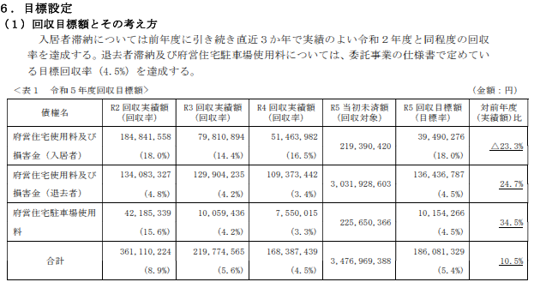
（令和4年度決算状況の分析及び令和5年度債権回収・整理計画について）

上記のとおり、府営住宅使用料及び損害金（入居者）の令和5年度目標回収率は、前年度に引き続き直近3か年で実績のよい令和2年度と同程度の回収率として18.0％が設定されている。
実務上、府営住宅使用料及び損害金（入居者）は現年度の府営住宅使用料及び損害金（入居者）とともに回収が図られているが、目標率の設定方法が、直近3年間の実績回収率のうち、最も高い率を回収目標率としてしまうと、実績を上げると次年度以降の目標率の上昇につながる可能性があるため、回収率を高めようするインセンティブが働かない。
また、退去者に対する債権の目標達成率等について、大阪府のホームページ上で「令和5年度 債権回収・整理計画」として公開されているが、府営住宅使用料と府営住宅損害金に関して、別々に目標達成率が設定されている。
【府営住宅使用料（退去者）】
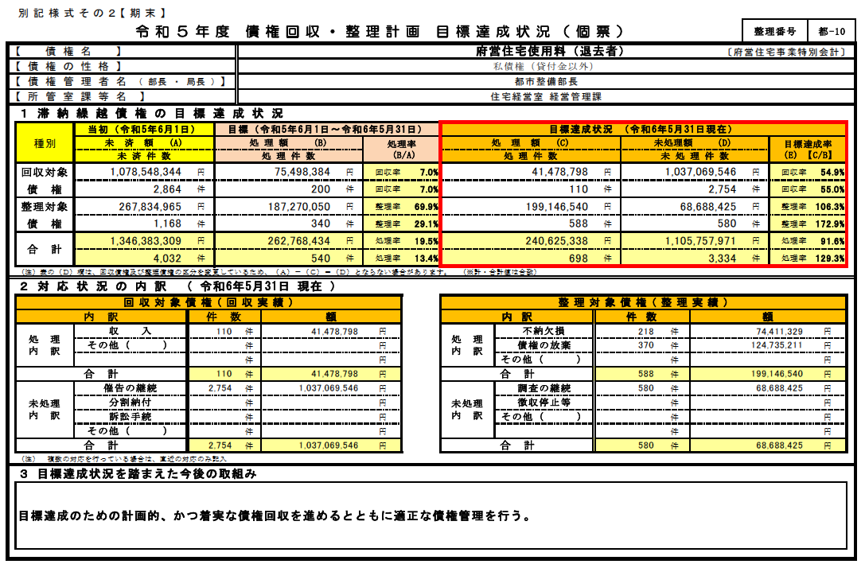
（令和5年度債権回収・整理計画目標達成状況（個票））
【府営住宅損害金（退去者）】
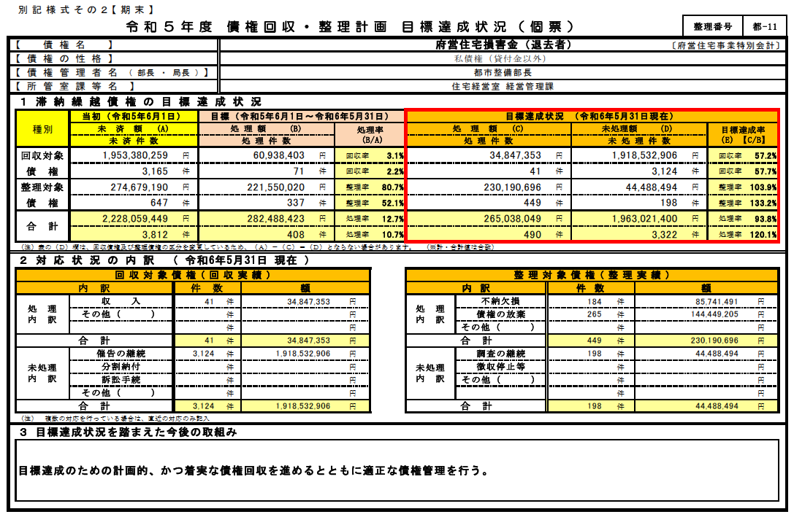
（令和5度債権回収・整理計画目標達成状況（個票））
しかしながら、実際の回収実務上、退去者に係る債権は弁護士事務所に回収を委任しており、退去者に対する府営住宅使用料と、府営住宅損害金を区別して手続きを行うことはない。そのため、時効期間経過等による整理対象債権の記載には一定の意味があるとしても、目標値を設定して債権回収率を高める、という点に関して、両者を区別した上記表の目標達成率は実務上意味がない。
上記より、大阪府は、入居者及び退去者に係る府営住宅使用料及び損害金について、回収率の上昇を促し、かつ回収実務を踏まえた適切な目標回収率を設定すべきである。

第３章 府営住宅の管理事務

第1 府営住宅の指定管理者

１ 指定管理者の導入状況
平成15年6月公布の「地方自治法の一部を改正する法律」により、「公の施設」の管理に関する制度改正が実施され、従来は地方公共団体の出資法人等に限られていた公営住宅の管理について、民間事業者も含めた指定管理者による管理が可能となった。大阪府の府営住宅においても平成22年4月から一部の地域で指定管理者制度が導入され、平成24年度からは、すべての府営住宅に指定管理者制度が導入されている。現在では、府域を11の地区に区分し、各地区に対して指定管理者が選定されている。
令和6年度4月現在の各地区の指定管理者及び管理戸数は以下のとおりである。

指定期間 | 地区名 | 指定管理者名 | 管理戸数
令和２  (2020)  年度  ～  令和６  (2024)  年度 | 守口・寝屋川・門真市地区 | 日本管財㈱ | 7,122
令和２  (2020)  年度  ～  令和６  (2024)  年度 | 枚方市・大東市・四條畷市・交野市地区(大東朋来及び村野地区除く。） | 近鉄住宅管理㈱ | 9,476
令和２  (2020)  年度  ～  令和６  (2024)  年度 | 東大阪市地区 | 近鉄住宅管理㈱ | 5,534
令和２  (2020)  年度  ～  令和６  (2024)  年度 | 大東朋来地区 | 日本管財㈱ | 1,455
令和２  (2020)  年度  ～  令和６  (2024)  年度 | 村野地区 | 日本管財㈱ | 1,100
令和４  (2022)  年度  ～  令和８  (2026)  年度 | 豊中・池田・吹田・箕面市内 | ㈱東急コミュニティー | 14,849
令和４  (2022)  年度  ～  令和８  (2026)  年度 | 高槻・茨木・摂津市内、島本町内 | ㈱東急コミュニティー | 11,853
令和４  (2022)  年度  ～  令和８  (2026)  年度 | 八尾・松原・柏原・羽曳野・藤井寺・富田林・河内長野・大阪狭山市内 | 日本管財㈱ | 15,007
令和４  (2022)  年度  ～  令和８  (2026)  年度 | 堺市（南区を除く）・泉大津・和泉・高石市内、忠岡町内 | ㈱東急コミュニティー | 16,752
令和４  (2022)  年度  ～  令和８  (2026)  年度 | 堺市南区内（泉北NT） | ㈱東急コミュニティー | 13,845
令和４  (2022)  年度  ～  令和８  (2026)  年度 | 岸和田・貝塚・泉佐野・泉南・阪南市内、熊取・田尻・岬町内 | ㈱東急コミュニティー | 15,754
また、過去10年（平成26年度以降）の指定管理者の変遷は以下のとおりである。
また、令和6年度の指定管理者公募より、地区あたり1万戸から2万戸の管理戸数となるよう、一部の地区割が変更となる。
（令和6年4月現在）
現地区 | 管理戸数 | 新地区 | 管理戸数
枚方市、大東市、四條畷市、交野市地区 | 9,476戸 | 北河内地区 | 17,698戸
村野地区 | 1,100戸 | 北河内地区 | 17,698戸
守口市、寝屋川市、門真市地区 | 7,122戸 | 北河内地区 | 17,698戸
大東朋来地区 | 1,455戸 | 東大阪市地区 | 6,989戸
東大阪市地区 | 5,534戸 | 東大阪市地区 | 6,989戸

２ 府と指定管理者の主な役割分担
指定期間中の指定管理者と大阪府の責任分担（リスク分担）は、以下の表のとおりとし、管理運営業務協定書に明記されている。

【リスク分担表】 |  | 〇印が、リスク負担者
段階 | 種類 | 内容 | 負担者
段階 | 種類 | 内容 | 本  府 | 指定  管理者
共通 | 法令・条例等の変更 | 維持管理・運営業務に影響のある法令・条例等の変更（他の項目に記載されているものを除く） |  | 〇
共通 | 金利 | 金利の変動 |  | 〇
共通 | 資金調達 | 必要な資金確保 |  | 〇
共通 | 周辺地域・入居者への対応 | 入居者及び地域住民等からの苦情等対応地域との協調 |  | 〇
共通 | 安全性の確保 | 維持管理・運営における安全性の確保及び周辺環境の保全（応急措置を含む） |  | 〇
共通 | 第三者賠償 | 維持管理・運営において第三者に損害を与えた場合 |  | 〇
共通 | 事業の中止・延期 | 大阪府の責任による延期・中止 | 〇
共通 | 事業の中止・延期 | 指定管理者の責任による遅延・中止 |  | 〇
共通 | 事業の中止・延期 | 指定管理者の事業放棄・破綻 |  | 〇
申請  段階 | 申請コスト | 申請コストの負担 |  | 〇
申請  段階 | 資金調達 | 必要な資金の確保 |  | 〇
準備  段階 | 引継コスト | 維持管理・運営業務の引継コストの負担 |  | 〇
維持  管理  ・  運営  段階 | 物価 | 物価変動 |  | 〇
維持  管理  ・  運営  段階 | 維持補修 | 指定管理者の発意により行う施設・設備等の維持補修 |  | 〇
維持  管理  ・  運営  段階 | 維持補修 | 施設・設備等の保守点検（法定点検及び日常の補修を含む） |  | 〇
維持  管理  ・  運営  段階 | 維持補修 | 施設・設備等の経年劣化による維持補修  （管理上緊急を要するもの） |  | 〇
維持  管理  ・  運営  段階 | 維持補修 | 事故による施設・設備等の維持補修 |  | 〇
維持  管理  ・  運営  段階 | 維持補修 | 火災による施設・設備等の維持補修 |  | 〇
維持  管理  ・  運営  段階 | 維持補修 | 天災その他不可抗力による施設躯体、設備の損壊復旧 | 協議事項
維持  管理  ・  運営  段階 | 維持補修 | 法令改正により必要となった施設躯体の維持補修（入居者の安全確保を目的として施設躯体の改修が必要となった場合） | 〇
維持  管理  ・  運営  段階 | 維持補修 | 大阪府の発意により行う本件業務範囲に含まない施設・設備の機能向上等工事 | 〇
維持  管理  ・  運営  段階 | 維持補修 | 指定管理者の帰責事由による損傷の補修 |  | 〇
維持  管理  ・  運営  段階 | 天災他不可抗力による事業中止等 | 大規模な災害等による事業中止等 | 協議事項
維持  管理  ・  運営  段階 | 家賃・敷金 | 家賃・敷金の保管・納付（使用料徴収事務にかかるもの） | 〇
維持  管理  ・  運営  段階 | 物品管理 | 指定管理者の故意又は過失により破損した貸与物品の修繕等費用 |  | 〇

３ 指定管理者選定、契約及び評価
令和3年度には令和4年度から令和8年度を指定期間とした6地区の指定管理の選定が行われている。
令和3年度に行われた指定管理者選定、契約及び評価の流れは以下のとおりである。

(1) 手続きの流れ

 | 指定管理者の公募
 |  | 募集要項等の配布
 |  | 申請に関する説明会
 |  | 空家見学会
 |  | 質問票の受付と回答
 |  | 申請書類の受付
 | 指定管理候補者の選定
 |  | 事業計画等の内容確認
 |  | 選定委員会の開催
 | 大阪府議会の議決
 | ↓ | 指定管理者の議会議決
 | 指定管理者の指定
 | ↓ | 指定管理者指定関係の告示
 | 業務の研修実施、引継ぎ、業務執行体制の整備
 | ↓ | 研修・引継ぎ
 | 協定の締結
 | ↓
 | 業務の実施

(2) 選定委員会
指定管理者の選定においては、府は大阪府営住宅指定管理者選定委員会規則に基づき「大阪府営住宅指定管理者選定委員会」（以下「選定委員会」という。）を設置し、この選定委員会が選定を行う。
選定委員会は以下の『選定基準』及び『審査基準』に基づいて、提出された書類等を審査し、地区ごとに最も評価の点数が高い順位に最優先交渉権者とその次点者に決定する。

①選定基準
１ 府営住宅等の平等な利用が確保されるように適切な管理を行うことができるか
２ 府営住宅等の効用を最大限に発揮させることができるか
３ 府営住宅等の管理運営業務を適正かつ確実に行うことができる能力及び財政的基盤を有しているか
４ 府営住宅等の管理に係る経費の縮減を図ることができるか
５ その他、大阪府の施策との整合など府営住宅等の管理に際して必要とする取組みを行っているか

②審査基準
大阪府は「大阪府における指定管理者制度の導入及び運用について（基本的な考え方）」を定めている。府営住宅における指定管理者の選定も、この考え方をもとにしつつ、独自の審査基準を定めており、下記の基準により採点されている。

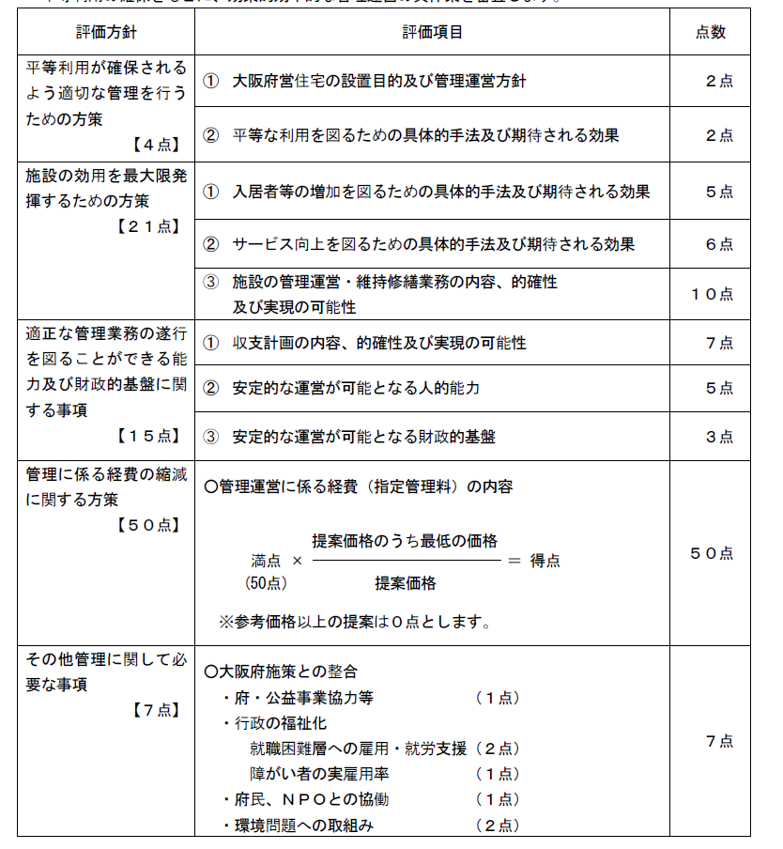（「令和3年度⼤阪府営住宅指定管理者募集要項」より抜粋）

【意見12 選定過程の非公開について】
府は非公開としている選定過程について広く公開すべきである。
（理由）
監査人が府へ「指定管理者選定時の選定委員会の議事録」の公開を求めたところ当該資料は『非公開』とのことであった。また「指定管理者選定時の審査基準（配点基準）の考え方」に関しても回答を得ることができなかった。
この非公開の理由について、府に問い合わせたところ「会議の公開に関する指針（大阪府庁全体のルール）として審議会等の会議は原則公開であるが、選定委員会の審議内容は『入札や契約の事務に関する情報であって、公にすることにより、当該若しくは同種の事務の目的が達成できなくなり、又はこれらの事務の公正かつ適切な執行に著しい支障を及ぼすおそれのあるもの』として非公開としている。」との回答であった。
府営住宅に関して、令和7年度単年でも77億円という多額の指定管理料を支払っており、その公平性・透明性が強く求められるべきものであることは言うまでもない。府が非公開の理由としてあげている「選定委員会の審議内容を公開することで事務の目的が達成できなくなり、公正かつ適切な執行に著しい支障を及ぼす」という点に関しても、選定期間中の議事録公開は困難である場面も考えられるが、その後は公開可能と考えられる。
府は公平性・透明性を担保するためにも指定管理者選定の過程のわかる議事録等について、より広く公表されたい。

(3) 事業計画書及び事業報告書等の提出
指定管理者の選定を受けようとするものは、申請時に「事業計画書（要約含む）」「収支計画書（別紙含む）」及び「管理体制計画」といった書類を提出しなければならない。
選定時の提出資料と内容は以下のとおりである。

【提出書類一覧】
Ａ 指定管理者指定申請書(様式第１号)
Ｂ 事業計画書（様式第2号）及び事業計画書（要約）（様式第2号要約）
大阪府営住宅の管理運営に関する業務を最も適正かつ確実に行うことができるよう、下記の点に留意して記入してください。なお、要約については、事業計画書の主要な点をまとめてください。
1 平等利用が確保されるよう適切な管理を行うための方策について
2 施設の効用を最大限発揮するための方策について
3 適正な管理業務の遂行を図るための能力及び財政的基盤について
4 管理に係る経費の縮減に関する方策について
5 その他管理に際して必要な事項（府施策との整合）について
Ｃ 収支計画書（様式第3号）及び収支計画書（別紙）（様式第3号別紙）
収支計画書の「府指定管理料」が申請者の提案額となります。
※施設の管理運営業務の経費として本部経費を計上するか否か、計上予定の場合にはその算定の考え方について記載すること。
Ｄ 管理体制計画書（様式第4号）
上記Ｃの収支計画書の人員配置について、募集・入居部門、施設管理部門、企画経営部門等適切な部門を設定し、各部門の人員配置について示してください。
Ｅ 法人等の概要を示す書類
Ｆ 納税証明書（申請日において発行から3か月以内のもの）
Ｇ 障がい者雇用率の達成及び維持に関する確約書（様式第5号）
Ｈ 公共職業安定所長に提出している障がい者雇用状況報告書の写し
Ｉ 障がい者雇用状況報告書（様式第6号）
Ｊ 各就労支援センター利用証明書（様式は各センターに備付）または大阪保護観察所長による雇用証明書（様式第7号）
Ｋ 協力雇用主の登録に関する証明書（様式第7号）
Ｌ 脱炭素に向けた取組みの実施状況、または環境マネジメントシステム（EMS）の第三者認証を証明する書類、再生可能エネルギー設備等導入状況報告書（様式第8号）
Ｍ 指定の申請に関する意思決定を証する書類（理事会の議決書等、申請する法人等の内部の意思決定を証する書類）
Ｎ 賃貸住宅管理実績（申請日の3年前から申請時までのもの）（様式第9号）
Ｏ 共同提案者届（グループで申請する場合のみ）（様式第10号）
Ｐ 委任状（グループで申請する場合のみ）（様式第11号）
Ｑ グループ協定書（グループで申請する場合のみ）（様式任意）
Ｒ グループの各共同提案者の主な業務分担表（グループで申請する場合のみ）（様式任意）
Ｓ 受付票（様式第15号）
また、指定管理者として選定された後も、指定管理者指定申請書に記載した事業計画書を踏まえ、年度ごとの事業計画書、収支計画書、管理体制計画書を作成し、当該年度開始の1か月前（ただし、初年度については4月15日）までに、提出しなければならない。府は、前項の事業計画書等が提出されたときは、内容を審査し、指定管理者に対し、必要な指示をすることができる。
① 事業計画書・収支計画書
選定時の事業計画書及び年度ごとの事業計画書では、募集仕様書の指定業務以外にも、指定業務を越えたサービスや自主事業等、様々な提案がなされている。
例えば、各種申請に関してオンラインサービスを提供する、人員について長期経験者や有資格者を配置する、警備会社と連携した救急対応サービス等の提案がなされている。
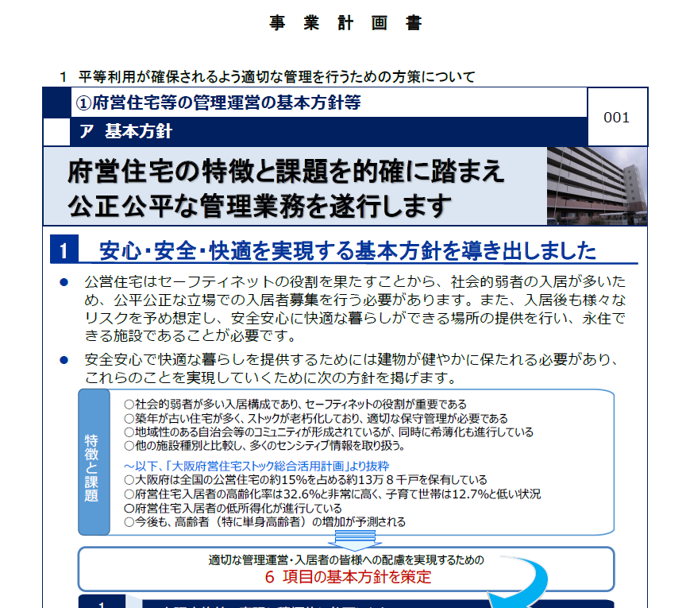

② 事業報告書・収支報告書
指定管理者は月次で業務報告を求められるほか、年度ごとの事業報告書等の提出が義務付けられている。
報告書等に記載する内容は、指定管理者の名称、主たる事務所の所在地、代表者氏名並びに担当者の氏名及び連絡先、年度の区分、①業務の実施状況（応募・資格審査・入退去の手続状況、住宅返還・未納家賃・原状回復費等の状況、退去時検査状況、許認可届出等の状況、各種修繕工事実施状況、その他所定の実施状況）、②苦情トラブルの状況、③業務に係る経理の状況、④管理体制報告書（個人情報の保護及び情報公開体制を含む。）、その他府が必要と認める事項とされる。

【意見13 個人情報の管理に関する個別マニュアルについて】
府は個別マニュアルが適切に周知徹底されていることを確認すべきである。
（理由）
「大阪府営住宅業務仕様書」における「個人情報及び特定個人情報の保護」の規定上、管理業務の実施にあたり「個人情報の保護に関する法律及び大阪府個人情報保護条例」、府作成の「大阪府からの受託業務に係る個人情報の適正管理のポイント」の順守は求められているものの、指定管理者固有の個別マニュアルの作成までは求められていない。
一方で各指定管理者が作成する事業計画においては個人情報の取り組みに関して、仕様書で求められている事項以上の取り組みをうたっているところが多い。
監査人が視察した指定管理者も、事業計画上は指定管理者独自の取り組みとして「個人情報に関わる様々な規定・マニュアルを整備し、周知徹底させるために各職員に配賦している」とのことである。しかし、監査人が管理事務所で指定管理者担当者へヒアリングしたところ「個人情報の取り扱いに関しては、仕様書の個人情報に関する規定に従っているものの、個別のマニュアルはない」との回答を得た。個別マニュアルが存在していないのか、個別マニュアルは存在しているものの、現場である管理事務所において適切に周知されていないだけなのか判明しなかったが、いずれにせよ個人情報保護に関する整備状況及び周知徹底に関して不備があると考えられる。
事業計画の内容は、指定管理者選定時に重要なポイントとなっており、仕様書の項目だけでなく、自らが提示していた事業計画も順守すべきであることは言うまでもない。府も事業計画の実施状況についても適切に確認する必要がある。

【監査の結果1 自主事業にかかる経費について】
府は自主事業に係る経費の取り扱いについて整理する必要がある。
（理由）
令和5年度の事業報告の「様式第2号収支計画書算定根拠」によると、支出額の「その他」の項目には「自主提案事業に係る諸経費及び管理センターにおける減価償却費を計上。」とある。したがって、年度の報告として提出される収支報告書のその他の経費においても自主提案事業（上述の自主事業に該当とするものと考えられる）に係る支出が計上されているものと考えられる。

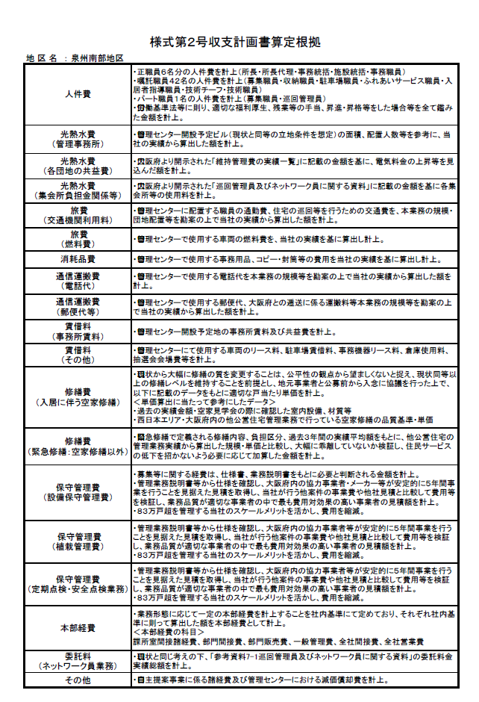
（令和５年度事業報告書）
一方で協定書においては、自主事業は指定管理者の責任と費用により実施することと明記されており、指定管理料から支出することはできないような取り決めとなっている。
（自主事業）
第23条
乙は、甲の承諾を得て本施設の設置目的等を損なわない範囲において、乙の責任と費用により、本業務の実施効果を高める付帯的サービスを実施することができる。
（協定書、太字、下線部は監査人加筆）

この収支計算書及び収支報告書に係る「その他」の支出に自主事業の経費が含まれていることを府に問い合わせたところ「自主事業の経費は、指定管理料には含まれていないが、指定管理者の創意工夫のもと、指定管理料の余剰が出た費用を経費に回すことについては、問題ないと考えている。具体的には自主事業に伴う紙などの事務費やホームページ掲載費などを計上していると聞いている。」との回答を得た。自主事業の経費は指定管理料に含められていないが、計上してもよい、というのは矛盾している。
府は自主事業に係る経費の取り扱いについて整理されたい。

【意見14 事業報告書の業務に係る経理の状況について】
府は指定管理者から適切な支出の実績額を徴収するよう注力されたい。
（理由）
監査人が令和5年度の指定管理者の事業報告書の業務に係る経理の状況（収支報告書）の支出額の実績を確認したところ、以下のような状況がみられた。
・人件費項目の実績額が予算額と同額となっている報告書が散見された。実績額が報告されているとは考えられない。
・本部経費項目の実績額が予算額と同額となっている報告書が散見された。実績額の報告がされているとは考えられない。
大阪府によると「指定管理料の範囲内で業務を実施している分には、支出の実績額は重視していない」とのことであった。しかし、指定管理者から支出の実績額の報告を求めている主旨の一つには、次回選定時の指定管理料の積算に用立てることがあげられ、人件費の高騰等、重要な判断基準になるのは言うまでもない。また実績額の報告は、現在の指定管理料の適切性を検討する上でも重要な報告である。
府は指定管理者から適切な支出の実績額を徴収するよう注力されたい。

【意見15 管理センターの設置について】
府は指定管理者が変更となる際には、可能な限り継続した立地で業務を引き継げるような仕組みを作ることを検討されたい
（理由）
指定管理候補者と選定された後、管理開始の前日までに実施すべき事項として仕様書に規定されている業務の1つに「管理センターの場所確保」が含まれている。つまり、従前の管理センターを引き継ぐのではなく、指定管理者が変更となる都度、原則として管理センターが移動することになる。府としては指定管理者に対して、可能な限り便利な立地に設置することを求めているとのことである。
一方で指定管理者が変更となる都度、管理センターの立地が移動してしまうことは、利用者の利便性を損なっている可能性もある。また、管理センターの移動に係る費用（撤去費、敷金・礼金、その他物品費等）も発生するが、これも間接的には指定管理料で賄うことになり、指定管理料増加の要因になりうるとも考えられる。
府の方でも新旧の指定管理者間での調整しているとのことではあるが、明確な仕組みがあるとまでは言い難い。現状の管理センターの立地等で問題ないのであれば、可能な限り継続した立地で業務を引き継げるような仕組みを作ることを検討されたい。

(4) 契約
府は、指定管理候補者を選定したときは、地方自治法第244条の2第6項に基づき議会の議決を得る。
【議会の議決事項】
ⅰ 指定管理者に管理を行わせる公の施設の名称
ⅱ 指定管理候補者の名称及び住所
ⅲ 指定期間
指定管理者の指定を行ったときは設置条例に基づき遅滞なく告示を行う。
府と指定管理者は、議会の議決後に、事業計画、業務の範囲など管理のために必要な事項について協定を締結する。

(5) 評価
指定管理者の評価は「大阪府営住宅指定管理者評価委員会」を設置し、委員会の意見を踏まえた「評価票」により評価を行う。評価結果は府のＨＰで公開されている。
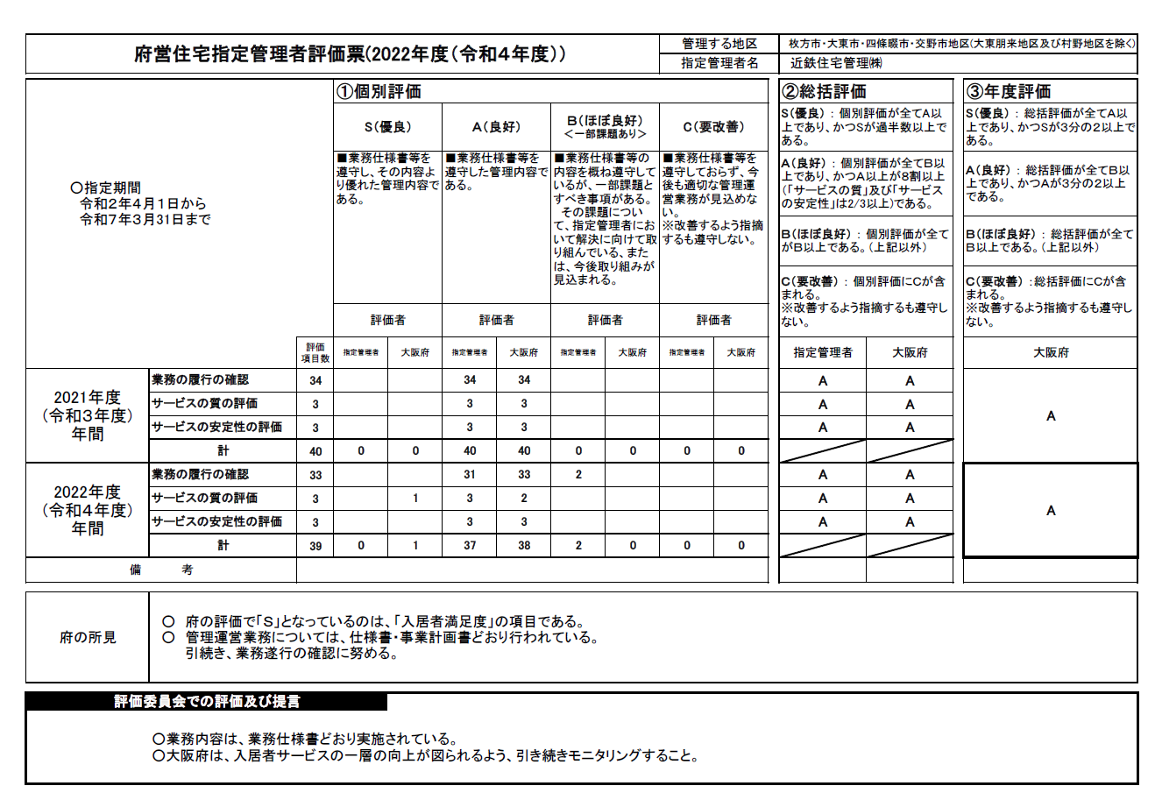
（令和4年度 大阪府営住宅指定管理者評価票）

【意見16 評価基準について】
府は各指定管理者が提案している事業計画書の内容と評価を明確に対比して実施状況がわかるような府営住宅指定管理者評価票を作成し、仕様書を超える提案を適切に実行している場合にはその点も評価に加算し、実行されていない場合にはその理由を明らかにされたい。
（理由）
指定管理者は選定時及び年度開始前に事業計画書にて様々な提案を行っている。指定管理者の選定においてはこの事業計画書も重要な採点ポイントである。
監査人が令和4年度の府営住宅指定管理者評価票及び府営住宅指定管理者業務の履行状況チェックシートを確認したところ、網羅的に事業計画書の内容を評価項目としてチェックできるような評価票ではなかった。そのため事業計画書の提案項目すべてが誠実に実施されているか否か、判断できない。例えば、「各種申請届出をオンラインで受付」といった項目は現在実行されていないようではあるが、実行されない理由が判明しない。
府にヒアリングしたとことによると府営住宅指定管理者の評価については、あくまで仕様書どおりにできているか否かで判断しているとことであった。しかし、事業計画書の内容によって選定されている面を鑑みれば、事業計画で提案された事項が適切に実施されているかについても評価に反映すべきである。
現在、指定管理者の評価は概ねＡ評価（業務仕様書等の内容を遵守した管理内容である）であり、Ｓ評価（業務仕様書等の内容を遵守し、その内容より優れた管理内容である）はほぼ見受けられない。仕様書以上の提案を行っている事業計画の内容が適切に実行されていれば、その評価もＳ評価となるものと考えられるが、あくまで仕様書に基づく評価のため、ほとんどがＡ評価となっているとも推測される。
府は事業計画書も加味したうえで府営住宅指定管理者評価票を作成し、可能な限り事業計画書の内容も評価対象とした上で、仕様書を超える提案を適切に実行している場合にはその点も評価に加算し、実行されていない場合にはその理由を明らかにされたい。

４ 指定管理料

(1) 令和4年度指定管理料等
令和4年度の指定管理料と令和4年度を含む指定期間の契約における5年間の契約額総額は以下のとおりである。令和4年度において総額77億円が支出されている。

地区 | 指定管理者 | 協定年度 | ５年間契約額 | 令和４年度
地区 | 指定管理者 | 協定年度 | 税込（円） | 税込（円）
北摂① | ㈱東急コミュニティー | 令和1年度協定 | 5,278,130,000 | 1,055,626,000
北摂② | ㈱東急コミュニティー | 令和4年度協定 | 3,884,215,000 | 776,843,000
枚方・大東・四條畷・交野 | 近鉄住宅管理㈱ | 令和2年度協定⇒変更契約 | 3,108,673,000 | 596,635,000
村野 | 日本管財㈱ | 令和2年度協定 | 381,635,000 | 76,327,000
大東朋来 | 日本管財㈱ | 令和2年度協定 | 498,600,000 | 99,720,000
守口・寝屋川・門真 | 日本管財㈱ | 令和2年度協定 | 2,973,380,000 | 594,676,000
東大阪 | 近鉄住宅管理㈱ | 令和2年度協定 | 2,275,462,200 | 452,918,000
中・南河内 | 日本管財㈱ | 令和4年度協定 | 5,509,886,690 | 1,104,444,440
堺市① | ㈱東急コミュニティー | 令和4年度協定 | 5,247,270,000 | 1,049,454,000
堺市② | ㈱東急コミュニティー | 令和4年度協定 | 4,321,555,000 | 864,311,000
泉州南部 | ㈱東急コミュニティー | 令和4年度協定 | 5,432,090,000 | 1,086,418,000
合計 |  |  |  | 7,755,372,440

(2) 協定年度別指定管理料推移
協定年度別の指定管理料の推移は以下のとおりである。大阪府では府営住宅を市町に移管しており、移管相当分の指定管理料は一部を返還している。また令和元年度の公募から、空家修繕年間実施想定戸数が設定されており、空家修繕実績が想定戸数を下回った場合、指定管理料の一部を返還している。なお令和元年度は消費税が8％から10％へ増税されたことへ伴い、指定管理料を増額している。下記表の「精算額」はこの指定管理料が変更された後の指定管理料である。

① 協定年度 平成27年度～令和元年度（単位：千円）

② 協定年度 令和2年度～令和6年度（単位：千円）

③ 協定年度 平成29年度～令和3年度（単位：千円）

④ 協定年度 令和4年度～令和8年度（単位：千円）

第２ 府営住宅の募集及び入居事務

１ 公募の原則
府営住宅は、住宅に困窮する低額所得者に対して供給される住宅であり、収入要件及び住宅困窮要件を満たす者に入居の機会が公平に付与されていることが必要であることから、府営住宅の募集方法は、公募を原則としている（公営住宅法第22条第1項）。

２ 公募の原則の例外（特定入居）
上記の通り、府営住宅の募集において公募が原則であるが、災害、不良住宅の撤去、公営住宅の借上げに係る契約の終了、公営住宅建替事業による公営住宅の除却等、公営住宅法第22条第1項及び公営住宅法施行令第5条各号に定める特別の事由がある場合に限り、公募によらず特定の者を公営住宅に入居させることを特定入居という。
特定入居の事由については、事業主体が独自に設定することはできないこととなっている。
ア 「公募原則の例外となる特定入居（住宅替え）に係る要綱」定める特定入居

対象等 | 府営住宅入居者  ①災害等  ②公営住宅の借り上げに係る契約の終了  ③公営住宅の用途廃止  ④世帯員の増加又は減少  ⑤加齢、病気等による階段の昇降困難等  ⑥公営住宅の入居者が相互に入れ替わることが双方の利益となる場合  ⑦世帯構成及び心身の状況からみて特定入居（住宅替え）が適切である場合  ⑧知的障がい者である居住者が通所する作業場に近い住宅への特定入居（住宅替え）を入居者が希望する場合
提供する住宅 | 「公募原則の例外となる特定入居（住宅替え）に係る要綱」処理基準で定める住宅
申込受付期間 | 随時
受付場所 | 各指定管理者（③④については府担当部署）

イ 「大阪府営住宅特定入居取扱い要綱」に定める特定入居
（ｱ）災害により住宅を失った者
市町村長の依頼に基づき随時実施。
（ｲ）不良住宅の撤去により住宅を失うこととなる者
特定行政庁の書類を添えて入居申込者から申請に基づき随時実施。
(ｳ)公共事業の施行に伴う立退きにより住宅を失うこととなる者
起業者の依頼に基づき随時実施
ウ 「府営住宅建替えに関する要綱」に定める特定入居
(ｱ)建替入居者が建替えにより新たに整備される住宅又は他の府営住宅（以下「建替住宅等」という。）に入居する場合
(ｲ)移転要配慮者が建替えにより新たに整備される住宅以外の住宅（以下「移転住宅」という。）に入居する場合
建替入居者が仮移転のため仮住居に入居する場合

３ 募集の種類
大阪府営住宅への入居者の募集には、総合募集（福祉世帯向け、新婚・子育て世帯向け、親子近居向けの優先入居を含む。）、随時募集、優先入居（下記（3）に記載するもの）、大阪府特定公共賃貸住宅（本来入居者資格要件を満たさない中堅所得のファミリー向けに大阪府が直接供給している賃貸住宅）あき家募集の4種類があり、その概要はそれぞれ次のとおりである。

(1) 総合募集
総合募集とは、府営住宅の新築住宅及びあき家住宅を、一般世帯向けの他、福祉世帯向け、新婚・子育て世帯向けなど特定の申込資格を持つ方のみが申込みできるよう、さまざまな応募区分を設定し、特に住宅に困っている方が入居しやすくなるよう、配慮した募集である（後記参照）。

募集住宅 | あき家住宅及び新築住宅
募集期間（配布期間）及び申込受付期間 | 年6回（4月、6月、8月、10月、12月、2月）  開始日：同月の1日（1日が土・日・祝日の場合は第1営業日）  終了日：同月の15日（15日が土・日・祝日の場合は第1営業日）
受付方法 | 申込書を郵送（大阪府で一括受領後、各指定管理者に送付）又は電子申請（各指定管理者ホームページから）
当選者等の決定方法 | 抽選
抽選日 | 募集月の翌月の第2火曜日
抽選会場 | 各指定管理者が指定する会場（公開抽選）

(2) 随時募集
ア 応募割れ住宅の受付
募集住宅 | 総合募集において応募割れとなった住宅
募集期間（配布期間）及び申込受付期間 | 年6回（4月、6月、8月、10月、12月、2月）  総合募集の抽選日以降、各指定管理者が指定する期間
受付方法 | 各指定管理者
当選者等の決定方法 | 抽選
抽選日 | 各指定管理者が指定する日
抽選会場 | 各指定管理者が指定する会場（公開抽選）

イ 随時募集
募集住宅 | 上記ア記載の応募割れ住宅の受付において、さらに応募割れとなった住宅
募集期間（配布期間）及び申込受付期間 | 通年随時
受付方法（受付場所） | 各指定管理者
当選者等の決定方法 | 先着順

(3) 優先入居
住宅に困窮する低額所得者の中でも特に困窮度が高い者について、地域の実情を踏まえた事業主体（大阪府）の判断により、入居者の募集・選考において優先的に取扱うもの。
ア 「航空機公害対策府営住宅供給実施要領」に定める優先入居
イ 「独立行政法人都市再生機構及び大阪府住宅供給公社の賃貸住宅入居者並びに特 定公共賃貸住宅等入居者に対する公営住宅入居あっせん要綱」に定める優先入居
・独立行政法人都市再生機構の賃貸住宅入居者（収入減少者）に対する公営住宅入居 あっせん年1回11月から12月頃に募集するもので、あっせん住戸が使用可能か指定 管理者が確認し、使用可能となった場合に、独立行政法人都市再生機構が募集・受付・ 抽選を実施し、指定管理者において入居資格審査以降の手続きを進める。
・大阪府住宅供給公社の賃貸住宅入居者（収入減少者）に対する公営住宅入居あっせ ん
年2回5月頃及び11月から12月頃に募集し、あっせん住戸が使用可能か指定管理者が 確認の上、大阪府住宅供給公社が寡集・受付・抽選を実施するもの。
・特定公共賃貸住宅等入居者（収入減少者）に対する公営住宅入居あっせん
府から関係指定管理者へあっせんする公営住宅の割当の通知がなされ、各指定管理 者においてあっせん住戸が使用可能か確認した上で年1回11月から12月頃に募集する 等全ての業務を指定管理者が実施。
ウ 「独立行政法人都市再生機構等の賃貸住宅の建替事業に伴う公営住宅入居あっせ ん要綱」に定める優先入居
・（独）都市再生機構の賃貸住宅の建替事業に伴う公営住宅入居あっせん
建替事業がある場合に、協議に基づき募集するもので、あっせん住戸が使用可能か 指定管理者が確認し、使用可能となった場合に、独立行政法人都市再生機構が募集・ 受付・抽選を実施し、指定管理者において入居資格審査以降の手続きを進める。
・大阪府住宅供給公社の賃貸住宅の建替事業に伴う公営住宅入居あっせん
建替事業がある場合に、協議に基づき募集し、あっせん住戸が使用可能か指定管理 者が確認の上、大阪府住宅供給公社が募集・受付・抽選を実施するもの。
エ 「公営住宅海外引揚者世帯向け供給要綱」に定める優先入居
永住帰国した中国残留邦人等を含む海外引揚者及びその親族等の居住の安定を図り、定着自立の促進を図る目的で実施しているもので、永住帰国後5年以内の2世までで、一般府営住宅の入居申込資格がある者が申請可能な海外引揚者世帯向け公営住宅入居あっせん。
オ 「ハンセン病療養所入所者等に対する公営住宅入居あっせん要綱」に定める優先 入居
カ「公共事業の施行に伴う公営住宅入居あっせん要綱」に定める優先入居

(4) 特定公共賃貸住宅あき家募集
大阪府特定公共賃貸住宅とは、中堅所得のファミリー向けに大阪府が直接供給している賃貸住宅で、府営住宅ではあるが公営住宅ではない。
申込資格は、①同居または同居しようとする親族がおり（単身では申込不可）、②収入基準に適合し、③自ら居住するために住宅を必要とし、④現住所を住民票で証明でき、⑤過去に府営住宅に入居していた場合、現に家賃の未納がなく、かつ、規則で定める不正な使用をしたことがないこと、の5要件を満たすことである。上記申込資格があれば、あき家へ先着順で随時受付可能である。

４ 申込から入居まで
大阪府営住宅の募集の基礎は総合募集であるため、以下総合募集の手続について述べる。

(1) 申込から入居までの流れ

申込み
申込書の郵送または電子申請による申請

申込書等の確認 申込書の返送
申込書に記入漏れ、記入不備等がある場合は受付不可

抽選会
申込者が募集戸数を上回ったときは、指定管理者による抽選で当選者・補欠者を決定。

抽選結果の通知

資格審査
提出書類（所得証明書、戸籍謄本等）に基づき資格審査を受けていただき、入居資格を正式に決定（審査の結果、失格となる場合もある）
入居説明会
請書、誓約書を受領し、入居承認書・鍵を交付する。

入居
住民票の提出を受け、システムへの登録を行う。

(2) 申込資格要件
府営住宅に申し込むためには、共通申込資格の条件をすべて満たしたうえで、応募区分別申し込み資格の要件を満たしている必要がある。
ア 共通申込資格
(ｱ) 収入基準を満たしていること

・収入基準（早見表）
 | 単身者 | ２人世帯 | ３人世帯 | ４人世帯 | ５人世帯 | ６人世帯
給与所得者の場合 | 2,967,999円 | 3,511,999円 | 3,995,999円 | 4,471,999円 | 4,947,999円 | 5,423,999円
給与所得者の場合 | (3,887,999円) | (4,363,999円) | (4,835,999円) | (5,311,999円) | (5,787,999円) | (6,263,999円)
給与所得者の場合 | 以下 | 以下 | 以下 | 以下 | 以下 | 以下
年金所得者の場合  （65歳未満） | 3,028,015円 | 3,534,682円 | 4,041,349円 | 4,495,308円 | 4,942,367円 | 5,389,425円
年金所得者の場合  （65歳未満） | (3,924,015円) | (4,391,778円) | (4,838,837円) | (5,285,896円) | (5,732,955円) | (6,180,014円)
年金所得者の場合  （65歳未満） | 以下 | 以下 | 以下 | 以下 | 以下 | 以下
年金所得者の場合  （65歳以上） | 3,096,011円 | 3,534,682円 | 4,041,349円 | 4,495,308円 | 4,942,367円 | 5,389,425円
年金所得者の場合  （65歳以上） | (3,924,015円) | (4,391,778円) | (4,838,837円) | (5,285,896円) | (5,732,955円) | (6,180,014円)
年金所得者の場合  （65歳以上） | 以下 | 以下 | 以下 | 以下 | 以下 | 以下
その他の所得者の場合 | 1,896,000円 | 2,276,000円 | 2,656,000円 | 3,036,000円 | 3,416,000円 | 3,796,000円
その他の所得者の場合 | (2,568,000円) | (2,948,000円) | (3,328,000円) | (3,708,000円) | (4,088,000円) | (4,468,000円)
その他の所得者の場合 | 以下 | 以下 | 以下 | 以下 | 以下 | 以下
上記収入基準表は、収入のある者が一人と仮定し、同居及び扶養親族控除のみ考慮して計算したもの。
なお、1世帯で2人以上の収入がある場合には、月収額計算表で計算する必要があり、これらの計算後の月収額が158,000円以下のものであれば収入基準を満たす。
ただし、計算後の月収額が158,000円を超える場合であっても、「裁量世帯」に該当する方は、計算後の月収額が214,000円以下であれば、申込むことが可能である。「裁量世帯」とは、次表に掲げる要件を満たす世帯をいう。
【裁量世帯要件】
対象世帯 | 世帯要件
身体障がい者世帯 | 申込本人又は同居者に、身体障がい者手帳の交付を受けている方で、その障がい程度が1級から4級までの方がいる世帯
精神障がい者 | 申込本人又は同居者に、精神障がい者保健福祉手帳の交付を受けている方で、その障がいの程度が1級または2級の方又は同程度の障がいを有すると認められる方がいる世帯
知的障がい者 | 申込本人又は同居者に、療育手帳の交付を受けている方で、その障がいの程度がA又はB1の方又は同程度の障がいを有すると子ども家庭センター若しくは大阪府障がい者自立相談支援センターの長により判定された方がいる世帯
60歳以上の世帯 | 申込本人が60歳以上であって、かつ、同居者のいずれも60歳以上または18歳未満の方である世帯。  ※年齢は募集期間末日現在での満年齢です。
戦傷病者世帯 | 申込者または同居者に、戦傷病者手帳の交付を受けている方で、その障がいの程度が特別項症から第6項症まで又は第1款症の方がいる世帯
原子爆弾被爆者世帯 | 申込者又は同居者に、原子爆弾被爆者に対する援護に関する法律第11条第1項の規定による厚生労働大臣の認定を受けている方がいる世帯
海外からの引揚者世帯 | 申込者又は同居者に、海外からの引揚者であることの証明書（厚生労働省社会・援護局長の発行する永住帰国者証明書）の交付を受けている方で、本邦に引き揚げた日から起算して5年を経過していない方がいる世帯
ハンセン病療養所入所者等 | 申込本人または同居者に、平成8年3月31日までの間に厚生労働大臣が定めるハンセン病療養所に入所していた方がいる世帯
小学校就学前の子どもがいる世帯 | 同居者に募集期間末日現在において小学校就学前の子どもがいる世帯

(ｲ) 住宅に困っていること
(ｳ) 申込者本人が大阪府内に住んでいるか、勤務をしている（勤務することが確実な場合を含む）こと
なお、勤務予定者は、入居申込みをしようとする募集期間末日より起算して2カ月以内に、大阪府内の事業所に勤務することが確実であることが必要である。ただし、新築募集の場合は、入居予定月までに勤務することが必要である。
(ｴ) 過去に府営住宅に居住していた方については、現に家賃の未納がなく、かつ、規則で定める不正な使用（無断退去など）をしたことがないこと。

イ 特定の申込資格（応募区分別申込資格）
府営住宅の総合募集では、特定の申込資格を持つ者のみが応募できるよう、さまざまな応募区分を設定し、特に住宅に困っている方が入居しやすくなるように配慮している。申込み希望者は、下記の申込資格がある申込区分を1つだけ選んで申し込む。
【応募区分別申込資格（一覧表）】

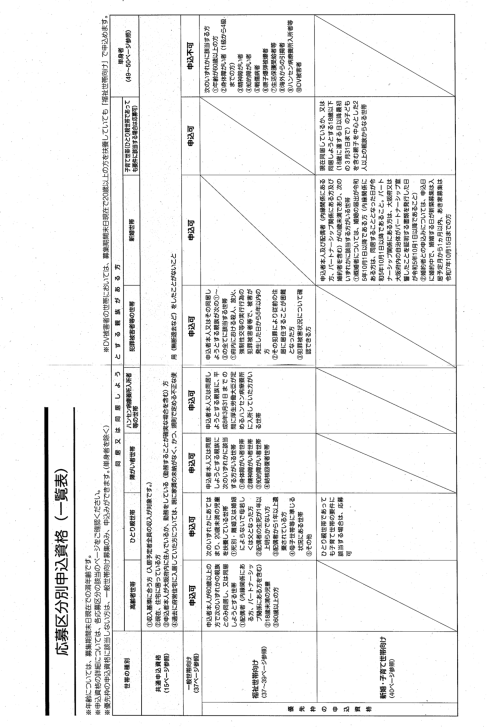
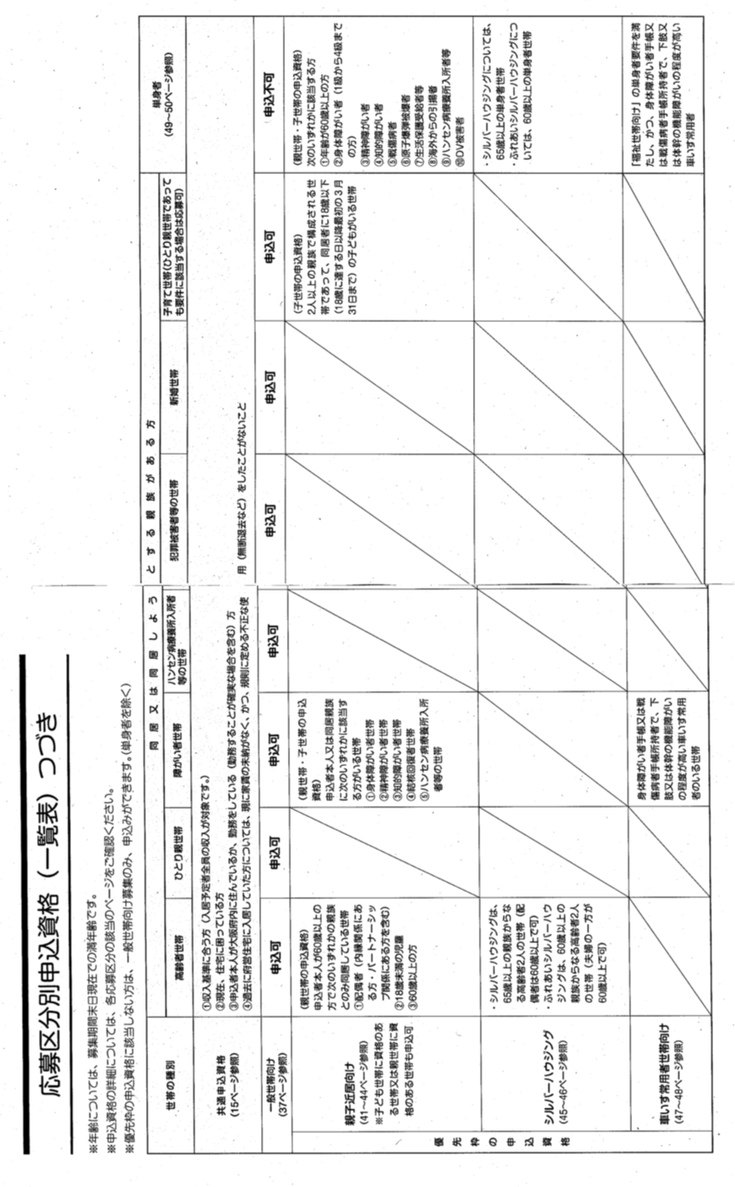
（「大阪府営住宅令和6年10月総合募集のご案内」より引用）
応募区分は、以下の6区分が設定されている。
(ｱ) 一般世帯向け
一般世帯向けに申込むためには、上記共通申込資格のすべての条件を満たしたうえで、かつ、「同居または同居しようとする親族がある」ことが必要である。
(ｲ) 福祉世帯向け
福祉世帯向けに申込むためには、上記共通申込資格のすべての条件を満たしたうえで、かつ、次のいずれかに該当する必要がある(詳細な要件は上記応募区分別申込資格(一覧表)記載の通り。)。
a 高齢者世帯
b ひとり親世帯
c 障がい者世帯
d ハンセン病療養所入所者等の世帯
e 犯罪被害者等の世帯
f 単身者、DV被害者
(ｳ) 新婚・子育て世帯向け
新婚・子育て世帯向けに申込むためには、「共通申込資格」のすべての条件を満たしたうえで、かつ、次のいずれかに該当する必要がある。
a 新婚世帯
b 子育て世帯
(ｴ) 親子近居向け
親世帯若しくは子世帯が、日常のふれあいや援助ができるよう、お互いに近くに住むことを希望する者を対象とした募集である。親子近居向けに申込むためには、上記共通申込資格のすべての条件を満たしたうえで、かつ、次のいずれかに該当する必要がある。
a 親世帯が申し込む場合、募集している府営住宅の近く（府が指定する地域内）に、子世帯が1年以上住んでいる場合であって、当該府営住宅に入居を希望する者（基準となる日は、募集期間の末日。）。
b 子世帯が申し込む場合、募集している府営住宅の近く（府が指定する地域内）に、親世帯が1年以上住んでいる場合であって、当該府営住宅に入居を希望する者（基準となる日は、募集期間の末日。）。
c 申込世帯又は相手世帯が府営住宅に入居している場合において一定事由に該
当しないこと。
(ｵ) シルバーハウジング
シルバーハウジングとは、高齢者の一人暮らしや夫婦世帯などが安心して快適な生活ができるように、住宅の設備・仕様に配慮し、万一の緊急時には生活援助員による対応がある等の福祉サービスを受けられる、公営の高齢者世話付住宅。
シルバーハウジングに申込むためには、上記共通申込資格のすべての条件を満たしたうえで、かつ、一定の要件に該当する必要がある。
(ｶ) 車いす常用者世帯向け
車いす常用者世帯向け住宅とは、車いす常用者が住宅の中において、支障なく日常生活を送れるよう特別設計された住宅であり、これには、ＭＡＩハウス（監査人注記：車いす常用者世帯向け住宅）、身体障がい者向け改善住宅及び身体障がい者向け住宅の3種類の住宅がある。
車いす常用者世帯向けに申込むためには、上記共通申込資格のすべての条件を満たしたうえで、かつ、車いす常用者世帯向け住宅の場合には、募集期間末日現在において、身体障がい者手帳又は戦傷病者手帳の交付を受けており、かつ、下肢または体幹の機能障がいの程度が高い車いす常用者がいる世帯であること、身体障がい者向け改善住宅の場合は、同居親族（介護される者）が必要である。
単身者での申込の場合は、単身者資格要件を満たしている必要がある。

５ 収入申告
府営住宅は、府民生活の安定と社会福祉の増進に寄与することを目的として、住宅に困窮する低額所得者に対して低廉な家賃で賃貸する住宅であることから、入居者資格として収入基準が設けられている。
公営住宅法第16条第1項において、毎月の家賃は、毎年度、入居者からの収入の申告に基づき決定するとしており、公営住宅入居時に入居資格の審査が行われると共に、入居後も継続して充足していることが求められている。収入申告の方法については、法施行規則第7条に規定されている。

公営住宅法
第16条 公営住宅の毎月の家賃は、毎年度、入居者からの収入の申告に基づき、当該入居者の収入及び当該公営住宅の立地条件、規模、建設時からの経過年数その他の事項に応じ、かつ、近傍同種の住宅の家賃以下で、政令で定めるところにより、事業主体が定める。

公営住宅法施行規則
第7条 法第十六条第一項に規定する入居者からの収入の申告は、次に掲げる事項を記載した書面を提出して行わなければならない。
一 当該入居者に係る収入
二 当該入居者又は同居者が法第二十三条第一号イに規定する条例で定める場合に該当する場合には、その旨
２ 入居者は、当該入居者及び同居者の公営住宅法施行令（以下「令」という。）第一条第三号に規定する所得金額を証する書類のほか、次の各号のいずれかに該当する場合にあっては、それぞれ当該各号に規定する書類を、前項の規定により提出する書面に添付し、又は当該書面の提出の際に提示しなければならない。ただし、事業主体が行政手続における特定の個人を識別するための番号の利用等に関する法律（平成二十五年法律第二十七号）第九条第二項の規定に基づく条例の規定によりこれらの書類（前項の規定により提出する書面を除く。）と同一の内容を含む特定個人情報（同法第二条第八項に規定する特定個人情報をいう。）を利用することができるとき、又は同法第二十二条第一項の規定により当該書類と同一の内容を含む利用特定個人情報の提供を受けることができるときは、当該内容が記載された書類は、前項の規定により提出する書面に添付し、又は当該書面の提出の際に提示することを要しない。
一 令第一条第三号イからトまでに規定する額を控除する場合 当該控除の対象者に該当する旨を証する書類
二 前項第二号に該当する場合 当該入居者又は同居者が法第二十三条第一号イに規定する条例で定める場合に該当する旨を証する書類

大阪府は、大阪府営住宅条例第11条において、入居者に対して、毎年度、知事に対して、収入を申告することを定めている。

（収入の申告）
第11条 入居者は、毎年度、知事に対し、公営住宅法施行規則（昭和二十六年建設省令第十九号）第七条に規定する方法により令第一条第三号に規定する収入を申告しなければならない。

府は、入居者から、収入に関する証明書、具体的には、住民税課税証明書、生活保護受給証明書、給与等支払証明書、収支明細書、年金改定通知・振込通知、退職証明書、無職についての申立書、在学証明書等及び収入申告書の提出を受け、収入の額を認定し、家賃を決定する。

【意見17 入居審査における資産内容の確認について】
大阪府は、入居審査において、できるだけ入居希望者の資産内容についても確認し、当該入居希望者の入居の可否を検討すべきである。
（理由）
往査の際、入居者の駐車場に高級車（ＢＭＷ・レクサス）が駐車されている例が見られた。車両の購入費や維持費に鑑みると、当該車両を保有する入居者には相当程度の経済的余裕があるものと推測される。
この点、確かに公営住宅法第23条には、入居者資格として収入上限については明記されているが、資産に関する要件は明記されていない。もっとも、公営住宅法は「国民生活の安定と社会福祉の増進に寄与すること」を目的としており（同法第1条）、入居者資格として「現に住宅に困窮していることが明らかであること」を要件としている（同法第23条2号）。多様な賃貸住宅が相当数市場に流通している昨今においては、十分な資産を有する者は、一般的にその資産によって自ら住宅を確保することが可能であると考えられるから、十分な資産を有する者については「現に住宅に困窮していることが明らかであること」との要件を満たさない可能性がある。
そこで、大阪府は、入居希望者に入居審査のための資料として資産内容についても申告させるなどして、当該入居希望者の資産内容を可能な限り把握し、入居審査を行うべきである。当該入居希望者が十分な資産を有すると認められる場合には、それでもなお住宅に困窮しているという特段の事情の説明を求めるなどし、「現に住宅に困窮していることが明らかであること」との要件を満たすか否かを検討すべきである。

第３ 家賃の算定

１ 収入基準
府営住宅は、府民生活の安定と社会福祉の増進に寄与することを目的として、住宅に困窮する低額所得者に対して低廉な家賃で賃貸する住宅であることから、入居者資格として収入基準が設けられている。
具体的には、大阪府営住宅条例第4条第2項において、収入上限を計算後の所得月額15万8000円（裁量世帯※に該当する場合、計算後の所得月額21万4000円）と定める。

公営住宅法
第16条 公営住宅の毎月の家賃は、毎年度、入居者からの収入の申告に基づき、当該入居者の収入及び当該公営住宅の立地条件、規模、建設時からの経過年数その他の事項に応じ、かつ、近傍同種の住宅の家賃以下で、政令で定めるところにより、事業主体が定める。

※裁量世帯
収入上限（所得月額15万8000円）を超えた場合であっても、大阪府営住宅条例第4条第1項第1号のいずれかに該当する世帯については、特に居住の安定を図る必要があるとして、21万4000円以下であれば裁量階層（裁量世帯）として入居が認められる。

２ 家賃の算定方法
公営住宅法第16条及び公営住宅法施行令第2条に基づき、入居者の収入（負担能力）に応じた8段階の区分（収入区分）により、住宅の立地や規模等の要素も加味して、以下の計算式にて具体的な家賃の額が決定される。

本来入居者の家賃 ＝ ①家賃算定基礎額×②市町村立地係数×③規模係数
×④経過年数係数×⑤利便性係数（※100円未満は切捨）

- 家賃算定基礎額
入居者の収入に応じて設定される、家賃の応能部分。国が国民の所得水準を考慮して、政令により収入分位を8つに分けて月収の範囲を定めたもの。（公営住宅法施行令（以下「令」という。）第2条第2項）

 | 収入分位 |  | 認定月収 | 家賃算定基礎額
 | 第１階層 | ～10％ | 0～104,000円 | 34,400円
 | 第２階層 | ～15％ | 104,001～123,000円 | 39,700円
 | 第３階層 | ～20％ | 123,001～139,000円 | 45,400円
 | 第４階層 | ～25％ | 139,001～158,000円 | 51,200円
 | 第５階層 | ～32.5％ | 158,001～186,000円 | 58,500円
 | 第６階層 | ～40％ | 186,001～214,000円 | 67,500円
 | 第７階層 | ～50％ | 214,001～259,000円 | 79,000円
 | 第８階層 | 50％～ | 259,001円～ | 91,100円
※認定月収とは、入居者及び同居者の過去1年間における所得金額の合計から、所得控除である扶養親族等の控除をした額を月額換算した金額。

認定月収＝（世帯全員の所得金額の合計－控除金額の合計）／12カ月

※その所得月額に応じて、収入超過者（高額所得者を含む）以外の入居者（以下「本来入居者」という。）は第1階層から第4階層として、裁量世帯は、第5階層・第6階層として、それぞれ家賃が算定される。

②市町村立地係数
国土交通大臣が各市町村の地下の状況を勘案して、0.7～1.6の範囲内で、市町村ごとに定める数値（令第2条第1項第1号）。大阪府内の市町の係数は下記の通り。

 | 市町村立地係数 | 公営住宅の所在市町
 | 1.25 | 大阪市
 | 1.10 | 吹田市
 | 1.05 | 堺市･岸和田市･豊中市･守口市･箕面市･東大阪市
 | 1.00 | 池田市･泉大津市･高槻市･枚方市･茨木市･八尾市･寝屋川市･松原市･門真市･摂津市･高石市･藤井寺市
 | 0.95 | 貝塚市･泉佐野市･富田林市･大東市･和泉市･柏原市･羽曳野市･四條畷市･交野市･大阪狭山市･島本町･忠岡町
 | 0.90 | 河内長野市･泉南市･阪南市･熊取町･田尻町
 | 0.85 | 岬町
③規模係数
公営住宅の戸当たり床面積（共用部分（廊下、バルコニー等）を除いた住戸専用面積（小数点第2位以下切捨て））を65㎡で除した数値（令第2条第1項第2号）。

規模係数 ＝ 住戸専用面積 ／ 65㎡ （※小数第5位未満切捨て）

④経過年数係数
住宅の建設時点からの経過年数に応じて定められる数値。民間賃貸住宅の家賃の変動等を勘案して、大阪府内では、地域と構造別により次のように算定（令第2条第1項第3号）
なお、平成17年4月1日より経過年数係数の算定方法が改正されており、経過措置として、改正後の経過年数係数が、平成16年10月1日時点の改正前経過年数係数（基準経過年数係数）を超えている間は、基準経過年数係数を算定に用いる。

 | 住宅の所在地 |  | 大阪市、守口市、東大阪市、堺市 | 左記以外の市
 | 経過年数係数 | 【現行】改正後 | 木造以外  1－0.0010×築年数  木造(簡耐平家含む)  1－0.0051×築年数 | 木造以外  1－0.0039×築年数  木造(簡耐平家含む)  1－0.0087×築年数
 |  | 改正前 | 木造以外  1－0.0044×築年数  木造(簡耐平家含む)  1－0.0116×築年数 | 木造以外  1－0.0114×築年数  木造(簡耐平家含む)  1－0.0177×築年数

⑤利便性係数
地方自治体が公営住宅の存する区域及びその周辺の地域の状況、公営住宅の設備等を勘案して、0.5から1.3までの範囲内で設定（令第2条第1項第3号）。大阪府においては、平成9年11月に公示された「公営住宅の家賃算定基礎額に乗じる利便性に係る数値の算定方法」にて以下のように定められている。

利便性係数 ＝ 1－（立地条件係数＋設備条件係数）

log10（土地の固定資産税評価相当額）
立地条件係数 ＝ 1－
(0～0.15の範囲) log10（市町村内の住宅地の公示価格の最高値×0.7）

設備条件係数（該当する設備の数値の合計）
 | 公営住宅の設備の状況 | 数値
 | 便所が水洗化されていない住戸 | 0.05
 | 浴室が設置されていない住戸 | 0.04
 | 2階建て以上の共同住宅でバルコニーが設置されていない住戸 | 0.03
 | 3階以上5階以下の住戸で建物に昇降機が設置されていない住戸 | 0.01
 | 給湯設備及び浴槽が設置されていない住戸 | 0.01
 | 居住室間に段差があり、浴室及び便所に手すりが設置されていない住戸 | 0.01

令和6年6月現在における各管理センター管理府営住宅の本来入居者の家賃は以下のとおりである。

（単位；円）
管理センター名 |  | 管理センター名
千 里 | 6,000～159,700 | 布 施 | 9,400～169,700
高 槻 | 5,400～133,300 | 寝屋川 | 4,400～127,500
堺 東 | 5,400～117,200 | 村 野 | 7,200～59,800
泉 北 | 6,200～118,700 | 大 東 | 8,100～169,700
泉佐野 | 4,800～118,000 | 藤井寺 | 4,200～120,100
枚 方 | 4,700～121,400

３ 収入超過者
府営住宅に引き続き3年以上入居し、かつ、認定月収が15万8000円（裁量階層の場合は21万4000円）を超える入居者は「収入超過者」とされ、府営住宅を明け渡す努力義務を負う（公営住宅法第28条第1項）。
また、収入超過者には、収入月額と収入超過者となってからの期間に応じた割増率が適用され、段階的に近傍同種の住宅の家賃とされる（大阪府営住宅条例第9条第4項）。
具体的には以下のとおりである。

収入超過者の家賃
＝本来家賃＋（近傍同種住宅家賃―本来家賃）×収入に応じて設定される割増率

収入に応じて設定される割増率
 | 収入分位 |  | 認定月収 | 収入超過者と  なってからの期間 | 割増率
 | 第５階層 | ～32.5％ | 158,001～186,000円 | １年目 | 1/5
 | 第５階層 | ～32.5％ | 158,001～186,000円 | ２年目 | 2/5
 | 第５階層 | ～32.5％ | 158,001～186,000円 | ３年目 | 3/5
 | 第５階層 | ～32.5％ | 158,001～186,000円 | ４年目 | 4/5
 | 第５階層 | ～32.5％ | 158,001～186,000円 | ５年目以降 | 1
 | 第６階層 | ～40％ | 186,001～214,000円 | １年目 | 1/4
 |  |  |  | ２年目 | 2/4
 |  |  |  | ３年目 | 3/4
 |  |  |  | ４年目以降 | 1
 | 第７階層 | ～50％ | 214,001～259,000円 | １年目 | 1/2
 |  |  |  | ２年目以降 | 1
 | 第８階層 | 50％～ | 259,001円～ | １年目以降 | 1

４ 高額所得者
府営住宅に引き続き5年以上入居している場合で、直近2年間引き続き31万3000円を超える収入がある入居者は「高額所得者」とされ（公営住宅法第29条第1項、公営住宅法施行令第9条第1項）、近傍同種の住宅の家賃を支払う（公営住宅法第29条第5項）。
高額所得者やその同居者に対しては、病気にかかっていたり、災害により著しい損害を受けた場合等特別の事情がない限り、期限を定めて住宅を明け渡すよう請求し、入居者は期限到来後速やかに明け渡さなければならない（法第29条第5項、大阪府営住宅条例第18条第3項）。
明渡請求で定めた期限到来後もなお住宅を明け渡さない場合は、期限到来日の翌日から明渡し日までの期間について、毎月、近傍同種の住宅の家賃の額の2倍に相当する金銭を徴収し（条例第20条）、それでも明け渡さない場合には、明渡請求訴訟を提起することとなる。

５ 近傍同種の住宅の家賃の算定
収入申告を行わず収入状況の報告の請求にも応じない入居者及び高額所得者の家賃、並びに、収入超過者の家賃の算定の基礎となる近傍同種住宅の家賃については、法第16条第2項及び令第3条において、近傍同種の住宅（その敷地を含む。）の時価、修繕費、管理事務費等を勘案して政令で定めるところにより、毎年度、事業主体が定めるとされており、具体的には、以下の算定式による。

近傍同種の住宅の家賃 ＝｛複成価格（建物・敷地の時価）×利回り＋償却額＋修繕費＋管理事務費＋損害保険料＋公課＋空家等引当金｝÷12

建物部分の複成価格 ＝ 推定再建築費－（年平均減価額×経過年数）
※年平均減価額＝推定再建築費×0.8(木造等0.9)／耐用年数

推定再建築費；建設に要した費用に物価変動を考慮した額

敷地の時価 ＝ 戸当たり敷地面積×土地の固定資産税評価相当額（円／㎡）
※戸当たり敷地面積＝戸当たり床面積／容積率
※容積率＝公営住宅の総床面積／総敷地面積
◇利回りは、国債等の金利動向を勘案して、土地・建物とも3.0％。
◇償却額は、建設に要した費用を基に、住宅の耐用年数（耐火構造70年、準耐火構造等45年、木造等30年）に応じて算出（令第3条第2項）
◇修繕費及び管理事務費は、住宅の修繕及び管理事務を行うために必要とされると考えられる費用であり、推定再建築費に政令で定める率を乗じた年額（令第3条第3項）
◇損害保険料は、当該住宅が火災保険に加入している場合に加算
原則、築30年以内の高層住宅のみが対象（令第3条第4項）
◇公課は、公営住宅に対して固定資産税及び都市計画税が課税されると仮定した場合の合計税額（令第3条第1項）
◇空家等引当金は、貸倒れ及び空家による損失を埋めるための引当金で、これまで算出した合計額の100分の2の額（規則第21条）

６ 家賃の算定事務
各指定管理者において、入居者から回収した収入申告書及び必要書類の審査を行い、審査を終えた収入申告書等の内容をシステムへ入力することで、各入居者の家賃が自動的に算出される。
府において、収入認定（収入超過者認定、高額所得者の認定を含む。）、家賃額決定を行い、本来入居者には収入認定兼家賃通知書、収入超過者には収入超過者認定兼家賃通知書、高額所得者には高額所得者認定兼家賃額決定通知書を送付する。
収入申告から家賃額決定通知までの流れは以下のとおりである。

6月 府の作成した収入申告書とお知らせ等を入居者へ配布
入居者は、収入申告書に必要事項を記載し、必要書類を7月中旬（令和5年度の場合7月19日）までに提出

8月 収入未申告者へ督促通知を送付
10月1日までに全入居者の収入申告書を回収

～12月 ・指定管理者における書類の不備等の審査
・指定管理者における申告内容のシステムへの入力
・府において収入認定及び家賃決定

1月 ・翌年度4月からの1年間の家賃が入居者に通知される
・年度途中で退職、失職などにより収入が減少した場合には、収入の認定の更正、家賃額の変更がなされうる。

令和6年3月31日時点における、各管理センターの、収入超過者、高額所得者、収入未申告者の人数は以下の通り。なお、収入未申告率は2.059％となっている。

（単位；人）
管理センター | 一般入居者 | 収入超過者 | 高額所得者 | 未申告者
堺東 | 12243 | 1075 | 12 | 425
寝屋川 | 6288 | 523 | 9 | 115
布施 | 4377 | 260 | 5 | 41
大東朋来 | 1023 | 110 | 1 | 20
村野 | 771 | 71 | 1 | 10
高槻 | 8919 | 883 | 20 | 162
泉佐野 | 10690 | 795 | 8 | 434
枚方 | 6964 | 561 | 10 | 59
千里 | 10433 | 1008 | 24 | 151
藤井寺 | 10053 | 773 | 8 | 158
泉北 | 8160 | 859 | 28 | 253
合 計 | 79921 | 6918 | 126 | 1828
全府営住宅入居者 | 88,793

令和3年から令和6年までの一般入居者、収入超過者、高額所得者、未申告書の推移は以下の通り。

（単位；人）
 | R3 | R4 | R5 | R6
全入居者 | 94,081 | 92,537 | 89,832 | 88,793
一般入居者 | 83,711 | 82,906 | 80,423 | 79,921
収入超過者 | 8,098 | 7,433 | 7,375 | 6,918
収入超過者率 | 8.6% | 8.0% | 8.2% | 7.8%
高額所得者 | 212 | 179 | 122 | 126
高額所得者率 | 0.2% | 0.2% | 0.1% | 0.1%
未申告者 | 2,060 | 2,019 | 1,912 | 1,828
未申告率 | 2.190% | 2.182% | 2.128% | 2.059%

【意見18 収入超過者への明け渡に向けた対応の検討】
各管理センターに約8%を占める高額所得者を除く収入超過者に対しても、明け渡しに向けた面談等の積極的かつ具体的な対応を検討するべきである。
（理由）
収入超過者に対しては、前述の通り、収入超過者認定兼家賃通知書を発送し、明け渡しを促しているものの、それ以外には、各世帯に対する面談等を実施し明け渡しを促すといった、明渡しに向けた積極的具体的な働きかけが確認できなかった。
収入超過者は府営住宅を明け渡す努力義務を負っているところ（公営住宅法第28条第1項）、上記の通り、府営住宅全入居者の約8％の収入超過者が依然として居住している。多数の低額所得者が府営住宅への入居を希望している一方で低廉な家賃で府営住宅に入居を継続している収入超過者が一定数存在し続けているという状況は、公的援助の公平性・効率性の観点から問題である。
この点、国土交通省では、「公営住宅の収入超過者及び高額所得者に対する措置について」（平成5年住総発第111号建設省住宅局長通知）を発し、事業主体において、収入超過者に対して明渡し努力義務を喚起し、明け渡しを円滑かつ容易に行うため、次のような措置を執るように努めるよう助言している。
①収入調査を確実に実施し、収入超過者の認定を行うとともにその旨を文書で通知する。
②住替えの具体的な希望を面談等により十分把握して、他の住宅、特に公的資金により整備された住宅のあっせん等を行う。
従って、大阪府においても、収入超過者については、明渡し努力義務を規定した法の趣旨に鑑み、各管理センターを通じて他の民間賃貸住宅や都市再生機構の賃貸住宅を紹介したりする等、その明け渡し努力義務の履行を促す積極的かつ具体的な働きかけをするのが望ましい。

【監査の結果2 高額所得者認定に対する意見申出書提出期限の遵守】
高額所得者認定に対する意見申出書（更正申請）の提出期限を高額所得者に周知し、期限遵守を徹底すべきである。
（理由）
高額所得者に関する認定を定めた大阪府営住宅条例施行規則第15条第1項において高額所得者の認定要件及びその通知を定め、同第2項は、「第13条第3項及び第4項の規定は、前項の規定による通知を受けた者について準用する。この場合において、第13条第3項中「収入の認定に対する意見申出書」とあるのは「高額所得者の認定に対する意見申出書」と、同条第4項本文中「第二項」とあるのは「前項」と読み替えるものとする。」と定め、同第13条第3項は、収入認定の通知を受けた者は「認定について意見のあるときは、その理由を証明する書類を添えて、収入の認定に対する意見申出書を、当該通知を受けた日から一月以内に、知事に提出しなければならない。」と定める。
したがって、高額所得者認定を受けた者は、「高額所得者の認定に対する意見申出書」を、当該通知を受けた日から1カ月以内にその理由を証明する書類を添えて提出しなければならない。
しかし、令和5年度に新規で高額所得者と認定された87名のうち21名が上記意見申出書を提出して収入更正の手続きを申し出ているところ、全員、高額所得者認定の通知を受けた日から1か月以内の申し出ではなかった。しかも、高額所得者認定兼家賃額決定通知書を受け取り後明渡し期限日までの間に複数就労先のうち1社を退職して公営住宅法施行令第9条第1項に定める基準以下に減少させ収入超過者相当の収入となる旨の収入更正を申し出る例があった。
この点、ヒアリングにおいて、「大阪府営住宅入居者に係る収入認定等に関する要綱」（以下「収入認定要綱」という。）の規定から、高額所得者への明渡請求後でも明渡期限内であれば、通常の収入更正と同様、収入減等の事由が発生すれば収入更正の申請は可能であり、むしろ、高額所得者としての収入の認定に対する意見申出の期限以降に収入を失い本来入居者並みの収入となった者について収入の更正申請を認めず、高額所得者として明渡を求めることは、公営住宅法の趣旨に反すると考えるとして、上記21名の収入更正手続きは何ら問題ない取扱であるとの回答を得た。
確かに、収入認定要綱第11条には収入認定に対する意見申出書の提出と審査及び通知について、同要綱第12条では大阪府営住宅条例施行規則（以下「規則」という。）第13条第3項に規定する意見申出の期間（一月）を経過した後における意見申出（更正申請）の要件を定め、両条項につき高額所得者を適用外とする定めは無い。
しかし、大阪府における「高額所得者に対する公営住宅明渡請求に関する要綱」（以下「明渡要綱」）という。）第4において、明渡請求の取消しについて定めているが、その1項では、明渡要綱第2第1項の規定による明渡請求を取り消すのは、明渡期限内に規則第13条第2項に規定する認定（規則第13条第4項により更正された場合も含む。）により、高額所得者でなくなったときと規定している。したがって、高額所得者においては、収入の変動による収入更正により家賃が減額されるわけではなく、高額所得者でなくなり明渡請求が取消されるか否かしかありえない以上、収入更正の手続きについては規則第13条2項（同条第4項も含む）が適用され、したがって、同条第3項も適用される。また、収入認定要綱第11条1号では、意見申出内容に理由があると認めるとき収入認定を更正し、収入認定の更正及び家賃額変更等通知書により認定更正結果、家賃額及び明渡勧告期限（高額所得者に限る。）を通知すると定めているところ、明渡要綱にもある通り、高額所得者が行った意見申出につき理由があると認めるときは明渡を取り消すことになるから「家賃額及び明渡勧告期限（高額所得者に限る。）を通知する」ことはあり得ず、したがって、少なくとも収入認定要綱第11条は高額所得者には適用されないと思われる。
公営住宅は、住宅に困窮する低額所得者に低廉な家賃で賃貸することなどを目的に、国と地方公共団体が協力して整備したものであり、国土交通省は、平成16年及び同22年に、高額所得者への公営住宅の明渡請求、明渡しに係る要領の策定等の措置を適切に実施するよう事業主体に周知し、令和5年6月30日付住宅局長通達においても高額所得者に対する明渡請求の徹底について言及している。
したがって、大阪府営住宅条例施行規則の定めに従い、「収入認定に対する意見申出書」に提出期限を明記するとともに、期限を徒過した場合には以後の同申出書の提出は受理せず明渡しの手続きに入る旨の注意喚起等更正申請期限の遵守の徹底を図るべきである。
もっとも、規則第13条第3項により、高額所得者の認定に対する意見申出書を、当該通知を受けた日から一月以内に、知事に提出しなければならないことになり、意見申出の期限以降、明渡し期限までに解雇等により収入を失い本来入居者並みの収入となった者に対しても収入の更正申請を認めないことになるという、大阪府の懸念は理解できる。この点、大阪市における「高額所得者に対する市営住宅の明渡請求事務実施要綱」において、「高額所得者は、前条（第4条 高額所得者に対する通知）の通知を受けた時点において収入に変動があり明渡し基準を超過していない場合はその通知書の受領日から、その後において超過しなくなった場合にはその事由が生じた日から、1月以内に、別に定める収入変動に伴う家賃減額申請書により申し出ることができる。」と定めており（第5条）、この規定によれば、上記大阪府が懸念する事態は解消される。
し たがって、合規性の観点から、「収入認定に対する意見申出書」の提出期限の徹底を図ると共に、上記のとおり収入認定要綱と明渡要綱とで規定に齟齬があるともとれることから法規の透明性明解性の観点から横断的に要綱を見直し、加えて、公営住宅法の趣旨に鑑み失職等により収入変動した者への柔軟な対応が可能な規定を定める等、早急に検討すべきである。

【監査の結果3 要綱の規定の訂正】
大阪府における「高額所得者に対する公営住宅明渡請求に関する要綱」第3第1項において「法第29条第7項に定める期限の延長は、1年を超えないものとする」と定めているが、「法第29条第7項」は「法第29条第8項」に訂正しなければならない。
（理由）
法第29条第7項は高額所得者が明渡し期限到来後も明け渡さない場合の家賃の額について定めている。（明渡）期限の延長を定めているのは、法第29条第8項であることから、訂正が必要である。

【意見19 収入未申告者への対応の検討】
収入未申告者に対し、税務申告による課税台帳を活用することなどにより収入調査を実施し、高額所得者を除く収入超過者の要件を満たす者については、適正な措置を実施するべきである。
（理由）
収入未申告者の家賃は、公営住宅法第16条第1項但書きの規定により近傍住宅家賃とすることとされている。一方、収入未申告者は、収入未申告者であることをもって収入超過者や高額所得者と同様に明渡し努力義務が生じたり、明渡請求の対象となったりすることはない。そのため、未申告者のうちの収入超過者の要件を満たす者に対して法令等で定められた措置を執れないばかりでなく、収入超過者の収入の未申告を増加させる可能性がある。すなわち、かかる運用を熟知した悪意ある収入未申告者については、明渡し努力義務が課せられるため、これを回避するために悪意を持って未申告者となることも予想される。この点、収入未申告の収入超過者のうち高額所得者については調査を実施し適正な措置が取られており、評価できる。
したがって、公営住宅の管理の適正化、住宅に困窮する低額所得者への公営住宅の供給の制度趣旨、公平性及び適正性の観点から、2％とはいえ依然として存在する収入未申告者については、税務申告による課税台帳を活用することなどにより収入調査を実施し、高額所得者の要件を満たす者についてだけでなく、収入超過者の要件を満たす者についても、法定限度額に割増倍率を乗じて算出した家賃を課すだけでなく、課されている明渡し努力義務を喚起し、他の住宅、特に住宅・都市整備公団住宅、公社住宅、特定優良賃貸住宅等の公的資金による住宅のあっせん等に努める等適正な措置を実施するべきである。

第４ 家賃収納

１ 納入期限
入居者は、毎月の末日までにその月分の家賃を納入する（大阪府営住宅条例第12条第3項、同条例施行規則第16条）。

２ 納入方法
家賃の納入方法としては、①口座振替による納入、②納入通知書による金融機関での納入、③現金による納入、④生活保護受給者における代理納付（生活保護法第37条の2）がある。
令和6年3月31日時点における、全入居者の家賃の支払い方法の内訳は以下の通りである。
（単位；世帯）
 | 総 数 | 口座振替数 | 納付書納付数 | 代理納付数
全入居世帯 | 88,347 | 69,846 | 18,476 | 4,308  (46%)
生活保護受給世帯 | 9,424 | 5,116 |  | 4,308  (46%)

【監査の結果4 生活保護の住宅扶助について代理納付の適用】
生活保護受給者における住宅扶助費が家賃支払いに的確に充てられるよう、生活保護受給者の府営住宅使用料については、生活保護受給者に代わり福祉事務所が納付する代理納付を適用するべきである。
（理由）
生活保護法第33条第4項では、交付される住宅扶助については、保護の実施機関が被保護者に代わり、家主等に支払う事ができる旨定められている。
この点、厚生労働省は、平成18年3月31日付「生活保護法第37条の2に規定する保護の方法の特例(住宅扶助の代理納付)に係る留意事項について」（社援保発第0331006号、(各都道府県・各指定都市・各中核市民生主管部(局)長あて厚生労働省社会・援護局保護課長通知)により、家賃等を滞納している被保護者について代理納付の積極的な活用を求めると共に、代理納付の実施に当たっては、被保護者の同意及び委任状を要しない旨通知している。
そして、令和2年3月には、厚生労働省からは「『生活保護法第37条の2に規定する保護の方法の特例(住宅扶助の代理納付)に係る留意事項について』の一部改正について(通知)」(令和2年3月31日、社援保発0331第2号、各都道府県・各指定都市・各中核市民生主管部(局)長あて厚生労働省社会・援護局保護課長通知)により、国土交通省からは「住宅扶助の代理納付について」（令和2年3月31日付国住備第478号国土交通省住宅局住宅総合整備課長通知）により、いずれも、公営住宅に入居する生活保護の被保護者の家賃については、原則、代理納付を適用することとされ、各都道府県・指定都市・中核市の住宅担当部への周知がなされた。
また、生活保護部局から住宅部局に対し、公営住宅の家賃に関して、代理納付が行われている旨や、生活保護の廃止、停止等に伴い代理納付が終了した旨の情報共有が適切に行われず、家賃の重複納付や滞納等の支障が一部の自治体において生じているとの報告や、住宅扶助の代理納付に関する両部局間の情報連携に係る提案を受け、「令和4年の地方からの提案等に関する対応方針」（令和4年12月20日閣議決定）において、住宅扶助の代理納付を開始又は終了する際の生活保護部局と住宅部局間の情報連携について、両部局間において適切に行う旨と併せて参考となる事例を通知することを検討し、必要な措置を講ずることとされ、これを受けて、厚生労働省が、生活保護部局と住宅部局の情報連携の方法について参考となる事例を通知したとして、これらを参考に両部局間において適切に情報連携を図るよう、令和5年3月31日付国土交通省住宅局住宅総合整備課による事務連絡がなされた。
なお、全国における公営住宅の住宅扶助代理納付実施状況は、令和3年7月時点では69.1％、令和4年7月時点では70.7％であった。
しかし、上記の通り、全府営住宅に入居している生活保護受給者のうち代理納付が適用されているのは過半数以下である。加えて、令和5年4月時点における家賃等滞納者総数8030人中被保護者は1256人であり、滞納者の約16%を占めていることになる。しかも、被保護者の滞納者の中には4カ月～12カ月分を滞納している者が数名存在した。
後述するように、家賃等滞納者に対しては、未納のお知らせから始まり、督促状や催告書の送付等滞納処理事務の負担が生じることから、かかる負担の軽減、的確かつ円滑な住宅行政の推進を図るべく、令和2年3月31日付上記国土交通省通知及び令和5年3月31日付上記国土交通省事務連絡を踏まえ、府下市町の生活保護部局と情報連携を取って、住宅扶助の代理納付を周知徹底すべきである。
この点、毎年、府担当課から、家賃の代理納付が一部しか実施されていない市又は共益費の代理納付が実施されていない市の福祉祉事務所長あてに代理納付に関する依頼文書を送付するとともに（令和5年度においては18件送付。）、府幹部職員の市町への個別訪問による全件実施に向けた対応の依頼を行うも（令和5年度は、東大阪市、吹田市、茨木市、貝塚市、枚方市）、市町福祉事務所側の事情（「システム改修等が必要」「事務量の増加」等）から、全件実施に至っていないのが実状であるとのことであった。
しかし、全国における公営住宅の住宅扶助代理納付実施状況(70.7％)よりも20％以上も低い状況は深刻に受けとめるべきであり、全件実施を阻む市町担当部局側の事情を共有し改善に向けた協力体制を整える等、全件実施に向けた積極的な施策を講じるべきである。

【意見20 生活保護受給者の的確な把握の必要性】
生活保護受給者における住宅扶助費の代理納付適用を周知徹底する前提として、府下市町の生活保護部局と積極的連携を図り、生活保護受給者を的確に把握することが望ましい。
（理由）
前述の通り、公営住宅入居者に対する住宅扶助については原則代理納付を適用することとされている。かかる代理納付の適用を実効あらしめるためには、生活保護受給者を正確に把握する必要がある。
この点につきヒアリングしたところ、生活保護受給の状況については府下市町で管理しており、個人情報保護の観点から、外部提供を受けるのは困難であるとの回答を得た。
しかし、公営住宅の福祉的要請が高まっている状況においては、むしろ、府下市町と情報共有の必要性を共有の上積極的に連携し、生活保護受給者を的確に把握することで、代理納付の活用が図られ、滞納を抑制することに繋がる。
この点、「生活保護行政の代理納付に関する生活保護部局と住宅部局との情報連携について」（厚生労働省社会・援護局保護課令和5年3月30日付事務連絡）において、参考となる情報連携の方法がいくつか紹介されている。
例えば、自治体Ａ市では、対象世帯、代理納付の方法、代理納付の停止及び廃止、代理納付の新規開始、家賃額の通知、過誤納金の追求又は返還請求、情報の交換及び管理 等について、「都道府県営住宅入居世帯に対する住宅扶助の代理納付事務取扱要綱」を定め、生活保護システムの毎月の支払データ締め処理により作成した代理納付支給データを市本庁から都道府県住宅部局に送付し、都道府県住宅部局においてかかるデータを確認し、市本庁に 「異動連絡票」（実際の家賃額と住宅扶助額が相違している世帯等の情報）（電子媒体）を送付し、市本庁は保護の実施機関に対し、異動連絡票における処理内容について事務連絡（電子媒体）を行い保護の実施機関は当該事務連絡に基づき、生活保護システ ムの処理を行い代理納付支給データに基づき、住宅扶助費について市本庁 から都道府県住宅部局に支出するという流れを取っている。主に電子メールで代理納付に関する個人情報のやりとりを行うため、個人情報保護審査会の審査を受けた上で、添付するファ イルには必ずパスワードを設定する等、情報セキュリティ対策を講じる工夫をしている。
かかる他の自治体の取り組みを参考にして、大阪府営住宅入居者のうち生活保護受給者を的確に把握することが望ましい。

第５ 家賃等の滞納整理事務

１ 家賃（住宅使用料）等の概要

(1) 債権の内容
府営住宅における債権は、①住宅の賃貸借契約に基づく家賃に当たる「府営住宅使用料」と、②賃貸借契約解除後の不法占拠に基づく損害賠償金に当たる「府営住宅（使用料相当）損害金」、③府営住宅駐車場契約に基づく使用料に当たる「府営住宅駐車場使用料」がある。

(2) 債権の性質
公営住宅の使用料の法的性質については、最高裁第一小法廷昭和59年12月13日判決が、「入居者が右使用許可を受けて事業主体と入居者との間に公営住宅の使用関係が設定されたのちにおいては、・・・事業主体と入居者との間の法律関係は、基本的には私人間の家屋賃貸借関係と異なるところはなく、・・・公営住宅の使用関係については、公営住宅法及びこれに基づく条例が特別法として民法及び借家法に優先して適用されるが、法及び条例に特別の定めがない限り、原則として一般法である民法及び借家法の適用があり、その契約関係を規律するについては、信頼関係の法理の適用がある」と判示した。したがって、入居決定後の住宅利用関係から生じる公営住宅使用料は、「私債権」と言えるとして、大阪府営住宅債権についても「私債権」に分類されている。

(3) 私債権、非強制徴収公債権、強制徴収公債権の違い
私債権と非強制徴収公債権及び強制徴収公債権とは、その性質の違いから、不服申し立ての可否や延滞金の利率、消滅時効等において以下の通り違いがある。

＜私債権、非強制徴収公債権、強制徴収公債権の違い＞
（大阪府債権回収・整理マニュアルＰ3～Ｐ4より抜粋）
区 分 | 私債権 |  |  | 公債権
区 分 |  |  |  | 非強制 |  | 強制
発生  原因 | 契約等 |  |  | 賦課決定
告知 | 納入の通知（地方自治法第231条）
不服申立て | 不服申立てはできない。 |  |  | 個別法律の規定又は地方自治法の規定（第229条第1項、第2項）により不服申立てができる。※処分に基づかない債権を除く
督促 | 督促ができる（地方自治法施行令第171条） |  |  | 督促ができる（地方自治法第231の3第1項）
督促 | ― |  |  | 延滞金の前提条件（地方税等を除く。）
督促 | ― |  |  |  |  | 滞納処分の前提条件
催告 | 催告は随時できる。 |  |  | 催告は随時できる。
延滞金、  遅延損害金 |  | 最初の利息発生日がR2.3.31以前 | 最初の利息発生日がR2.4.1以降 | 個別法律に規定がある場合のほか、原則年14.6％（大阪府税外収入延滞金徴収条例第2条第1項）
延滞金、  遅延損害金 | 法定利率 | 原則年5％  （旧民法第404条）  ※商事債権は6％（旧商法第522条） | 利息が生じた最初の時点における法定利率  ※R2.4.1時点では年3％（3  年ごとに変動する）  （新民法第404条）
延滞金、  遅延損害金 | 約定利率 | 契約上の合意で定めた利率（大阪府財務規則では「個別法律に規定がある場合又は知事が別に定める場合のほか、原則年5％」（第71条第2項））
通知の送達方法 | 民法第97条（意思表示の効力発生時期等）  民法第98条（公示による意思表示） |  |  | 地方税法第20条（送達方法）  地方税法第20条の2（公示送達）  地方自治法第231条の3第4項（送達及び公示送達は地方税の例による。）
財産調査 | 地方自治法第240条第2項（罰則なし）を根拠に任意調査を行う。 |  |  |  | 財産調査に関して、私債権の場合より広い権限が認められている。  ・国税徴収法第141条（財産調査における質問及び検査）  ・国税徴収法第142条（捜索の権限及び方法）
徴税機関への調査 | 調査はできない。 |  |  |  | 国税徴収法第146条の2（協力要請）

区 分 | 私債権 |  | 公債権
区 分 |  |  | 非強制 | 強制
債務名義 | 裁判所において債務名義の取得が必要  支払督促等により債務名義を取得する。  ※府営住宅の場合は明渡しを併せて求めるため、訴訟を実施 |  |  | 債務名義の取得は不要
滞納処分強制執行 | 裁判所において債務名義を取得した後、強制執行等により債権回収を行う（地方自治法施行令第171条の2～）。 |  |  | 個別法律又は地方自治法に規定があるものは滞納処分できる。
時効期間の根拠 | 債権の発生日が  R2.3.31以前 | 債権の発生日が  R2.4.1以降 | 権利を行使できる時から5年等  （地方自治法第236条第１項等）
時効期間の根拠 | 権利を行使できる時から  １～10年等  （旧民法第167条～第１74条の2等） | 権利を行使できることを知った時から5年又は権利を行使できる時から10年（新民法第166条）
時効援用 | 時効の援用が必要（民法第145条）[注1] |  | 時効の援用は必要ない（地方自治法第236条第2項等）
時効の  完成猶予及び更新（中断） | 督促により時効が更新される（地方自治法第236条第4項）※督促による時効の更新は1回限り  [注2] |  | 督促により時効が更新される（地方自治法第236条第4項等）
時効の  完成猶予及び更新（中断） | 「債務承認及び分割納付誓約書」の受領や一部納付は、「債務の承認」にあたり時効が更新される（民法第152条）。
時効の  完成猶予及び更新（中断） | 催告後6か月は時効の完成が猶予される（民法第150条） |  |  | 地方税法第18条の2等
停止処分 | 地方自治法第240条第3項  地方自治法施行令第171条の5 |  |  | 地方自治法第231条の3第3項（地方税の滞納処分の例により処分することができる。）  地方税法第15条の7
〔注1〕 債権の回収及び整理に関する条例第6条第2項に基づく債権の放棄をした場合、時効の援用は不要
〔注2〕 昭和38年12月19日の自治省通知により、地方自治法第236条第4項の督促には、法令の規定によりする私法上の債権に係る督促を含むとされている。

(4) 府営住宅債権における消滅時効
上記の通り、府営住宅債権は「私債権」と分類されることから、「府営住宅使用料」及び「府営住宅駐車場使用料」は民法第166条第1項の規定による一般債権に該当し、消滅時効期間は、権利行使することができることを知った時から5年または、権利を行使することができるときから10年になり、「府営住宅損害金」は民法第724条の規定による「不法行為による損害賠償請求権」に該当し、消滅時効期間は3年になる。

２ 家賃（府営住宅使用料）の徴収状況と不納欠損処理について

(1) 過去10年間の徴収状況
過去10年間の家賃（府営住宅使用料）の収入状況は以下のとおりである。
調定額が当該年度で入金すべき家賃額であり、収入済額が入金された金額、調定額－収入済額－不能欠損額＝収入未済額となっている。

（年度別府営住宅使用料徴収状況） （単位；円）
年度 | 調定額 | 収入済額 | 収入未済額 | 不納欠損額 | 徴収率
H26 | 43,512,504,463 | 41,570,028,625 | 1,939,258,044 | 3,217,794 | 95.5
H27 | 40,444,800,004 | 38,669,429,247 | 1,771,294,987 | 4,075,770 | 95.6
H28 | 38,663,511,371 | 36,593,640,148 | 2,069,178,824 | 692,399 | 94.6
H29 | 38,089,591,156 | 35,918,690,548 | 2,126,837,341 | 44,063,267 | 94.3
H30 | 37,730,970,843 | 35,112,231,054 | 2,383,947,459 | 234,792,330 | 93.1
R1 | 37,193,751,546 | 34,180,273,489 | 2,821,245,624 | 192,232,433 | 91.9
R2 | 36,515,045,810 | 33,790,945,763 | 2,470,750,909 | 253,349,138 | 92.5
R3 | 35,631,019,812 | 33,402,729,499 | 1,951,138,595 | 428,661,499 | 93.7
R4 | 34,375,670,568 | 32,424,753,325 | 1,716,050,732 | 234,866,511 | 94.3
R5 | 33,232,717,206 | 31,491,245,498 | 1,528,759,222 | 212,712,486 | 94.8

※現年度分と滞納繰越分を含めた府営住宅使用料である。もっとも、契約関係終了後も事実上占有している場合の使用料相当損害金は含まない。

過去10年間の平均徴収率は94％と比較的高水準を維持しているが、上記の通り、滞納繰越分を含んだものであり、後述の通り、滞納繰越分の徴収率が約24％であることから、現年度分のみの徴収率はさらに高い徴収率であると見込まれる。

(2) 不納欠損処理について
大阪府債権の回収及び整理に関する条例の規定に基づき、消滅時効期間（原則5年。債務名義を取得した場合は10年。）を経過した債権のうち、債務者が時効を援用する蓋然性が高い場合や債務者の所在・財産ともに不明な場合、無財産、生活困窮、債権額が回収する費用未満の場合について、調査を行い、議会の議決を得た上で債権放棄を行い、不納欠損で整理されている（条例第6条第2項第1号～第5号。このほか、消滅時効期間が経過した私債権で債権額が1万円以下の場合、知事決定による債権放棄を行った後、直近の議会への報告を必要として、不納欠損として対応。条例第6条第3項）。
なお、所在が判明している債務者に対しては府から最終催告書を送付した上で、支払いの意思を示した者については、債務承認があったものとして時効中断の手続をとる。最終催告書を送付した相手方から消滅時効援用の申出があった場合は、債権の消滅により、債権放棄の手続を経ずに不納欠損で整理される。最終催告書を送付しても反応がない場合は、「債務者が消滅時効を援用する蓋然性が高い」ものとして債権放棄の手続を行い、不納欠損で整理している。この最終催告書の送付は安易に債権放棄を行わないことを目的とした最終納付意思の確認として行われている。この点、大阪府債権回収・整理マニュ アルにおいて電話が可能な場合には併せて電話催告をする旨規定されているところ、電話催告を行っておらず、最終催告書に対する反応がないことをもって債務者が消滅時効を援用する蓋然性が高いと判断している。
所在不明の債務者については、住民票の最終住所地等における現地調査や最寄りの金融機関への預金照会などの調査（財産調査）を行った上で、所在・財産ともに判明しなければ債権放棄の手続を行い、不納欠損で整理している。

＜滞納繰越債権の回収・債権放棄・不納欠損処理状況＞
 |  | 令和元年度 | 令和2年度 | 令和3年度 | 令和4年度 | 令和5年度
入居者 | 滞納繰越債権額 | 1,150,775,072 | 1,025,453,932 | 555,315,577 | 311,331,429 | 219,390,420
入居者 | 滞納繰越件数 | 6,585 | 5,023 | 3,007 | 2,583 | 2,524
入居者 | 回収済額 | 231,856,101 | 184,841,558 | 79,810,894 | 51,463,982 | 52,294,098
入居者 | 回収率 | 20.1％ | 18.0％ | 14.4％ | 16.5％ | 23.8％
入居者 | 調定減 | 11,550,332 | 64,665,873 | 39,861,513 | 6,489,834 | 6,933,036
損害金・退去者 | 使用料・滞納繰越額 | 1,579,425,270 | 1,739,375,024 | 1,685,893,389 | 1,541,487,351 | 1,346,383,309
損害金・退去者 | 使用料・回収額 | 69,459,811 | 77,550,034 | 65,516,599 | 57,675,442 | 41,478,798
損害金・退去者 | 使用料・回収率 | 4.4％ | 4.5％ | 3.9％ | 3.7％ | 3.1％
損害金・退去者 | 使用料・債権放棄額 | 108,206,745 | 175,699,034 | 155,582,601 | 154,116,841 | 124,735,211
損害金・退去者 | 使用料・債権放棄率 | 6.9％ | 10.1％ | 9.2％ | 10.0％ | 9.3％
損害金・退去者 | 使用料・不納欠損額 | 73,793,727 | 61,413,442 | 94,390,243 | 67,264,710 | 74,411,329
損害金・退去者 | 使用料・不納欠損率 | 4.7％ | 3.5％ | 5.6％ | 4.4％ | 5.5％
損害金・退去者 | 損害金・滞納繰越額 | 1,580,687,915 | 2,109,478,239 | 2,261,091,052 | 2,277,339,855 | 2,228,059,449
損害金・退去者 | 損害金・回収額 | 38,171,307 | 56,533,293 | 64,387,636 | 51,698,000 | 34,847,353
損害金・退去者 | 損害金・回収率 | 2.4% | 2.7％ | 2.8％ | 2.3％ | 1.6％
損害金・退去者 | 損害金・債権放棄額 | 49,989,399 | 110,550,844 | 118,964,236 | 125,017,536 | 144,449,205
損害金・退去者 | 損害金・債権放棄率 | 3.2％ | 5.2％ | 5.3％ | 5.5％ | 6.5％
損害金・退去者 | 損害金・不納欠損額 | 60,421,776 | 65,025,917 | 61,102,408 | 71,630,888 | 85,741,491
損害金・退去者 | 損害金・不納欠損率 | 3.8％ | 5.9％ | 2.7％ | 3.1％ | 3.8％

【意見21 不納欠損処理の減額に向けた工夫の検討】
不納欠損処理額の減額に向けて、消滅時効期間経過前においても弁護士法人等に債権督促を委託する等債権の回収に努める工夫を積極的に検討されたい。
（理由）
大阪府財務規則第33条は、「歳入徴収者は、歳入について法令の規定に基づく時効の完成又は徴収権の消滅により欠損処分をするときは、直ちに当該歳入について収納ができない理由を明らかにした書類により決定し、不納欠損として整理しなければならない。」と定めており、府営住宅における使用料等債権についても、消滅時効期間を経過した債権のうち、債務者が時効を援用する蓋然性が高い場合等については調査・議会の議決を得た上で債権放棄を行い、所在不明の債務者については所在・財産調査を行うも判明しなければ債権放棄の手続を行い、最終催告書を送付した相手方から消滅時効援用の申出があった場合は債権の消滅により債権放棄の手続を経ずに、いずれも不納欠損で整理されている。
このように、不納欠損処理は、期限到来後5年(確定判決等債務名義取得の場合は10年)が経過して消滅時効が完成した債権について行われるものであることから、債権回収に向けての努力の結果が不納処理額として反映される。
すなわち、債権回収の努力の結果、分納誓約や一部払い、和解や確定判決等による債務名義の取得により、消滅時効が到来していない債権は不納欠損処理の対象外となる。
この点、不納欠損処理額は、令和元年度においては134,215,503円であったが令和5年度においては160,152,820円と増加しており、滞納債権の回収に向けた取り組みが不十分なのではないかと懸念される。
後述するように、滞納3か月に至り催告書（兼停止条件付契約解除通知）を内容証明郵便により送付し、到達後30日以内に滞納金額の納付がなく契約解除に至るまでは、指定管理者による電話や訪問による催告を行い入金を促し、退去精算後も滞納となっている使用料等について退去精算2カ月経過後には弁護士法人に債権の督促を委託している。これに対し、契約解除後の事実上占有している入居者に対しては、明渡等請求訴訟提起前に弁護士法人に委託して即決和解（民事訴訟法第275条の和解）や訴訟提起後の完納和解により債権回収を図っているが、大阪府債権回収・整理マニュアルに定められているように、上記法的措置に至るまでに実施するべき、府職員による電話や文書、訪問による督促の実施状況が確認できなかった。
不納欠損額を抑えるには消滅時効期間が経過しないようにすることが大前提であり、したがって、消滅時効期間が経過するまでは債権の回収に努めることが基本である。もっとも、府職員による債権回収には限界があることから、入居者の滞納家賃については、契約解除後も滞納者宅への戸別訪問による督促を指定管理者に委託することや、退去者の滞納家賃のみならず、入居者の滞納家賃についても弁護士法人に債権回収を委託する等、回収率の向上を図ることが望ましい。
また、収入が著しく低く家賃の支払いが困難な場合には、申請により一定期間家賃の額を減免できる場合があることから、かかる減免申請手続きを入居者に周知し家賃の減免のもとでの支払いを促す等により、滞納の上退去してしまう事態を回避することも有用である。
その他、前述の通り、全入居者のうち約8割は口座振替により家賃を支払っているが、約2割は納付書による納付がなされている状況であることから、口座振替による納付の徹底を図ることが望ましい。

３ 滞納家賃等の回収事務
滞納された府営住宅使用料及び府営住宅損害金、府営住宅駐車場使用料の事務処理については、大阪府債権回収・整理マニュアルに基づき、以下の処理手順に則って進められている。
なお、大阪府債権回収・整理マニュアルにおいて、消滅時効経過前の債権は「回収対象債権」、消滅時効期間を経過した債権は「整理対象債権」と分類される。
回収対象債権は、債権の保全または取り立てをすべき債権として、具体的には、①催告の継続、②（強制徴収公債権に限り）滞納処分、③（非強制徴収公債権及び私債権に限り）訴訟手続き及び強制執行手続き、④その他（徴収猶予、換価の猶予等）といった回収対応を予定されている。
整理対象債権は、債権の内容の変更又は消滅すべき債権として、具体的には、①調査の継続、②（強制徴収公債権に限り）滞納処分の停止、（非強制徴収公債権及び私債権に限り）徴収停止、③（非強制徴収公債権及び私債権に限り）免除、④債権の放棄（地方自治法第96条第1項第10号）、⑤その他（履行延期の特約等）と言った対応を予定し、⑥消滅時効の完成、⑦法人の清算結了、⑧納入義務者が死亡し限定承認があったとき、⑨法令（破産法第253条第１項等）の規定により、責任を免れたとき、といった事由が生じている債権については、最終的に不納欠損の処理を予定している。
家賃等の滞納は、現在入居中の者の滞納（入居者滞納）と、滞納したまま退去した者の滞納（退去者滞納）の2種類に分けられる。

＜府営住宅家賃・駐車場使用料滞納事務処理フロー＞
（大阪府営住宅債権回収・整理マニュアル）
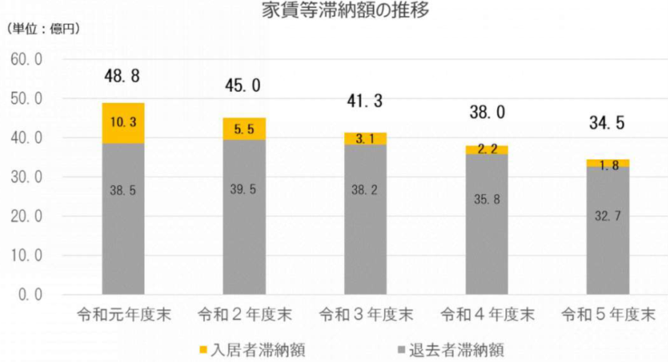
（大阪府ＨＰより）

入居者滞納額は、令和元年度末の10.3億円から縮減を続け、令和5年度末には1.8億円と、4年連続で減少している。
滞納額の多くを占める退去者滞納額は、令和2年度末の39.5億円をピークに縮減を続け、令和5年度末には32.7億円と、3年連続で減少している。

(1) 入居者滞納における債権回収
納期限までに納付がない場合、私債権についても督促しなければならない（地方自治法施行令第171条）。
この点、法令の規定により地方自治体がする納入の通知及び督促は、時効更新の効力を有するところ（地方自治法第236条第4項）、私債権に係る督促についても、地方自治法施行令第171条が法令の規定とされるため地方自治法第236条第4項の督促に含まれ、時効更新の効力を有することとなる（もっとも、時効中断の効力が認められる督促は、最初のものに限られると解されている（昭和44年2月6日行政実例）。）。
このように、「督促」は、時効更新効が発生するとともに、訴訟手続きによる履行の請求や強制執行の手続きを行う前提となる重要な債権管理事務である（地方自治法施行令第171条の2）。

地方自治法第236条第4項
法令の規定により普通地方公共団体がする納入の通知及び督促は、時効の更新の効力を有する。

地方自治法施行令第171条
普通地方公共団体の長は、債権（地方自治法第231条の3第1項に規定する歳入に係る債権を除く。）について、履行期限までに履行しない者があるときは、期限を指定してこれを督促しなければならない。

地方自治法施行令第171条の2
普通地方公共団体の長は、債権（地方自治法第231条の3第3項に規定する分担金等に係る債権（第171条の5及び第171条の6第1項において「強制徴収により徴収する債権」という。）を除く。）について、同法第231条の3第1項又は前条の規定による督促をした後相当の期間を経過してもなお履行されないときは、次に掲げる措置をとらなければならない。ただし、第171条の5の措置をとる場合又は第171条の6の規定により履行期限を延長する場合その他特別の事情があると認める場合は、この限りでない。
1 担保の付されている債権（保証人の保証がある債権を含む。）については、当該債権の内容に従い、その担保を処分し、若しくは競売その他の担保権の実行の手続をとり、又は保証人に対して履行を請求すること。
2 債務名義のある債権（次号の措置により債務名義を取得したものを含む。）については、強制執行の手続をとること。
3 前2号に該当しない債権（第1号に該当する債権で同号の措置をとつてなお履行されないものを含む。）については、訴訟手続（非訟事件の手続を含む。）により履行を請求すること。

この点、「府営住宅使用料」では、滞納1ヶ月で「家賃未納のお知らせ（様式第2号）」、滞納2ヶ月で「督促状（様式第3号）」を送付している。
また、催告書送付前の入居者であり、直ちに滞納家賃等の全額の解消は困難であるが、分納により一定期間内に滞納の解消を希望する者については、管理センターにて分納誓約の申し出をさせ、滞納家賃等の回収を図る。
滞納3ヶ月になると、「催告書（兼停止条件付契約解除通知）」を内容証明郵便により送付し、到達後30日以内に滞納金額の納付がない場合は、契約を解除する。なお、催告書が受取拒否等により返戻された場合は、返戻された催告書を同封の上、その内容に基づいた新たな催告書を、速やかに普通郵便で再送付する（支払期限は当初送付した催告書の配達日から30日以内）。
送付した催告書が「宛所なし」により返戻された場合は、所在調査を行い、異動が判明した場合は異動先へ改めて内容証明郵便により催告書を送付する。なお、所在調査を行うも現住所から異動していない場合や、異動先へ送付するも再度「宛所なし」により返戻となった場合は、知事専決処分の上、訴訟を提起し、裁判上で催告及び契約解除の意思表示を行う。
また、必要に応じて、差置送達（民事訴訟法第106条第3項に規定する差置送達に準じて、大阪府職員が催告書を持参し交付する）を行う。
契約解除後は、住宅の不法占拠となるため、契約解除日の翌月から「府営住宅使用料」を契約解除時の家賃相当額である「府営住宅損害金」に切り替え、「契約解除通知」を送付し、通知に対して継続入居を希望する旨の反応があった場合は、即決和解により債務名義を取得する。反応がない場合や和解の手続を履行しない場合は、順次、知事専決処分を行い（随時）、住宅の明渡し及び滞納の支払いを請求する建物明渡等請求訴訟を提起する（知事専決処分した事案については、直近の府議会に報告）。
訴訟提起後は判決を求めるも、相手方が滞納全額を納付し、継続入居を認める和解を求めた場合は入居条件を具備していることを確認したうえで、和解を締結する（完納和解）。
大阪府の勝訴（判決）後、または和解条項違反が判明した場合において、自主退去しない場合には速やかに強制執行を実施し、自主退去又は強制執行により退去した後に退去精算を行う。
この点、令和5年4月時点で府営住宅使用料等を滞納している入居者の滞納金額が70万円前後以上、若しくは滞納月数が12カ月以上の滞納入居者の状況は以下の通りである。

（単位；人）
滞納期間 ＼滞納金額 | 総数 | 70万前後～80万円未満 | 80万円以上
12カ月未満 | 7,754 | 4 | 2
12カ月～24カ月未満 | 156 | 21 | 18
24カ月以上 | 120 | 67 | 53
合 計 | 8,030 | 92 | 73

【監査の結果5 滞納者における滞納状況の早期把握と的確な対応の必要性】
滞納債権額を減少させる最善策として第一に入居中滞納者の滞納状況を早期の段階から把握すべきである。そして、督促後も履行されない滞納債権については滞納賃料のみを請求する訴訟提起も含めた法的措置を執るなど、的確な対応を滞納早期の段階から積極的に講ずるべきである。
（理由）
前述の通り、大阪府営住宅債権回収・整理マニュアルによれば、滞納2ヶ月で「督促状（様式第3号）」を送付し、滞納3ヶ月になると、「催告書（兼停止条件付契約解除通知）」を内容証明郵便により送付し、到達後30日以内に滞納金額の納付がない場合は、「契約解除通知」を送付し、契約を解除することとなっている。
したがって、滞納3か月以上の滞納者については、分納誓約の申し出や即決和解、完納和解等債権回収の一定の効果が見込まれる手続きを経た者以外との契約関係は終了し、その後、明渡等訴訟提起の上、建物明け渡しと債権回収の手続きに進むはずである。
しかし、大阪府においては、入居中の滞納者について、滞納賃料のみの訴訟提起はしておらず、明渡請求訴訟と併せて行っており、そのためか、実際には、上記の通り、滞納期間が24カ月以上の滞納者が120名もおり、そのうち、滞納金額が80万円以上の者が53名、最高滞納金額は458万7150円（滞納期間93ヵ月）、滞納金額が200万円以上が11名、最長滞納期間は156カ月（滞納金額328万8520円）、滞納期間が5年(60カ月)以上が12名という状況であった。
そもそも、地方公共団体が有する債権の管理について定める地方自治法240条、地方自治法施行令171条から171条の7までの規定によれば、客観的に存在する債権を理由もなく放置したり免除したりすることは許されず、原則として、地方公共団体の長にその行使又は不行使についての裁量はない（最高裁判所平成16年4月23日判民集58巻4号892頁）。そして、前掲地方自治法施行令171条の2における強制執行等をする場合の「相当の期間」とは、債権の性質、取引の実態、時効期間の長短等を考慮して普通地方公共団体の長が決すべきであるが、その認定が遅れて債権の完全な実現を阻害することのないように配慮すべきであり、概ね1年を限定とすべきであろうと、解釈されている（新版 逐条地方自治法 1036頁）。したがって、時効更新効が働く督促を行ってから1年経過してもなお履行されない滞納債権については、地方自治法施行令171条の2に基づいて滞納賃料のみの訴訟提起も含めた訴訟等の対応を執るべきである。
また、滞納期間が24カ月以上の120名のうち、近傍家賃と同額の家賃であるものは26名であった。近傍家賃と同額になるのは、未申告者か一定年数収入超過者である者、若しくは高額所得者である。この点、高額所得者については、速やかに明渡に向けた対応を実施していることから、上記近傍家賃と同額の家賃で24カ月以上も滞納である者は未申告者か収入超過者であると推察される。
公営住宅制度は、国及び地方公共団体が協力して、健康で文化的な生活を営むに足りる住宅を整備し、これを住宅に困窮する低額所得者に対して低廉な家賃で賃貸し、又は転貸することにより、国民生活の安定と社会福祉の増進に寄与することを目的とするもの（公営住宅法1条）であることから、特に住宅に困窮していない収入超過者については、前述の通り明渡し努力義務を負うこととされている。かかる制度趣旨に鑑みれば、明渡義務を負う収入超過者が滞納している場合には、滞納賃料と明け渡しを求める訴訟提起を積極的に行う等断固たる対応をとるべきである。
なお、令和2年における民法改正前においては、最初の督促後に再び時効を中断するためには、裁判上の請求等による必要があった。
しかし、同年における改正で、新たに定められた協議による時効完成の猶予を利用することで、裁判上の請求等によらなくとも、最長で5年間時効完成を猶予することが可能となった（民法第151条第1項。なお、改正民法附則10条4項において、施行日前に生じた債権（その原因となる法律行為が施行日前にされたものを含む）の消滅時効期間については従前の例によるとされているため、改正民法が施行された後、しばらくの間は、同じ種類の債権であるにもかかわらず、消滅時効期間が異なる債権が存在することになるため、その管理には特に注意が必要である。）。
したがって、これまで通り、催告書の送付により時効更新した後も、協議による時効完成の猶予を活用して時効完成を回避しつつ、債務者に履行を促すための折衝を通じて債務者の生活状況を正確に把握するとともに、債務者の履行意思を確認し、分納誓約を取り付ける等不断の努力は継続し、加えて、前述の深刻な滞納状況等に鑑み、督促後も履行されない滞納債権については期限を区切って滞納賃料のみを請求する訴訟提起も含めた法的措置を執るなど、積極的な対応が望まれる。

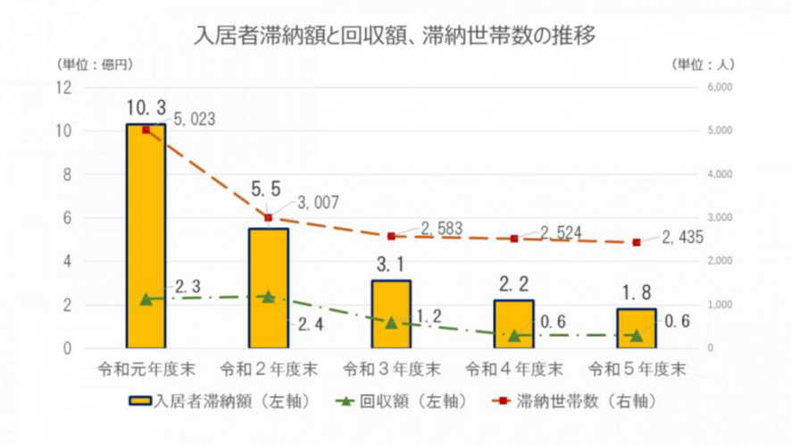
（大阪府ＨＰ）

(2) 退去者滞納における債権回収
退去精算後も滞納となっている「府営住宅使用料」「府営住宅損害金」については、退去精算2ヵ月経過後に、弁護士法人等へ債権の督促を委託し、弁護士法人等より「通知書」を送付する。通知書を送付後、連絡がない場合や支払いが履行されない場合は、（請書等を確認したうえで）保証人への通知を行う。
なお、退去精算後、転居先が不明である債務者については、大阪府にて所在調査を行い、判明次第弁護士法人等へ債権の督促を委託し、委託後に所在不明が判明した債権については、委託先にて所在調査を実施する。
もっとも、退去滞納者についても、滞納賃料の訴訟は提起していない。
前述の通り、退去者滞納額は3年連続で減少しており、また、入居者が退去することにより退去者滞納に振り替わる額も、令和元年度の10.9億円から令和5年度には2.0億円と4年連続で減少している。

相武細霧

ⅰ【住民票確認】（様式第11号）
住民票で「該当なし」又は「職権削除」を確認
※当該市町村からの転出後、または死亡により住民票除票の保存年限（政令改正（令和元年施行）前の除票については5年）が経過すると除票が取得できなくなります。
ⅱ【現地確認】
最終住所判明地へ現地確認(最終住所判明地が府営住宅であり、住宅管理システムなどにより転居していることがわかる場合や府外の場合は不要)※現地確認とは近隣住民への聴取等を行います。

ⅲ【預金確認（銀行）】（様式第12号）
最終住所判明地から最寄りの銀行等へ預金確認
所在及び財産不明の調査事例

所在不明の確認

財産不明の確認

（大阪府営住宅債権回収・整理マニュアル）

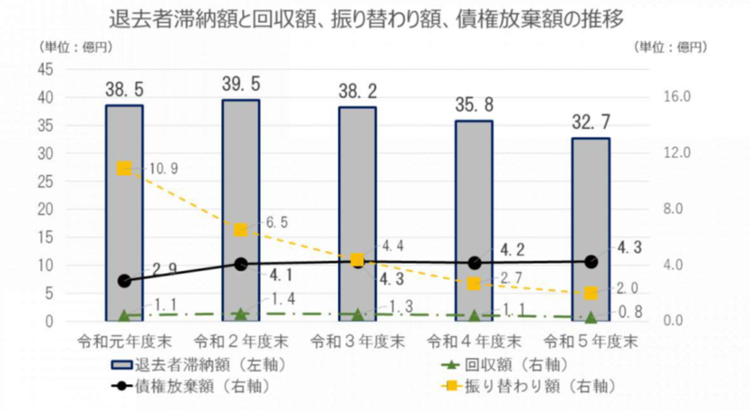
（大阪府ＨＰ）
令和6年6月1日時点における退去者滞納債権の内訳と大阪府全体における滞納債権の状況をまとめたものは以下の通りである。

（単位；円）
 | 大阪府（全体） | 府営住宅  （退去者使用料・損害金） | 府営住宅退去者債権占有率
回収債権 | 20,173,672,502 | 2,827,033,536 | 14%
整理債権 | 3,129,388,100 | 444,078,975 | 14%
合計 | 23,303,060,602 | 3,271,112,511 | 14%

【意見22 退去者滞納者債権の回収に向けた具体策の検討】
退去者滞納債権の効率的な回収に向けて、弁護士法人への委託業務の範囲を督促業務に限らず滞納賃料のみを請求する訴訟提起も含めた法的手続きまで広げることを検討することが望ましい。
（理由）
上記の通り、大阪府全体における滞納債権の約14%を府営住宅における退去者滞納債権が占めており、決して小さな数字ではない。前述の通り、退去者の滞納府営住宅使用料等についても、弁護士法人に債権の督促を委託しているが、法的手続きに精通している弁護士に債権回収の一部を委託するのであれば、さらに委託業務の範囲を広げ、訴訟等の法的手続きも含めることを検討することが望ましい。

※保証債務がない場合や、
消滅時効期間が経過している
債権整理事務処理フロー
保証人が不存在（猶予等）
も含む。
いいえ
はい

債権回収へ
主債務者（相続人）
の所在が判明している

いいえ
はい
主債務者へ
・最終催告書送付
・電話催告（登録有のみ）
保証人（相続人）
の所在が判明している

返戻等
（再調査も異動なし）
・
いいえ
はい※
到達
⇒反応なし
⇒支払い意思無
到達
⇒支払い意思有
保証人へ
・最終催告書送付
・電話催告（登録
有のみ）
到達
⇒支払い意思有
債権回収へ
保証人（相続人）
の所在が判明して
いる

・反応なし
・支払い意思無
・返戻等
到達
⇒支払い意思有
債権放棄
(所在不明・財産不明)

★保証人へ文書が到達している場合
は調査は主債務者についてのみ
はい※
いいえ
保証人へ
・最終催告書送付
・電話催告（登録有
のみ）

到達
⇒反応なし
⇒支払い意思無
返戻等
（再調査も異動なし）

債権放棄
(時効援用の蓋然性)
調査は保証人についてのみ
債権放棄
(時効援用の蓋然性)
不納欠損
（時効援用の
場合含む）

いいえ
（大阪府営住宅債権回収・整理マニュアル）

４ 府営住宅駐車場使用料
府内に駐車場の設置された府営住宅は300住宅あるところ、府営住宅駐車場使用料は、府営住宅条例第49条において「当該駐車場の近傍同種の駐車場の料金水準を考慮して規則で定める」と規定されている。
同規定に基づき、近傍同種の料金水準調査では、対象となる府営住宅から概ね半径1km 圏内にある駐車場を調査対象とし、区画の大きさの違いや料金のばらつき、調査対象の違いを考慮し算定している。
上記算定方法に基づいて算出された、300住宅における現時点で府営住宅駐車場の使用料は5000円（阪南市）から12500円（吹田市・豊中市）までの範囲内となっている。
府営住宅駐車場使用料の直近4年間の収入状況は以下のとおりである。

（単位；円）
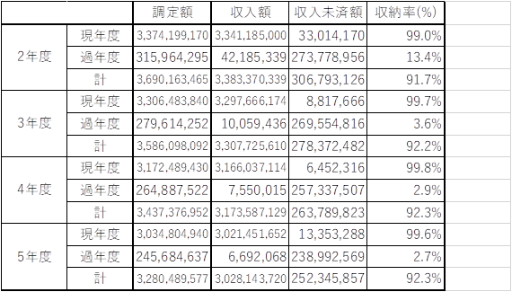

上記の通り、府営住宅駐車場使用料については、現全土分の収納率は直近4年間を通して99％以上の高い水準を維持しているが、過年度分については、令和3年度以降、3％以下と極めて低い。
府営住宅駐車場使用料についても、滞納1ヶ月で「未納のお知らせ」、滞納2ヶ月で「督促状（様式第3号）」を送付し、滞納3ヶ月になると、「催告書（兼停止条件付契約解除通知）」を内容証明郵便により送付し、到達後30日以内に滞納金額の納付がない場合は、契約を解除するとともに区画を閉鎖する。
また、解約精算後も滞納となっている「府営住宅駐車場使用料」については、解約精算3ヵ月経過後に、弁護士法人等へ債権の督促を委託し、弁護士法人等より「通知書」を送付する。
府営住宅駐車場使用料における滞納繰越債権の回収・債権放棄・不納欠損処理状況は以下のとおりである。

 | 令和元年度 | 令和2年度 | 令和3年度 | 令和4年度 | 令和5年度
滞納繰越債権額 | 346,604,247 | 332,188,957 | 306,793,126 | 278,372,482 | 263,789,823
滞納繰越件数 | 5,932 | 5,671 | 5,322 | 4,436 | 3,263
回収済額 | 50,178,727 | 42,185,339 | 10,059,436 | 7,550,015 | 6,692,068
回収率 | 14.4％ | 12.7％ | 3.3％ | 2.7％ | 2.5％
不納欠損額 | 6,119,040 | 7,006,460 | 14,165,424 | 3,612,680 | 842,480
不納欠損率 | 1.8％ | 2.1％ | 4.6％ | 1.3％ | 0.3％
債権放棄額 | 3,951,450 | 9,218,202 | 13,013,450 | 9,872,280 | 12,723,466
債権放棄率 | 1.1％ | 2.8％ | 4.2％ | 3.5％ | 4.8％

【意見23 府営住宅駐車場使用料の滞納債権についての法的措置の検討】
府営住宅駐車場使用料についても滞納債権額を減少させるべく、弁護士法人への委託業務を債権の督促に限らず、訴訟等法的手続きも含めることを検討することが望ましい。
（理由）
上記の通り、令和元年度においては14％を上回っていた滞納駐車場使用料の回収率が、令和5年度においては2.5％にまで低下している。反対に、令和元年度においてはわずか1.1％に過ぎなかった債権放棄率が、令和5年度においては4.8％に至っている。
数字自体は小さいものではあるが、回収済額及び回収率よりも債権放棄額及び債権放棄率が上回っている状況は看過できない。
前述の通り、滞納府営住宅駐車場使用料についても、解約精算3か月後に弁護士法人に債権の督促を委託しているが、法的手続きに精通している弁護士に債権回収の一部を委託するのであれば、さらに委託業務の範囲を広げ、訴訟等の法的手続きも含めることを検討することが望ましい。

第６ 府営住宅の維持管理

１ 維持管理の方法
指定管理者制度により、府営住宅の維持管理業務は、民間事業者が指定管理者として受託して実施している。ただし、府営住宅内の集会所等自治会に管理を任せている部分は自治会が日常的な維持管理を行っている。

(1) 保守点検
指定管理者は、府営住宅敷地内に存する施設全般について、入居者等への事故防止や日常生活に支障をきたすことのないよう、常時適正な状態に機能を維持するため以下の保守点検を行い、大阪府営住宅施設保全業務調整会議（月1回）において、点検実施の状況及び不具合等への対応について報告を行う。
なお、各業務の内容は、「大阪府営住宅管理業務説明書(施設管理編)」に定められている。

【監査の結果6 管理主体が不明な物件について】
大阪府は、指定管理者に、管理主体が不明な物件について管理主体を特定させ、修繕、撤去等適宜の対応をさせるべきである。
（理由）
往査の際、府営住宅の敷地内に、管理主体が不明な物件がそのまま放置されている例が見られた（御池台2丁団地：ガラスの割れたカーブミラー）。自治会が設置した可能性もあるが、記録がなく判然としない。カーブミラーの例についてみると、「住宅施設点検マニュアル」の点検対象に挙げられており、判定Ａ(危険性高)であれば緊急修繕の対象となる。また、点検対象の当否や判定結果に関わらず、そもそも府営住宅内の物件が管理主体不明のまま放置されていることが不適切であることは言うまでもない。
大阪府は、指定管理者に、府営住宅内に管理主体が不明なまま放置されている物件が存しないか確認を行わせ、そのような物件が存する場合には、可能な限り管理主体を特定させ、特定が不可能な場合は自治会等と協議の上、修繕、撤去等適宜の対応をさせるべきである。

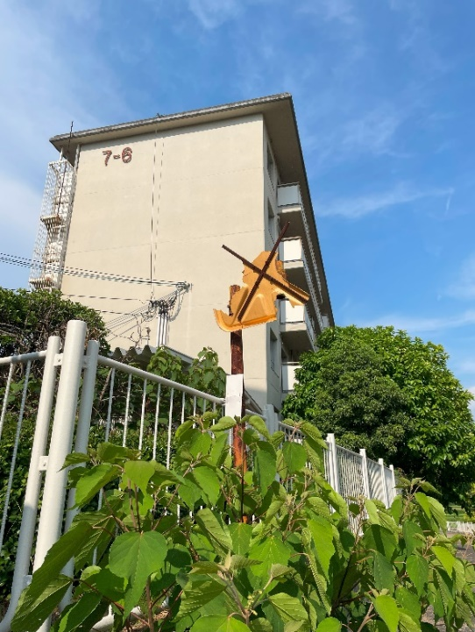

(2) 適切な用地管理等に関する業務
指定管理者は、適切な用地管理等に関する次の業務を行う。① 巡回等を行い、不法投棄（家電・廃材等）、不法占拠(占有)及び不法耕作等が発生しないよう適切に管理を行う。
② 不法投棄、不法占拠及び不法耕作が発生した場合は、速やかに大阪府に報告するとともに、適切な措置をとる。
③ 用地管理に伴い、市町及び関係官署との協議の補助を行う。
④ 自動販売機の設置について、大阪府の指示に基づき、自治会及び入居者に対して事業内容及び運営に係る説明を行う。また設置に関する自治会等の要望を把握するとともに、事業者と連携して苦情・問合せ対応を行い、適宜大阪府に報告する。

【意見24 入居者の私物等による占拠について】
大阪府は、指定管理者に、許可なく住戸外に置かれた入居者の私物等について、所有者を特定して撤去するよう指導させるべきである。
（理由）
往査の際、住戸外に入居者の私物が大量に置かれていたり（吹田藤白台団地）、入居者の収納棚が置かれていたり（寝屋川秦団地）といった例が見られた。環境面や防犯面等に照らして、許可なく住戸外に私物を置くことを認めるべきではなく、大阪府は、指定管理者に、そのような私物の所有者を特定し、撤去するよう指導すべきである。

【意見25 自転車の不法投棄について】
大阪府は、指定管理者に、不法投棄された可能性のある自転車について、放置することなく適切な措置を取らせるべきである。
（理由）
往査の際、府営住宅の敷地内の自転車置き場以外に、自転車が放置されている状況が見られた（御池台2丁団地・松原一津屋団地）。自転車の状態に照らし、放置されてから相当年数が経過しているものと思われ、不法投棄された可能性がある。指定管理者は、状況を速やかに大阪府に報告するとともに、適切な措置を取るべきである。
また、駐輪場内にも、不法投棄された可能性のある自転車が見られた（松原一津屋団地）。駐輪場は自治会が維持管理を担当しているとしても、指定管理者は、自治会による維持管理が適切に行われているかの管理を行うべきである。そして、自治会により適切な管理が行われていないと認められる場合には、自治会に対して適切な措置を取るように申入れを行うべきである。

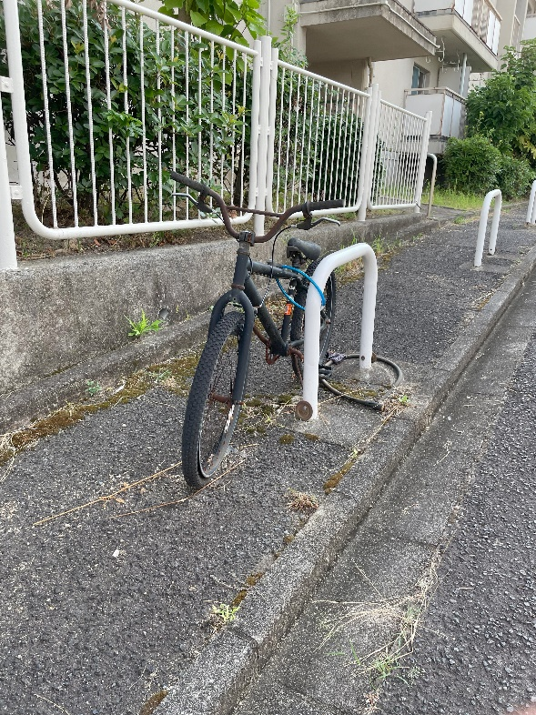

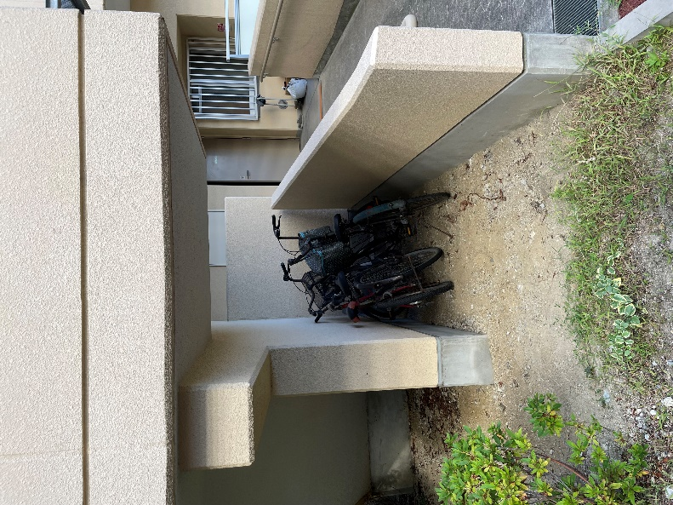

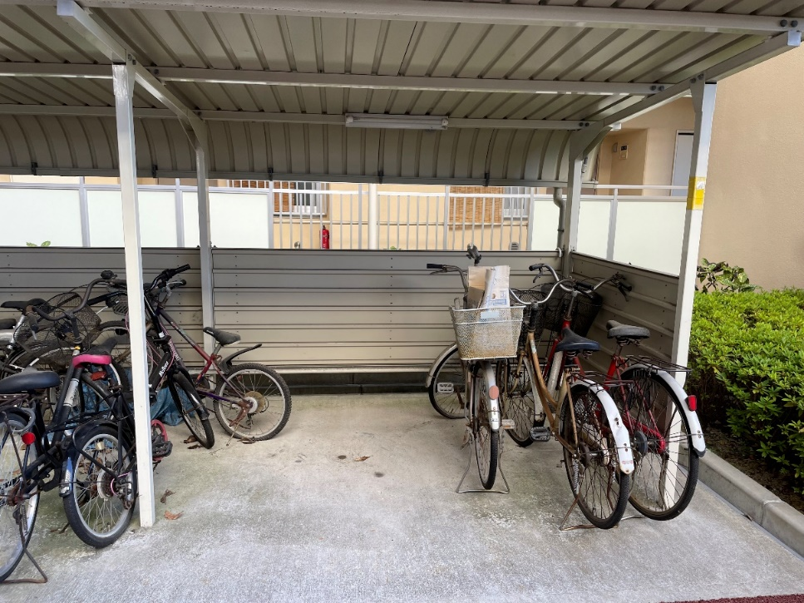

【意見26 空地の管理について】
大阪府は、指定管理者に、空地を適切に管理するために入居者側と適宜協議を行わせるべきである。
（理由）
往査の際、団地内の空地にゴミが散乱している例が見られた（松原一津屋団地）。このような状況は、環境面だけでなく防犯面にも影響があると思われる。清掃が十分に行われているか否かの問題だけでなく、ゴミ箱が設置されていない上、ゴミの持帰り等を促す看板もないことも一因と考えられるところ、大阪府営住宅条例第16条4号により、共用部分の清掃費用は入居者の負担とされている。指定管理者は、空地を適切に管理するために、清掃の実施、ゴミ箱やゴミの持帰りを促す看板の設置等の方策の実施及びその費用負担について入居者側と適宜協議を行うべきである。

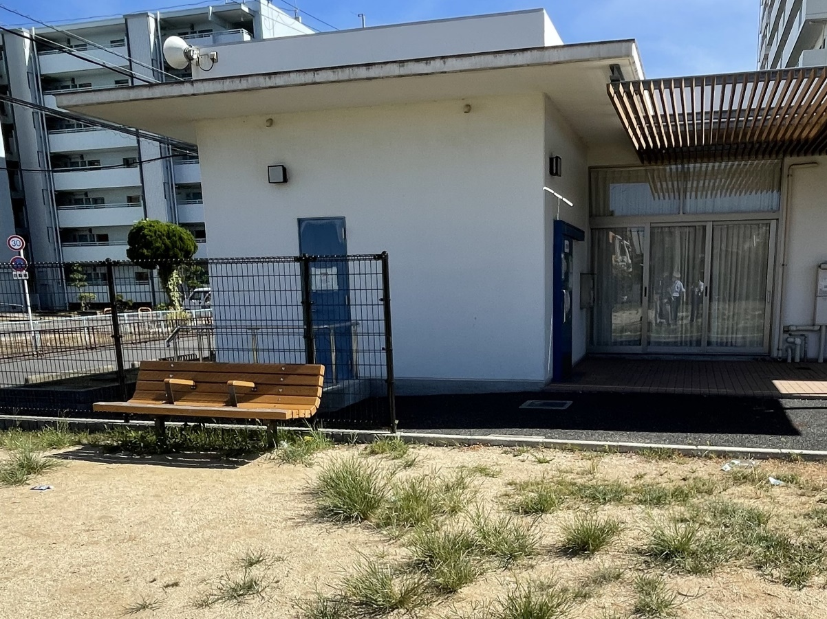

(3) 自治会設置の防犯カメラ
大阪府は、自治会からの防犯カメラ設置の要望（工作物設置届）に応じて、行政財産の使用許可を与えている。
【意見27 自治会設置の防犯カメラの映像の管理について】
大阪府は、自治会に対し、防犯カメラの映像データの管理状況について継続的な確認・指導等を行うべきである。
（理由）
自治会に行政財産の使用許可を与えて防犯カメラの設置を認める際、大阪府は、防犯カメラの映像データについて、個人情報として管理するよう指導を行っている。しかし、その後は継続的な確認・指導等を特段行っていない例が見られた。
自治会が設置した防犯カメラの映像データについては、自治会が責任をもって管理すべきであるが、仮に当該映像が漏えいするなどして入居者や関係者のプライバシー権侵害等が発生した場合、防犯カメラの設置を認めた大阪府についても何らかの責任を問われる恐れがある。入居者や関係者のプライバシー権の保護を徹底するため、大阪府は、自治会に対し、防犯カメラの映像データの管理状況（保管方法のみに止まらず、消除方法も含む。）について定期的に報告を求めるなど、継続的な確認等を行うべきである。

２ 修繕・補修等

(1) 修繕・補修（計画修繕を除く）
ア 種類及び分担
府営住宅の修繕・補修（計画修繕を除く。）は、大きく緊急修繕（空家修繕以外のもの。）及び空家修繕に分けられる。
各修繕・補修業務について、大阪府と入居者のいずれが費用を負担するかについては、大阪府が「大阪府営住宅修繕・維持管理負担区分取扱基準」に基づいて「府営住宅修繕・維持管理負担区分表」を定めている。

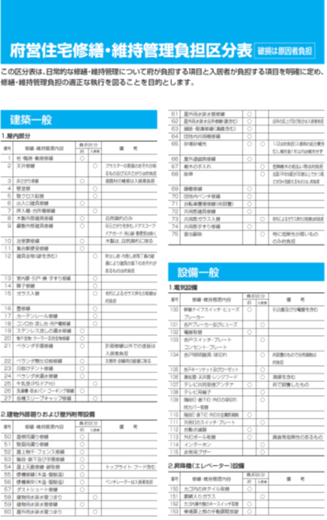
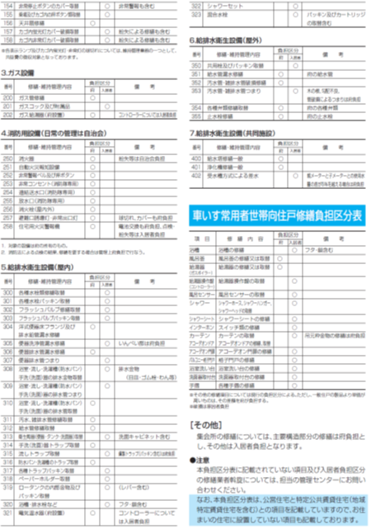

（㈱東急コミュニティー・大阪府営住宅ホームページより引用）

【意見28 負担区分表に記載されていない修繕・維持管理項目に関する負担区分の公表について】
大阪府及び指定管理者は、負担区分表に記載されていない修繕・維持管理項目に関する負担区分について、可能な限り一般に公表すべきである。
（理由）
大阪府が定める「府営住宅修繕・維持管理負担区分表」は、各管理の負担区分を詳細に定めているが、現場では当該負担区分表に記載されていない事項も発生する。そのような場合、指定管理者が大阪府営住宅施設保全業務調整会議に協議事項として提出し、大阪府及び指定管理者全体において負担区分を協議・決定している。もっとも、その結果は府営住宅の入居者や元入居者等一般には公開されていない。
入居者向けの「住まいのしおり」には上掲の負担区分表が掲載されており、負担区分表に記載されていない項目については担当の管理センターに問い合わせるよう告知されている。しかし、負担を求められる入居者や元入居者からすると、当該負担が自分以外にも適正・公平に適用されるものか否かの確認は、個別の問合せに対する回答よりも、基準が一般に公開されている方が納得し易いものと思われる。また、個別の問合せでは、負担区分表に記載されていない項目については、事前に網羅的に負担の要否を確認することもできない。
一方で、管理センターを運営する指定管理者としては、個別の問合せに迅速かつ適切に対応するためには、負担区分表に記載されていない項目で、上記会議で協議・決定された項目を整理して記録しておく必要がある。
情報技術が発達した昨今においては、情報公開方法は紙媒体による頒布には限られない。大阪府及び指定管理者は、かかる負担区分に関する協議結果を整理して記録した上、インターネット上で公開する等、適宜の方法で可能な限り公表すべきである。

(ｱ) 緊急修繕（空家修繕以外のもの）
緊急修繕とは、建築物、屋外工作物（通路、公園、広場、遊具、掲示板、緑地、塀、側溝、雨水貯留施設、排水管、その他の工作物）、設備インフラ（電気、電話、テレビ共聴設備、給水設備、ガス設備、浄化槽、昇降機、電波障害対策施設、太陽光発電設備等）における、入居者の日常生活に支障をきたす不具合を個別に修繕することを言い、指定管理者が以下により実施するものとされている。
① 自治会・入居者等から修繕依頼等があった場合、その修繕が大阪府の負担によるべきか、入居者の負担によるべきかを「府営住宅修繕・維持管理負担区分表」に基づき判定し、大阪府の負担によるべき場合は、「公共住宅改修工事共通仕様書」、「大阪府営住宅管理業務説明書(施設管理編)」及び「一般（緊急・空家）修繕実施基準」等(以下「共通仕様書等」という。)に基づき修繕する。
入居者の負担によるべき場合はその理由を説明し、入居者の負担で行わせる。
② 緊急修繕の実施及び工法は、「健康で文化的な生活を営むに足りる住宅」という公営住宅法の目的に適う修繕を行うとともに、最小の経費で最大の効果が上がる方法をもって指定管理者の責任において実施する。
③ ①及び②にかかわらず、事故発生を未然に防止するため、日頃から団地内巡視など巡回による不具合の発見に努め、発見した場合は早急に共通仕様書等により修繕する。

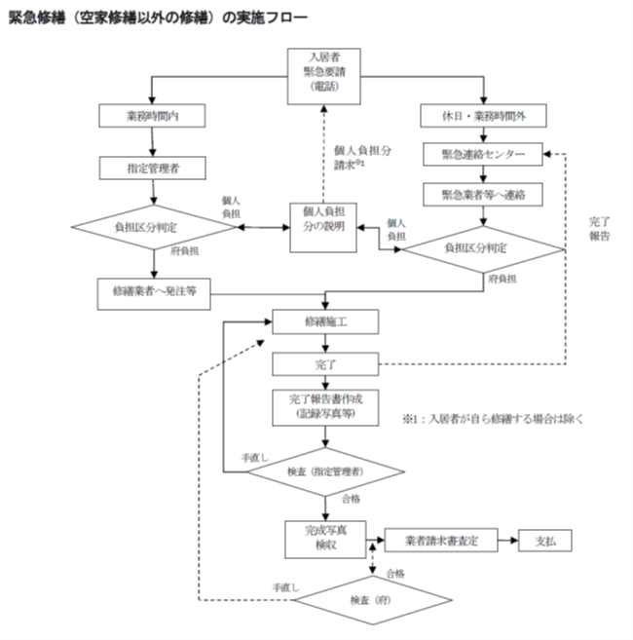

（指定管理者向け「業務研修テキスト」より引用）

(ｲ) 空家修繕
指定管理者は、大阪府営住宅条例第22条1項1号に基づいて、退去予定者より退去の通知を受け次第、原則として退去予定者立会の下に退去時検査（第1回）を行う。退去予定者が退去後、退去時検査（第2回）を行い、「大阪府営住宅退去時査定事業実施基準」別表1及び別表2に規定する退去者の負担で行うべき修繕箇所及び金額を決定する。
修繕は、次の①乃至⑥により実施するものとされている。また、募集要項において対象地区ごとに設定した「入居に伴う空家修繕年間想定戸数」を達成しなければならないとされている。
① 修繕にあたっては共通仕様書等及び「ＭＡＩハウス改造実施基準」等を標準に、入居者が不快感なく使用できるよう、最適な方法をもって実施する。
② 「大阪府営住宅業務仕様書」に示す補修費徴収区分で、入居者が行うべき原状回復にかかる費用の徴収を免除した住戸については、入居者負担を免除した範囲も含めて指定管理者の負担にて修繕する。
③ 空家修繕時の計画修繕未施工住戸に係る計画修繕業務については、過去に実施した計画修繕工事において、入居者の意向により実施できていない計画修繕及び管理開始後に同様の事情で実施できていない計画修繕について、空家修繕時に行う。
④ 本来、前入居者の模様替え箇所の原状復旧や家財道具等の不用品処分は、退去時に前入居者の負担で行われるべきであるが、無断退去等で前入居者が行方不明の場合や強制執行による住宅の明渡しの場合等は履行されない場合があるため、空家修繕時に指定管理者の負担にて行う。
⑤ 今後、入居を予定しない空家及び単身死亡により長期間空家（未返還）となっているものについては、管理する団地の居住者の安全、衛生を保持するために必要な点検及び修繕等を行う。
⑥ 東日本大震災被災者向け府営住宅に設置済網戸・エアコンの撤去業務、及び大阪北部を震源とする地震及び台風21号の被災者受け入れ住戸の設置済風呂・網戸の撤去等業務（指定管理料の参考価格及び提案価格に含まない業務（毎年度別途協議））に関しては、東日本大震災被災者に一時使用許可している府営住宅について、網戸及びエアコンを撤去する。また、大阪北部を震源とする地震及び台風21号の被災者に一時使用許可している府営住宅について、風呂（リース風呂制度に基づき設置されているものを除く。）及び網戸を撤去する。

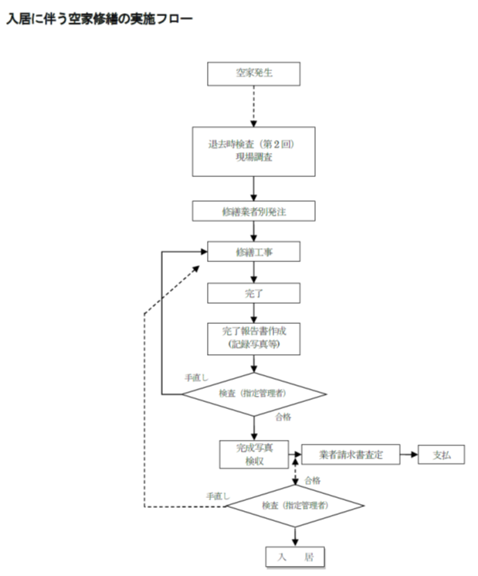

（指定管理者向け「業務研修テキスト」より引用）

【意見29 空家の維持方法について】
大阪府は、指定管理者に、空家の適切な維持に努めさせるべきである。
（理由）
往査の際、空家の風呂場のバランス釜の撤去跡に開いた穴を、新聞紙で塞いでいる状態が見受けられた（枚方津田第2団地）。このような対処方法では、風雨や鳥獣により容易に破られ、その侵入を許すことになる。環境・衛生面の維持の観点からは、指定管理者は、ビニールシートやベニヤ板等適宜の方法により封鎖を行うべきである。

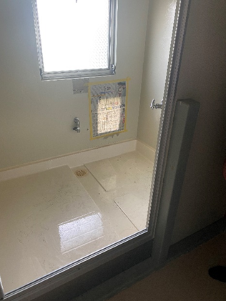

イ 緊急・空家修繕業務の完了の確認について
指定管理者による修繕業務の完了確認は、各指定管理者が職員による現場確認や、修繕業者からの報告によって行っている。

【意見30 修繕業務の完了の確認方法について】
大阪府は、指定管理者に、修繕業務の完了の確認について、原則として職員による現場確認を行わせるべきである。
（理由）
指定管理者は、それぞれ修繕工事の検査を行っている。検査は修繕工事が適切に完了したことを確認するために行われているが、その方法は、指定管理者によって、全面的に職員による現場確認による場合もあれば、原則として修繕業者からの写真報告に止まる例もある。この点、検査は可能な限り現場確認によるのが望ましいことは言うまでもなく、指定管理者は原則として職員による現場確認を行うべきである。指定管理者は定期的に現地巡回業務を行っていること、現に全面的に現場確認を行っている指定管理業者もあることからすると、原則として職員による現場確認を実施することも可能であると考えられる。

(2) 建替事業等に伴う空家閉鎖等業務
建替事業等に伴い募集停止し、空家となった住宅において、大阪府が撤去するまでの間の侵入、無断使用を防ぐための階段室、扉、窓等の閉鎖や、建替事業等を実施する団地敷地内の除草清掃及び工作物の設置等について、大阪府からの指示により指定管理者が実施する。

【意見31 空家閉鎖等業務の完全な遂行について】
大阪府は、指定管理者に対して、空家閉鎖作業を完全に遂行させるべきである。
（理由）
往査の際に、空家閉鎖作業として閉鎖した階段室に接続する住戸につき、閉鎖が不完全な例が見られた（御池台2丁団地）。階段室の入り口が閉鎖されているため、各住戸の玄関扉まで到達することはできないが、各住戸の風呂場のバランス釜の撤去跡が封鎖されずに穴が空きっ放しの状況であった。人間が侵入することは困難だとしても、鳥や猫といった動物の侵入による衛生環境の悪化のおそれや、放火や廃棄物の不法投棄といった犯罪のおそれがあるため、指定管理者は空家閉鎖等業務を完全に遂行すべきである。
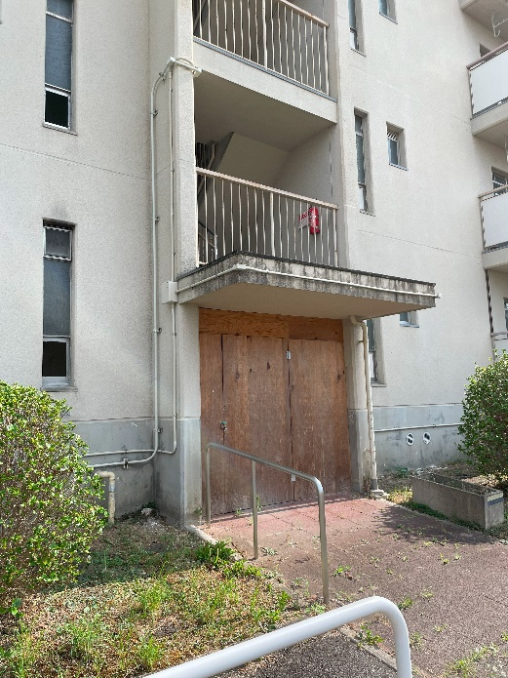
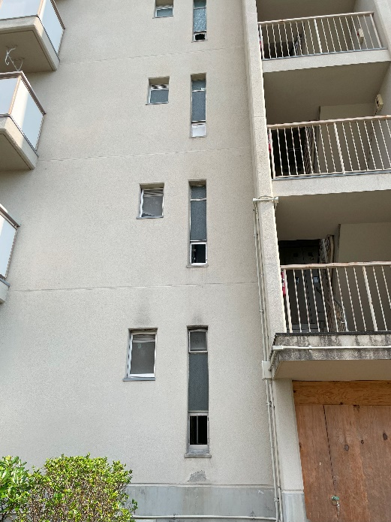

(3) 建替事業等に伴う空家修繕業務
管理開始時に現に存する空家及び管理開始後発生する空家で、建替事業等に伴う移転のために使用することとなった住戸において行う修繕について、大阪府からの指示により、指定管理者が以下によって実施する。
① 修繕にあたっては「共通仕様書等」を標準とするとともに浴槽・風呂釜の設置を行うものとし、最適方法をもって実施する。
② 前入居者の模様替え箇所の原状復旧や家財道具等の不用品処分は、本来、退去時に前入居者の負担で行われるべきであるが、建替え予定に伴い以後の使用を想定せず、履行されない場合があるため、空家修繕時に行う。

(4) 災害時の被災者支援に伴う空家修繕等業務
被災者向けに府営住宅を提供する等、入居に必要な住戸内の修繕等を大阪府からの指示により指定管理者が行う。

(5) 計画修繕
ア 計画修繕の業務内容
府営住宅の経年劣化に伴う屋上防水層改修、外装吹替等の大規模修繕業務を実施するもの。前記工事の他にも、給排水管改修、高架水槽改修、屋内電気設備改修等、多岐にわたる項目を、修繕周期を定めて計画的に行う。もっとも、物件毎の劣化状況の差異や、財政事情の面から、現地調査を踏まえて、劣化度に応じて柔軟に修繕個所や内容を変更しながら行われている。
計画修繕は、国の交付金を活用して実施していることから、設計・工事監理・工事請負について、原則として一般競争入札により決定するとともに、予定価格と落札価格との差（落札差金）分を精算する方式がとられている。また、公共事業であることから、中小企業の受注機会の確保のため、分離・分割発注が行われている。
イ 計画修繕業務実施者
府営住宅の計画修繕業務は、公営住宅法第47条の管理代行制度により、大阪府住宅供給公社が行っている。大阪府と大阪府住宅供給公社との間では、「大阪府営住宅の計画修繕業務基本協定書」が締結されている。

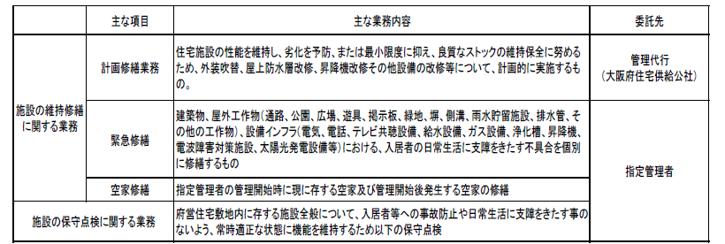

（計画修繕業務を大阪府住宅供給公社に管理代行させる理由より引用）

平成21年度までは、計画修繕業務一式を管理代行業務として、大阪府住宅供給公社に委託していたが、平成22年度は、指定管理モデル実施に当たって、計画修繕業務を指定管理の業務に含めて委託した。しかし、指定管理者評価委員会において、計画修繕は精算方式のため利益が出ない仕組みであるため指定管理から除外すべき、との意見があり、平成23年度以降は、平成22年度指定管理モデル実施を除く全府営住宅について管理代行による大阪府住宅供給公社への委託で計画修繕業務が実施されている。
ウ 管理代行制度により大阪府住宅供給公社に計画修繕業務を委託する必要性
計画修繕業務は、①業務の大半を占める工事発注について、一般競争入札が行われることから競争性が確保されていること、②精算方式であるため実施主体に利益の出ない仕組みとなっており、民間の事業意欲がわかないこと、③中小企業の受注機会の確保のため分離・分割発注を行う必要があるため、民間の創意工夫の余地がほとんどないこと、等の理由から、公募に適さないと考えられる。
一方、大阪府住宅供給公社は、長年に亘り府営住宅の計画修繕業務の実施の実績があり、府営住宅の施設状況を熟知しており、住民調整や予算執行能力が期待できる。また、入札・契約手続きにも精通している。さらに、住宅供給公社職員は、地方住宅供給公社法第20条の規定によりみなし公務員の規定があり、会計検査についても大阪府の職員と同等の扱いを受けるものとされており、適切な対応が期待できるといえる。
以上の理由から、大阪府は、管理代行制度により大阪府住宅供給公社に計画修繕業務を委託するとされている。
エ 計画修繕業務の実施
大阪府営住宅ストック総合活用計画の位置付けに従って、予防保全の観点から、耐久性の向上や躯体の経年劣化の軽減を図るべく、長寿命化型の修繕を計画的に進めている。
（大阪府営住宅ストック活用事業計画より引用）

実施内容については、大阪府住宅供給公社からの提案等を踏まえて、大阪府が指示している。
オ 検査について
「大阪府営住宅の計画修繕業務基本協定書」第6条1項には、「甲は計画修繕業務の適正を期するため、毎事業年度１回及び必要に応じて随時、乙に対し業務の実施状況に関して報告を求め、実地に検査し、又は必要な指示をすることができる。乙はこの検査に応じなければならない。」と定められている。
これに基づき、大阪府は計画修繕業務の検査を実施している。

【意見32 計画修繕業務の検査の記録の適正化について】
大阪府は、計画修繕業務の検査の記録を、実態に即して適正に記載すべきである。
（理由）
令和5年度の大阪府の検査に係る検査調書、検査記録書及び検査一覧表によると、1名の検査員によって、1日で710件もの案件の検査を行ったかのように記載されている。検査記録書によると、①出来形・出来栄えについて「形状、寸法、仕上げの状況、納まりの程度及び外観の状況」を「工事写真又は、目視等により確認」した、②契約内容について「施工業者等との契約状況」を「契約書・設計図書等により確認」したとされており、結果はいずれも「適」とされているが、上記の検査員数、検査期間及び検査件数の記載に照らすと、実効的な検査がなされているのか疑問を呈さざるを得ない結果となっている。
この点、大阪府によると、実際の案件数は227件であるが整理の仕方により710件あるかのような記載になった、3月31日までに検査を終えていなければ当該年度の予算で歳出できないため検査日を同日としている、複数人で検査を実施しているが代表者を記載する形で記載している、ということである。この点、記録の記載が検査の実態を正確に反映していないのであれば、後日、適正な検査が行われたかを正確に検証出来るよう、正確な記載を行うべきである。特に、3月31日までに検査を終えた案件については実際に検査を行った日を記載することは差し支えないはずであるし、当該年度の予算で歳出するために実際の検査日を前倒しして記載することが適切な措置であるとはいえない。
また、検査調書によると、検査内容としては「大阪府住宅供給公社において、令和5年4月3日から令和6年3月31日までの間の、契約書等に記載されている府営住宅の計画修繕業務について、契約書等関係書類を検査し、その履行が完了していることを確認した。」とされているに止まり、どのような書類を検査したかが明らかとは言い難い。これについても、適正な検査が行われたかを正確に検証出来るようにするためには、可能な限り具体的な記載を行うべきである。

(6) エレベーター保守点検
ア 保守点検実施者
エレベーターの維持管理業務は、保守点検業務の一部として指定管理者の管理とされている。
エレベーターが停止すると高齢者や障がい者が多い住戸の入居者の生活に大きな支障を来たすことから、故障時等においても迅速な対応が求められる。そのため、指定管理者の仕様書で「府営住宅のエレベーターについては、毎日、24時間運行する必要があり、保守会社の交換部品のストック状況や製造者と保守点検会社（昇降機検査資格者等）の責任が密接な関係にあるとの観点から、各エレベーター製造会社の保守会社とフルメンテナンス契約により保守点検を実施してきており、本業務については、当該フルメンテナンス契約を継続して実施するものとする。」とされている。
イ エレベーター内の防犯カメラの映像データの管理について
エレベーター内の防犯カメラの映像データは、保守点検会社が管理しており、外部からデータの提供依頼があった場合は、大阪府の指示に従うこととされている。

(7) 耐震化工事
大阪府において、大阪府営住宅ストック総合活用計画に従って耐震改修工事に係る事業を進めている。耐震改修工事は令和4年度に完了したが、耐震性の低い住宅の建替事業は継続中である。
（大阪府営住宅ストック総合活用計画より引用）

(8) バリアフリー化工事
ア 住戸内
指定管理者が住戸の維持管理を行っており、住戸内の仕様や空住戸の募集状況をよく把握しているため、指定管理者に業務を委託している。
住戸内バリアフリー化は、大阪府営住宅ストック活用事業計画において、次の団地を主な対象として取組みを進めるとされている。
① 低需要団地における住戸集約を行う団地。
② 昭和50年代以前に建設された「再編・整備」の団地のうち、同計画において、集約建替・集約廃止の事業の候補に位置付けられていない団地。
③ 昭和60年代以降に建設された「機能向上」の団地。
さらに、候補とする団地の中から空家等の状況をふまえて、指定管理者において実施する住戸を選定し、大阪府へ報告することとなっている。
イ 住戸外
大阪府において、大阪府営住宅ストック総合活用計画・大阪府営住宅ストック活用事業計画に従って中層エレベーター設置等のバリアフリー化工事を進めている。

第７ 保証人
大阪府営住宅条例の改正により、令和6年3月27日より、入居中の例も含めて保証人は不要となった。
公営住宅への入居に際しての保証人の取扱いについては、令和2年4月1日施行の改正民法において個人根保証契約において極度額の設定が必要となったことや、近年身寄りのない単身高齢者等が増加していること等を踏まえ、平成30年3月30日の国土交通省の通知（国住備第503号）で、公営住宅管理標準条例（案）を改正して保証人に関する規定を削除することとされていた。生活困窮者が保証人を確保できないことにより府営住宅に入居できないという事態を回避するという観点からも、保証人制度の廃止は望ましいものと考えられる。
ただし、特定公共賃貸住宅については引き続き保証人が必要とされている。

第８ その他の指定管理者の業務

１ 同居承認・地位承継承認

(1) 概要
公営住宅の入居者は、当該公営住宅の入居の際に同居した親族以外の者を同居させようとするときは、当該公営住宅の供給を行う地方公共団体の承認を得なければならない（公営住宅法27条5項）。また、入居者が死亡し、又は退去した場合において、その死亡時又は退去時に当該入居者と同居していた者は、地方公共団体の承認を受けて、引き続き、当該公営住宅に居住することができる（同条6項）。
大阪府営住宅条例施行規則では、上記の同居承認及び地位承継承認について、下記のとおり要件を定めている。

【大阪府営住宅条例施行規則（抜粋）】
(同居の承認)
第十九条 入居者は、法第二十七条第五項の規定により、公営住宅の入居の際に同居した親族以外の者を同居させようとするときは、同居承認申請書(様式第十一号)を知事に提出しなければならない。
2 知事は、同居承認申請書の提出があった場合において、同居しようとする者が次の各号のいずれかに該当し、かつ、同居しようとすることにやむを得ない理由があると認めるときは、同居を承認する。この場合において、同居しようとする者が第三号に掲げる者であるときは、必要と認める期間に限り同居を承認することがある。
一 入居者が扶養し、又は扶養しようとする者(入居者の直系血族及び三親等内の親族に限る。)
二 入居者を扶養し、又は扶養しようとする者(入居者の直系血族及び三親等内の親族に限る。)
三 前二号に掲げるもののほか、知事が特別の事情があると認める者
3 前項の規定にかかわらず、第一項の申請が次の各号のいずれかに該当する場合にあっては、知事は、同居を承認しない。
一 公営住宅法施行規則(昭和二十六年建設省令第十九号。以下「省令」という。)第十一条第一項第二号に該当するとき。
二 同居承認後の入居者及び同居しようとする者の収入が条例第四条第一項各号又は第二項に定める金額を超えるとき(当該収入が定年退職又は廃業等により近い将来において減少することが確実であると認められるときを除く。)。
三 同居を承認することにより、著しく過密な状態となるとき。
四 同居しようとする者が暴力団員による不当な行為の防止等に関する法律(平成三年法律第七十七号)第二条第六号に規定する暴力団員(以下「暴力団員」という。)であるとき。
五 前各号に掲げるもののほか、公営住宅の管理上支障があるとき。

(入居者の地位の承継)
第二十二条 法第二十七条第六項の承認の申請は、入居者の地位の承継承認申請書(様式第十四号)を知事に提出することにより行わなければならない。
2 知事は、前項の入居者の地位の承継承認申請書の提出があった場合において、前項の承認を受けようとする同居者が条例第四条第三項第二号から第四号までに掲げる条件を具備し、かつ、次の各号のいずれかに該当するものであるときは、法第二十七条第六項の承認をする。ただし、収入超過者又は高額所得者であるときは、この限りでない。
一 入居者の入居の際に同居した親族で次のいずれかに該当するもの
イ 入居者の配偶者 (婚姻の届出をしていないが、事実上婚姻関係と同様の事情にある者その他婚姻の予約者を含み、配偶者であることにより法第二十七条第六項の承認を受けて居住していた者の配偶者を除く。次号において同じ。)
ロ 入居者の子又は孫(子又は孫であることにより法第二十七条第六項の承認を受けて居住していた者の子又は孫を除く。第三号において同じ。)
ハ 六十歳以上の者
ニ 身体障害者福祉法(昭和二十四年法律第二百八十三号)第四条に規定する身体障害者又は当該身体障害者と同一の世帯に属する者
ホ 精神保健及び精神障害者福祉に関する法律(昭和二十五年法律第百二十三号)第四十五条第二項の規定により精神障害者保健福祉手帳の交付を受けている者若しくはこれに準ずる者として知事が認める者又はこれらの者と同一の世帯に属する者
ヘ 知事、大阪市長又は堺市長から療育手帳(知的障害者の福祉の充実を図るため、知的障害者福祉法(昭和三十五年法律第三十七号)第九条第六項に規定する知的障害者更生相談所において知的障害と判定された者に対して支給される手帳で、その者の障害の程度その他の事項の記載があるものをいう。)の交付を受けている者若しくはこれに準ずる者として知事が認める者又はこれらの者と同一の世帯に属する者
ト 母子及び父子並びに寡婦福祉法(昭和三十九年法律第百二十九号)第六条第五項に規定する母子家庭等の母又は父
チ 生活保護法(昭和二十五年法律第百四十四号)第六条第一項に規定する被保護者又は中国残留邦人等の円滑な帰国の促進並びに永住帰国した中国残留邦人等及び特定配偶者の自立の支援に関する法律第十四条第一項に規定する支援給付(中国残留邦人等の円滑な帰国の促進及び永住帰国後の自立の支援に関する法律の一部を改正する法律(平成十九年法律第百二十七号)附則第四条第一項に規定する支援給付及び中国残留邦人等の円滑な帰国の促進及び永住帰国後の自立の支援に関する法律の一部を改正する法律(平成二十五年法律第百六号)附則第二条第一項又は第二項の規定によりなお従前の例によることとされた支援給付を含む。)を受けている者
リ ハンセン病療養所入所者等に対する補償金の支給等に関する法律(平成十三年法律第六十三号)第二条に規定するハンセン病療養所入所者等
二 入居者の配偶者で法第二十七条第五項の承認を得て同居していたもの
三 入居者の子又は孫で法第二十七条第五項の承認を得て同居していたもの(次号に掲げるものを除く。)
四 入居者の子若しくは孫で法第二十七条第五項の承認を得て同居していたもの又は入居者の二親等内の直系の親族(子及び孫を除く。)で同項の承認を得て引き続き一年以上同居していたもの若しくは当該入居者が死亡し、若しくは離婚により退去した場合に他に同条第六項の承認を受けることができる同居者がいないもので、第一号ハからリまでのいずれかに該当するもの
3 第一項の承認を受けようとする同居者について法第二十七条第六項の承認をする場合において、当該同居者が条例第二十三条の二第三項に規定する期限付入居承認に係る入居者と同居していた者であるときは、知事は、引き続く居住の期間を当該入居者が承認を受けた入居の期間の残存期間に限る。
4 法第二十七条第六項の承認を受けずに公営住宅に居住する同居者は、当該公営住宅の入居者が死亡し、又は退去した日から一年以内に、当該公営住宅を退去しなければならない。
5 前各項に定めるもののほか、入居者の地位の承継に関し必要な事項は、別に定める。

(2) 承認手続
大阪府営住宅の入居者等は、同居承認及び地位承継承認について、所定の申請書を提出して申請することになるが、その提出は指定管理者事務所で受け付けている。その際、指定管理者において、申請書の記載事項、添付書類の不備がないかを審査し、必要に応じて入居者等に補正を求め、適切な指導を行うこととされている。
指定管理者の審査を経た申請書類及び添付書類は、指定管理者から府に提出され、最終的に府が承認の可否を決定する。
申請書類の簿冊については、各指定管理者事務所において保管していたため、監査人において閲覧したところ、特に指摘すべき点は検出されなかった。

２ 退去

(1) 概要
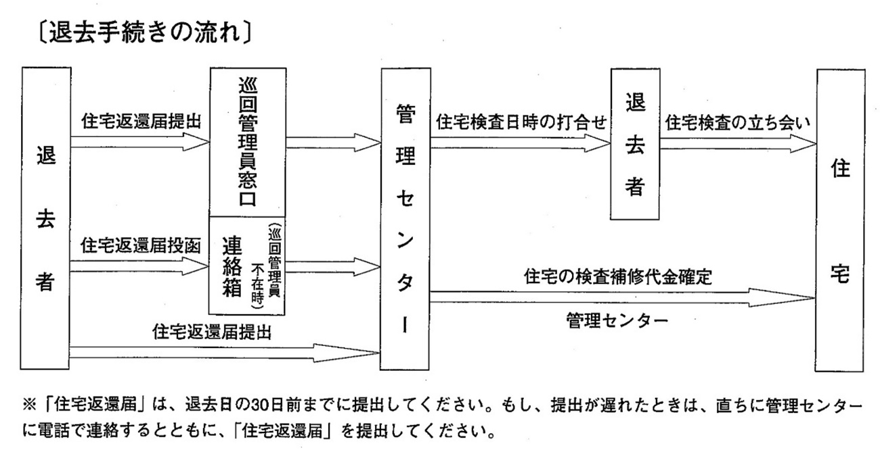
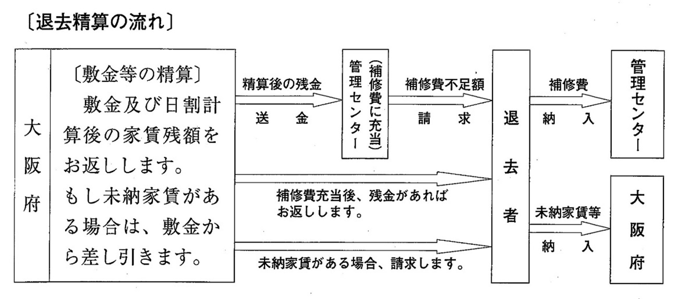
（住宅返還届（住宅返還の手引より一部抜粋）

(2) 指定管理者の業務内容
業務仕様書によれば、退去手続に関して、指定管理者が行っている業務は次のとおりである。
① 退去手続等について入居者に指導すること
② 住宅返還届の受付、審査
③ 未納家賃の確認及び入金案内、連絡先確認
④ 退去時検査（第1回）
⑤ 鍵の返還を受けること
⑥ 退去時検査（第2回）
⑦ 家賃・敷金・原状回復費用の精算、還付
⑧ 退去精算書類の送付、未納家賃や原状回復費用の不足分の請求書類の送付

退去手続関連の簿冊については、各指定管理者事務所において保管していたため、監査人において閲覧したところ、特に指摘すべき点は検出されなかった。

３ 集会所

(1) 概要
府営住宅の集会所は、公営住宅法上「共同施設」に含まれ（同法2条9号）、法律上は大阪府が「公営住宅及び共同施設の状況に留意し、その管理を適正かつ合理的に行うように努めなければならない」（同法15条）とされている。そして、大阪府は、府営住宅集会所管理要綱を定め、「集会所の管理に関する事務は、指定管理者が行う」（同要綱3条）として、集会所の管理は指定管理者が行うことになっている。
もっとも、大阪府の実態としては、指定管理者が行っていることは消防点検や主要構造部の修繕業務が主であり、集会所の具体的な利用・運営についての業務は各自治会（集会所運営委員会）が行っている。
集会所がどのように利用されているかについて、自治会から定期的な報告がなされるわけではなく、大阪府も指定管理者も、利用状況について網羅的に把握しているわけではない。

(2) 集会所管理のあり方について
【意見33 集会所管理の方法についての見直し】
大阪府は、府営住宅の集会所について、その鍵の管理方法を含め、管理のあり方について見直すべきである。
（理由）
集会所の鍵の管理について、監査人が現地視察した府営住宅の中でも、指定管理者が鍵を持っているところと、自治会しか持っていないところが混在していた。法的な観点からすれば、管理者は大阪府あるいは指定管理者となるものであるから、少なくとも指定管理者は鍵を管理していてしかるべきである。
また、現地視察先の中には、集会所の鍵が壊れており、意図せず中に入れたという例があった。鍵が壊れて誰でも中に入れる状態になっていることも不適切な管理と言えるし、鍵が壊れている事実を指定管理者すら把握できていないという点も、管理体制として問題があると言わざるを得ない。
そもそも、集会所は公の営造物であり、極端な例を出せば、その設置または管理の瑕疵により他人に損害が発生した場合は、国家賠償の問題にすらなり得る。そのような施設については、利用実態を把握し、適切な管理がなされるよう注意すべきであるが、現在の運用はその点で不十分である。
もとより、集会所が基本的には府営住宅の住民や周辺居住者の親睦及び福利厚生のための施設であるとはいえ、使用目的には一定の制限があるのであり、ルールに則った利用がなされているかも含め、大阪府が適宜把握する仕組みを作ることも検討に値する。
大阪府は、集会所の鍵の管理方法にとどまらず、集会所管理のあり方そのものについて、指定管理者とも協働しながら見直しをすべきである。

４ 駐車場

(1) 指定管理者の業務内容
業務仕様書によれば、府営住宅の駐車場について、指定管理者が行っている業務は次のとおりである。
① 駐車場の利用承認等事務
② 駐車場使用料の収納
③ 駐車場使用料の滞納整理
④ 保管場所使用承諾証明書の交付に関する業務
⑤ 駐車場の巡回及び迷惑駐車対策等に関する業務
⑥ 駐車場施設の維持修繕業務
⑦ 駐車場管理図面（団地内通路を含む）の作成若しくは修正に関する業務
⑧ 駐車場の集約業務
⑨ 空き区画の有効活用に関すること
⑩ 駐車場使用料改定に関すること

(2) 駐車場の空き区画の有効活用について
府営住宅の駐車場は、令和6年3月時点で、管理区画総数が6万9181区画あり、そのうち契約中の区画が3万5195区画、コインパーキング事業などで有効活用している区画が3737区画、建替事業等による使用停止・閉鎖区画が7844区画、残りの2万2405区画が空き区画となっている。
現地調査において、駐車場の状況を視察したため、写真を添付する。

＜空き区画の状況＞
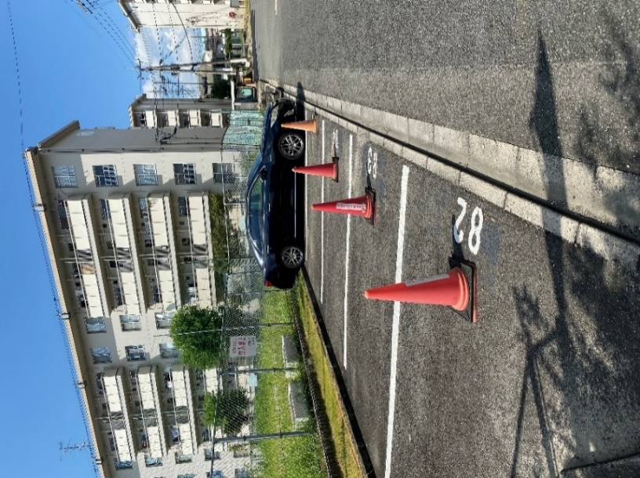

＜コインパーキングの状況＞
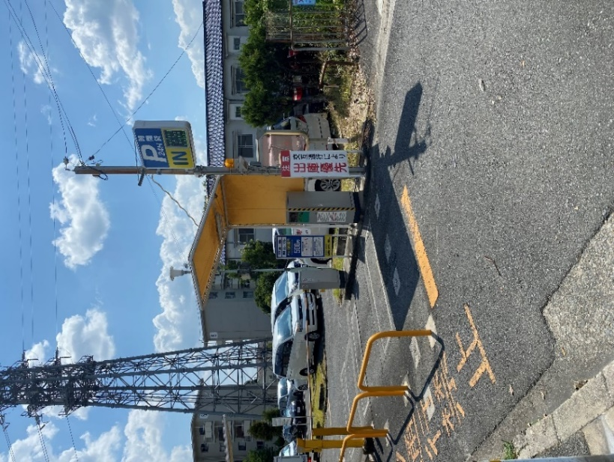
【意見34 駐車場の空き区画の有効利用に関する目標の設定】
大阪府は、府営住宅の空き区画の有効活用について、例えば有効活用によって解消される空き区画数など、年単位で具体的な目標値を設定して取り組むことが望ましい。
（理由）
府営住宅の駐車場は、令和6年3月時点で約2万2400区画が空き区画となっており、令和5年3月時点の約2万1500区画に比べ増加している。その原因としては、入居者の高齢化に伴い、自動車を保有する入居者の割合が減少しているためだと考えられる。
大阪府としては、行政財産の有効活用という観点から、これまで空き区画についてコインパーキング事業、予約駐車場サービス事業、カーシェアリング事業等を行い、民間事業者からの提案を募るなどしており、一定の取組みをしているが、空き区画の有効活用が十分に進んでいるとは言えない。
今後、かかる取組みをさらに推進することが、保有する行政財産を効率的に利用することにつながり、大阪府の財務改善に資すると考えられるため、具体的な数値目標を設定したうえで取り組むことが望ましい。

５ 入札、契約事務

(1) 概要
大阪府営住宅に関する業務委託契約は、指定管理者選定にあたり参考価格及び提案価格に含まれる業務と、含まれない業務がある。府営住宅の駐車場管理業務（巡回・清掃・除草等を行う業務）は後者であり、指定管理者がその委託業務を遂行するにあたって再委託するものである。
駐車場管理業務の委託先について、当初はそれぞれの団地の自治会と随意契約を締結していたが、平成22年度から平成25年度の議会において見直しが議論され、平成26年度より、自治会だけでなく、民間事業者も参加できる入札方法が導入された。なお、当時の議会において、「今後の駐車場管理業務の制度の見直しに当たっては自治会等の意見を踏まえ、地域コミュニティに十分配慮すること」という趣旨の附帯決議がなされている。

(2) 駐車場管理業務
【意見35 駐車場管理業務の入札手続の見直し】
大阪府は、府営住宅駐車場管理業務の入札手続について、より競争性、公平性が確保できるよう、絶えず見直しを検討すべきである。
（理由）
駐車場管理業務については、平成26年度から入札手続を実施するようになった。その実態としては、まず自治会が入札参加意向を示していた駐車場を対象に当該年度第１回の入札を実施する。この入札手続には各自治会以外の入札者はいないため、必然的にほとんどの府営住宅駐車場について、その管理業務を各自治会が落札することになる。しかし、入札者がいなかった駐車場については、民間事業者を対象とする（自治会の参加を不可とする）第2回の入札手続を実施し、その際、複数の駐車場を抱き合わせる形の契約とする前提で手続を実施する。この入札手続では、一つの契約に複数の業者が入札することが多い。
このような制度設計によって、駐車場管理業務の受託を希望する自治会が落札しやすくなり、自治会による希望がない駐車場については、複数抱き合わせの形での契約とすることで契約規模を確保し、民間事業者も入札しやすくなっていると思われ、大阪府としては、民間事業者への門戸を開きつつ、地域コミュニティへも配慮した形を取っていると言える。ただ、その結果として、自治会が受託を希望する駐車場の契約手続については、実質的に競争原理が働いておらず、公平性が保たれているとは言い難い。
仮に、複数の駐車場を抱き合わせる形の契約形態を拡大させていけば、自治会が受託を希望する駐車場についても、民間事業者の入札があり、その管理業務委託にかかる費用をより低廉に抑えることにつながり、公平性、効率性、経済性の点でメリットがあると考える。大阪府としては、かかるメリットを犠牲にしてもなお、当該地域コミュニティへの配慮を優先すべきか否か、自治会の意見も随時確認しながら、絶えず見直しを検討すべきである。

「府営住宅使用料」は、府営住宅の使用関係（契約関係）がある者の家賃等であり、「府営住宅損害金」は、滞納等により使用関係（契約関係）が解除された後の家賃等相当損害金をいう。

